UNIVERZITA PALACKÉHO V OLOMOUCI

PEDAGOGICKÁ FAKULTA
Ústav speciálněpedagogických studií

Diplomová práce
Bc. Michaela Hudcová

Slovník vybraných pojmů českého znakového jazyka z oblasti environmentální výchovy pro žáky se sluchovým postižením na druhém stupni ZŠ

Olomouc 2023 Vedoucí práce: prof. PhDr. PaedDr. Miloň Potměšil, Ph.D.

Prohlašuji, že jsem diplomovou práci zpracovala samostatně a použila pouze zdroje a
literaturu uvedenou v seznamu.

V Olomouci dne: Podpis…………………..

Chtěla bych poděkovat vedoucímu této práce prof. PhDr. PaedDr. Miloňovi Potměšilovi, Ph.D. za konzultace a cenné rady ohledně vzniku slovníku znakového jazyka a udělení stipendia pro podporu vzniku videí v Praze. Nadále pak všem, kteří se na realizaci tohoto projektu podíleli. Paní Mgr. Vendule Koutné, Tichému světu – chráněnému pracovišti o. p. s a jeho celému týmu za vznik pražské varianty videí a Mgr. Bc. Martinovi Kuldovi, Mgr. Jakubovi Dlabalovi za profesionální natočení moravské varianty znaků. Děkuji Lukášovi Baborskému, za ochotu nechat se vyfotografovat pro účely teoretické části práce. Mé poděkování patří také Mgr. BcA. Pavlovi Kučerovi, Ph.D., z ústavu speciálně pedagogických studií UP, který se podílel na jazykové supervizi moravské varianty videí. V neposlední řadě musím poděkovat doc. Mgr. Petře Šobáňové, Ph.D. z katedry výtvarné výchovy UP, která natáčení videí v Olomouci podpořila z proděkanského projektu
Obsah
Úvod 7
Teoretická část 9
1. Komunikace 10
1. 1. Jazyk 10
1. 2. Řeč 11
2. Fylogeneze lidské řeči 12
3. Ontogeneze lidské řeči 15
3. 1. Souvislost ontogeneze lidské řeči v různých kontextech 16
4. Náležitosti přirozeného jazyka 17
5. Shody a rozdíly obou porovnávaných jazyků 20
6. Jazykové roviny v ČJ a ČZJ 22
6. 1. Foneticko-fonologická rovina 22
6. 2. Lexikálně-sémantická rovina 24
6. 3. Morfologicko-syntaktická rovina 27
6. 3. 1. Inkorporace 31
6. 3. 2. Simultánní artikulace dvou znaků 32
6. 3. 3. Klasifikátory 33
6. 3. 4. Slovosled 36
6. 3. 5. Slovosled českého jazyka 36
6. 3. 6. Slovosled („znakosled“) českého znakového jazyka 37
6. 3. 7. Trojrozměrný prostor v syntaxi 37
6. 3. 8. Nemanuální prostředky v syntaxi 38
6. 4. Pragmatická rovina 39
7. Historie slovníků 40
7. 1. První slovníky ve světě 40
7. 2. První slovníky u nás 52
8. Lexikografie znakových jazyků 53
9. Dělení slovníků 54
10. Dostupné Internetové slovníky Znakového jazyka 59
11. Environmentální výchova, vzdělávání a osvěta (EVVO) 61
11. 1. Cíle EVVO 61
11. 2. Role MŽP ČR v tématu ovlivňování životního prostředí 62
11. 2. 1. Možnosti ovlivňování životního prostředí 63
11. 3. Školská soustava české republiky a EVVO 64
12. Praktická část 67
12. 1. Cíl praktické části 68
12. 2. Sestavování hesláře 68
12. 3. Výběr neslyšícího figuranta 68
12. 4. První pokusy natáčení videí 69
12. 5. Natáčení videí ve spolupráci s Tichým světem – chráněným pracovištěm o.p.s 70
12. 6. Natáčení videí v Praze 70
12. 7. Postup při zpracovávání překladu hesláře a supervize 71
12. 8. Tým podílející se na vzniku videí v chráněném pracovišti Tichý Svět Praha o.p.s: 72
12. 9. Natáčení moravských variant znaků v Olomouci na katedře výtvarné výchovy Univerzity Palackého 74
12. 10.Tým podílející se na vzniku videí v Olomouci: 77
13. Videa na platformě YouTube 78
14. Slovníkový základ 80
Závěr praktické části 91
Závěr 93
Seznam příloh 95
Přílohy vázané k práci 96
Seznam bibliografických citací 144
Anotace 149

Seznam použitých zkratek

ČJ – Český jazyk
ČZJ – Český znakový jazyk
ZJ – znakový jazyk
VŠ – vysoká škola
TAB – tabula (umístění znaku v prostoru)
DEZ – designator (tvar ruky)
SIG – signator (pohyb ruky v prostoru)
ORI – orientace dlaní a prstů
CD – Compact disc
YT – YouTube
ZŠ – základní škola
ŽP – životní prostředí
SP – sluchové postižení
EVVO – environmentální výchova, vzdělávání a osvěta
RVP ZV – Rámcový vzdělávací program pro základní vzdělávání
DOV – Doporučené očekávané výstupy
Např. – například
Tzv. – takzvaný

Úvod

Většinová společnost by pravděpodobně tvrdila to, že ztráta sluchu není tak zásadní, pokud náš zrak není nijak poškozen. V naprosté většině případů se setkáte s názorem, že by si daný člověk nedovedl představit žít ve tmě. Často se setkávám s názorem, že pokud ztratíme sluch, „pouze neuslyšíme“, ale komunikaci můžeme uskutečnit například grafickou formou. Většina lidí však netuší, jaké následky „neslyšení“ může mít. U slyšícího jedince je jeho slovní zásoba tvořena aktivní a pasivní složkou. Od narození po celý svůj život výrazy slýcháme a nějak jsme se jim naučili rozumět. Neslyšící to mají těžší. Svůj jazyk „neslýchali“ od narození (to neplatí u neslyšících dětí neslyšících rodičů) a tak se jejich jazyk začal vyvíjet se zpožděním oproti jejich intaktním vrstevníkům. Výchovou a vzděláváním osob se sluchovým postižením se zabývá vědní disciplína surdopedie, patřící do speciální pedagogiky. Tato práce propojuje dva obory, které studuji. Těmi jsou speciální pedagogika s environmentální výchova, vzdělávání a osvěta. Ráda bych přiblížila některé vybrané pojmy z oblasti environmentální výchovy a přírodopisu i žákům se sluchovým postižením, aby měli také možnost vhledu do této problematiky, ve svém přirozeném jazyce, tedy v českém znakovém jazyce. Tato kvalifikační práce s názvem „Slovník vybraných pojmů českého znakového jazyka z oblasti environmentální výchovy pro žáky se sluchovým postižením na druhém stupni ZŠ“ bude rozdělena do dvou částí, teoretické a praktické. Kapitoly teoretické části práce budou věnovány komunikaci, fylogenezi a ontogenezi lidské řeči, porovnávání českého jazyka a českého znakového jazyka. Dále uvedu, jaké rysy musí splňovat všechny přirozené jazyky, které se vyvíjeli v rámci historického kontextu. Zaměřím se na jednotlivé jazykové roviny v českém a českém znakovém jazyce. V teoretické části budou uvedena specifika, kterými se znakové jazyky vyznačují. Poté se pokusím nastínit, jak vznikaly historicky první znakové jazyky ve světě a u nás. Následující kapitoly představí tvorbu slovníků znakového jazyka, dělení slovníků podle rozličných kritérií a uvedu dostupné internetové slovníky znakového jazyka. V kapitolách věnovaných environmentální výchově se pokusím vysvětlit, co je jejím cílem, jakou roli v ovlivňování životního prostředí sehrává Ministerstvo životního prostředí České republiky, prostřednictvím kterých prostředků ovlivňování životního prostředí můžeme dosahovat a jak je environmentální výchova, vzdělávání a osvěta koncipována ve vzdělávacím systému České republiky.
V praktické části se zaměřím na cíl práce, na postup při sestavování slovníkového hesláře, dále pak na výběr figurantů. Popíši postup, jakým způsobem bude celý slovník vybraných pojmů vznikat. V rámci své bakalářské práce jsem sestavila slovníkový korpus, do nějž jsem pojmy z oblasti environmentální výchovy vybírala z učebnic přírodopisu pro druhý stupeň základních škol a z RVP ZV. Učebnice, ze kterých čerpají informace na běžném typu ZŠ, jsem volila pro jejich snazší dostupnost. Obsah učiva přírodopisu na běžných základních školách a školách pro žáky se sluchovým postižením by měl být stejný, pouze s tím rozdílem, že učivo pro žáky s vadami sluchu bude více či méně modifikováno.
Natáčecí technika dokáže zachytit znak v jeho plné šíři, se všemi jeho náležitostmi. V rámci znakových jazyků je vždy lepší vidět znak neomezeně, na videu. Zobrazovací technika dokáže interpretovat nejen jednotlivé znaky, ale i orální komponenty, mimiku a další prvky, které jsou nedílnou součástí znakových jazyků. Videa z mého slovníku budou dostupná na platformě YouTube. Slovník je primárně určen žákům se sluchovým postižením na druhém stupni ZŠ, mohou ho však využít i jejich učitelé, rodiče, tlumočníci do českého znakového jazyka a další zájemci. Po úspěšné obhajobě této práce budou videa umístěná na YT zveřejněna pro všechny.

Teoretická část

Komunikace

Komunikaci můžeme definovat jako proces předávání si informací mezi jedinci navzájem. Lidé k tomuto účelu využívají komunikaci verbální (informace je předávána prostřednictvím mluvené řeči), ale také komunikaci nonverbální. Odborná veřejnost rozlišuje osm typů neverbální komunikace, jsou jimi: mimika, gestika, posturika, haptika, proxemika, pohledy očí, kinezika, úprava zevnějšku a svého okolí. Neverbální komunikací svému okolí sdělujeme především své pocity, emoce, postoje a nálady. Komunikace verbální i neverbální by se měly vzájemně doplňovat a podporovat. Cílem obou složek by mělo být předat stejnou informaci. Zajímavým faktem je, že pokud si verbální složka komunikace se složkou neverbální protiřečí, dáváme přednost významům neverbálního sdělení. Přednostně vnímáme formu sdělení, až poté její obsah. Díky tomu dokážeme poznat například ironii. Vedle významu sdělovaných slov na nás také působí intonace, barva hlasu, tempo, mimika, gestikulace, držení těla, pohledy ale také styl oblékání a celková image našeho komunikačního partnera. Tyto tři složky komunikace tvoří celkový obraz o komunikačním partnerovi, a ovlivňují náš úsudek. Komunikace u osob neslyšících také sestává ze složek verbální i neverbální. V tomto případě je však nositelem významu znak, který je tvořen manuálně a je doplněn o orální komponent, který je schopen měnit význam. (Vitásková, 2014).

Jazyk

Komunikace mezi jedinci se uskutečňuje prostřednictvím kódů, systému znaků, který umožňuje přenos informací. Komplexní, ustálený soubor pravidel a zákonitostí, jež jsou dynamické, užívající se v daném území za účelem přenosu informace, označujeme pojmem jazyk. Jazyk je přirozenou strukturou, která se vyvíjela v čase a je dána geograficky. (Vitásková, 2014).
Vedle přirozených jazyků existují ještě uměle vytvořené komunikační systémy, které byly stvořené za účelem vzájemného porozumění. Jako příklad nám mohou posloužit systémy zařazované do Alternativní a augmentativní komunikace (AAK), např. VOKS (výměnný obrázkový komunikační systém), který se hojně využívá ke komunikaci s dětmi s autismem, makaton, piktogramy, komunikační knihy, gesta. Tyto systémy nemohou být nazvány jazyky, neboť jsou uměle vytvořené a nesplňují tak všechny atributy přirozených jazyků.

Řeč

Pojem řeč je spojován s mluvenými jazyky, hovoříme o tzv. mluvené řeči, ontogenezi a fylogenezi lidské řeči. Termín „řeč“ je vymezen jako individuální a neopakovatelný akt lidských promluv, tedy konkrétní projev jazyka. Užívání označení „řeč“ v souvislosti se znakovými jazyky je zavádějící. Chaos ve vnímání významu pojmu „řeč“ natropil zákon č. 155/1998 Sb. O znakové řeči. Tento zákon ustanovil slovní spojení „Znaková řeč“ za nadřazený výraz k pojmům „Český znakový jazyk“ a „Znakovaná čeština“, dvou na sobě zcela nezávislých jazykových systémů (ČZJ = přirozený jazyk) a (ZČ = uměle vytvořený pidgin ze dvou jazyků, kdy slovní (znaková zásoba) je přejata z ČZJ a gramatika z Českého jazyka. Užití pojmu „znaková řeč“ je z lingvistického hlediska nesmyslné, neboť řečí označujeme konkrétní promluvu člověka, nikoli soubor ustálených pravidel užívání znaků.
Zde je třeba si definovat pojem „znak“. Znak můžeme v širším pojetí chápat jako sémiotický termín (jako v tomto případě), v užším pojetí je pak „znak“ chápán jako jednotka znakového jazyka. (Servusová, 2008). Zákon O znakové řeči se v roce 2008 dočkal novely, najdeme ho pod číslem 384/2008 Sb. a byl přejmenován na zákon O komunikačních systémech neslyšících a hluchoslepých osob. Mezi komunikační systémy neslyšících a hluchoslepých osob tento zákon řadí Český znakový jazyk a komunikační systémy vycházející z českého jazyka - znakovanou češtinu, prstovou abecedu, vizualizaci mluvené češtiny, písemný záznam mluvené řeči, Lormovu abecedu, daktylografiku, Braillovo písmo s využitím taktilní formy, taktilní odezírání a vibrační metodu Tadomu. (zák. č. 384/2008 Sb., Langer, 2013)

Fylogeneze lidské řeči

Pojem fylogeneze obecně představuje proces vývoje konkrétního druhu. O fylogenezi se také bavíme v souvislosti se vznikem komunikace, řeči a jazyka. Během vývoje lidstva v čase docházelo k postupným změnám v obličeji a lebce. Předpoklady pro užívání artikulované řeči u našich předchůdců vznikaly postupně, v závislosti na rozvoji jejich myšlení, rituálů, symbolických funkcí a dalších vlivů. Změny ve velikosti, tvaru a postavení čelistí a zubů, ke kterým došlo u vývojových větví rodu Homo, mají přímou spojitost s vývojem lidské artikulované řeči. Změny, které odlišovaly naše předchůdce od ostatních živočichů a umožnily postupný vznik a rozvoj artikulované řeči (Černý in Vitásková, 2013):

• vzpřímená chůze
• vývoj ruky a její funkce
• používání nástrojů
• rozvoj myšlení
• rozvoj artikulované řeči

Vzpřímená chůze
Tím, že se předchůdci dnešních lidí napřímili a začali k pohybu používat dvě dolní končetiny, došlo ke změně délky končetin, stavby chodidla, páteře, pánve a celého pohybového aparátu.

Vývoj ruky a její funkce
Došlo ke změně v postavení palce, zdokonalení jemné motoriky ruky a k jejímu uvolnění. To umožnilo ruce používat k jiným účelům než ke kvadrupednímu pohybu.
Používání nástrojů
Nástroje záměrně zhotovovali za účelem určité konkrétní činnosti nebo k výrobě jiných nástrojů. Používat a zhotovovat nástroje umožnila jemná motorická činnost rukou.

Rozvoj myšlení
Došlo ke zvětšení a změnám ve struktuře mozku, zvětšovala se kapacita mozku, rozvíjela se jeho funkčnost a různé abstraktní a symbolické funkce.

Rozvoj artikulované řeči
Artikulovaná řeč se rozvíjela po stránce kvalitativní i kvantitativní. Vyvíjela se tzv. dvojí artikulace (artikulace slov a hlásek), utváření vztahu mezi rozvojem řeči a procesů myšlení.

V kontextu fylogeneze artikulované řeči hovoříme už od Ramapithecuse. Ramapithecus se přizpůsobil životu v savanách a jeho hlavním zdrojem potravy byly různá semena. Tomu by odpovídalo i to, že měl relativně malé zuby. Pravděpodobně potravu konzumoval vsedě. Vyvinutějším vývojovým stadiem homininů byl Australopithecus. Byl rozšířený především v Africe. Měl už dost vzpřímenou postavu na to, aby mu umožňovala chůzi po dvou dolních končetinách. Používání ruky bylo dokonalejší, ruka byla vyvinutější a obratnější. Zřejmě již uměl používat jednoduché nástroje určené k lovu a obraně. Homo habilis byl zručnější, předměty a nástroje vyráběl cíleně ke konkrétní činnosti. Vitásková (2013) uvádí, že: „ Ze společenského hlediska bylo významné vytváření složité kolektivní činnosti, která se odrazila v komplikovanější organizaci pracovních aktivit, což si zřejmě vynutilo přechod na symbolický způsob vyjadřování.“ (Vitásková, 2013., s. 13) Od svých předchůdců se odlišoval i po stránce somatické. Měl pravidelný, typicky lidský chrup, postava byla zcela napřímená. Měl vyvinutou i klenbu nožní a prsty byly zakončeny nehty. K rozvoji došlo také v oblasti vědomí, které začalo upozaďovat reflexní, emocionálně podmíněné děje. Změny proběhly také v anatomii lebky – v dutině lebeční byly zvětšeny oblasti Wernickovy arey a Brocovy arey, což mělo za následek rozvoj paměti a řeči. Hominoidní tvář umožňovala lepší hloubkové a barevné vidění a zdokonalila koordinaci mezi rukou a okem, vizuomotoriku. I Kapacita mozku se zvětšila, k tomu došlo na úkor ztenčení vnějších mozkových obalů. (Vitásková, 2013)
Homo erectus už měl postavu plně přizpůsobenou k bipední lokomoci, což umožnilo intenzivnější migraci do jiných koutů světa. Žil v savanách, bydlel v jeskyních a znal oheň. Používal nástroje, jako pěstní klíny, sekyry a škrabadla. Měl dvakrát větší dutinu lebeční než jeho předchůdce, mozek se dále zvětšoval, a to hlavně ve frontální, parietální a temporální oblasti (oblasti, ve kterých jsou lokalizovány důležité intelektové funkce, paměť a jazyk). Homo sapiens měl už drobnější chrup a jemnější rysy tváře. Velikost jeho mozku byla srovnatelná s rozměry mozku dnešních lidí. Vymýšlel a používal novější technologie pro opracovávání kamenů, uctíval božstva, vykonával rituální činnosti jako např. pohřbívání. Tvořil složité nástěnné malby, které dnes můžeme považovat za důkaz abstraktního a symbolického myšlení. Docházelo k vyššímu strukturování mladší části mozkové kůry – neokortexu, limbický systém, byl pozvolna upozaďován. Je pravděpodobné, že na to měl vliv i tzv. grooming - vzájemné pečování členů skupiny a jejich soudržnost. (Vitásková, 2013)

Ontogeneze lidské řeči

Ontogenetický vývoj řeči je vývojem řeči konkrétního jedince v průběhu jeho života. Je to proces vývoje od narození (v podstatě už od prenatálního období) až po smrt daného jedince. Řeč se vyvíjí ruku v ruce s psychomotorickým vývojem, socializací dítěte a dalšími významnými faktory. (Kapalková in Vitásková, 2013)

Damborská uvádí dvanáct základních psychických potřeb dítěte: (Damborská in Vitásková, 2013)

- – 3. měsíc věku života dítěte:

- Potřeba taktilní stimulace
Hlazení, obejmutí
- Potřeba stimulace vestibulárního systému –
houpání, chováním v náručí (změny polohy těla v prostoru)
- Potřeba aktivního pohybu
Volný prostor pro pohyby končetin
- Potřeba sociálního styku s dospělým
Orientace na mimiku, barvu hlasu, emocionální projevy - úsměv

- – 6. měsíc věku života dítěte (potřeba umožnit vlastní aktivitu, iniciovanou vůlí dítěte. Učí se koordinaci, diferenciaci pohybů): (tamtéž)

1. Potřeba aktivního, volného pohybu, který je koordinován a neomezován.
2. Potřeba experimentace – dítě musí mít možnost provádět experimentální, nejlépe herní činnost odpovídající jeho věku
3. Potřeba poznávání nového – je nutné, aby byly dítěti předkládány podněty, které jsou pro něj nové a atraktivní
Souvislost ontogeneze lidské řeči v různých kontextech uvádí např. Damborská (Damborská, 1984; Ostatníková, 2009 in Vitásková, 2013):

• Souvislost vztahu vzájemné podmíněnosti sluchu a řeči – význam sluchu pro rozvoj řeči je zdůrazňován především pro zapojování zpětné sluchové kontroly. Ta umožňuje napodobování zvuků okolí dítětem a jejich porovnávání s vlastním řečovým projevem. Sluch je klíčovým faktorem pro rozvoj lidské řeči, zřejmě také z toho důvodu, že umožňuje vnímat emocionální složky řeči (melodic řeči, prozodické a suprasegmentální faktory).
• Souvislost emocionálního ladění dítěte a řeči – emocionální rozpoložení dítěte odpovídající emocionální podnětnosti prostředí, ve kterém se nachází, je také velmi důležitým faktorem fyziologické ontogeneze řeči. Mimo biologických potřeb je nutné dítěti umožnit rozvoj jeho řeči v příjemném a harmonickém prostředí.
• Souvislost vzájemného vztahu inteligence a řeči – inteligence a mentální úroveň dítěte má samozřejmě vliv i na charakteristiku jeho komunikace už v raném věku. Zpočátku to však můžeme odhalovat na základě neverbálních komunikačních projevů dítěte.
• Souvislost vnějšího prostředí s vývojem řeči – zde je kladen důraz na význam podnětů, které dítě vnímá ve svém okolí a později je reprodukuje.
• Souvislost stability jedné mateřské osoby a vývoje řeči – v tomto kontextu se hovoří o procesu primární a sekundární socializace dítěte. Primární socializací je jeho identifikace s lidským „protosociálním“ chováním, i když se zpočátku jedná o nerozlišované chování a reakce na podnět, kterým je zejména lidská tvář. Ke specifickému rozlišování zrakových podnětů, tedy i lidských tváří dochází až kolem šestého měsíce věku.
Komunikace mezi matkou a dítětem je důležitá nejen z pohledu mluvené formy řeči a sluchu. Kratochvílová (2010, s. 25) uvádí, že: „… lingvisté dokázali, že stačí, aby děti v raném věku byly jazyku vystaveny a mohly ho vnímat, pak si ho osvojí automaticky. Ve věku nad šest let funguje učení se jazyku již jiným způsobem, můžeme to přirovnat k učení se cizímu jazyku. Děti, které v raném věku nebyly v kontaktu s žádným jazykem, toto zpoždění již nikdy nedoženou…“

Náležitosti přirozeného jazyka

Přirozeným jazykem rozumíme „jazyk vzniklý přirozeným vývojem a užívaný v běžné komunikaci“ (Čermák, 1997, s. 338, srov. Čermák 2022). Každý jazyk, který je prohlášen za přirozený, musí splňovat všechny atributy jazyka. Jsou jimi:
- dvojí artikulace
- systémovost
- znakovost
- svébytnost
- produktivnost
- historický rozměr.

Dvojí artikulace

Dvojí artikulace, neboli členění, vyjadřuje to, že nejmenší jednotky jazyka nesoucí význam můžeme dále dělit na jednotky, které význam nenesou, ale jsou schopné jej rozlišit. V mluveném jazyce jde o morfémy a fonémy, v jazyce znakovém jsou to pak znaky a fonémy (komponenty znaku). (Servusová, 2008)

Systémovost

Systémovost představuje další rys každého přirozeného jazyka. Přirozený jazyk je systémem jednotek a ustálených pravidel pro jejich používání. I tento rys všechny znakové jazyky splňují. Všechny přirozené jazyky, mluvené i znakové, mají v každé jazykové rovině zásobu jednotek, které se řídí pravidly pro jejich spojování do vyšších celků (fonémy do morfémů, slova/ znaky do vět). (Slánská Bímová, 2008; Servusová 2008)
Znakovost

Znakovostí se rozumí, že každý jazyk představuje systém znaků a jednotek, které při komunikaci zastupují něco jiného. Díky tomu, že jazyk splňuje podmínku znakovosti, nekomunikujeme prostřednictvím reálných předmětů, ale používáme slova, nebo znaky, které dané předměty zastupují. (Servusová, 2008)

Svébytnost

Díky splnění další podmínky, kterou je svébytnost, je každé sdělené v podstatě nezávislé na reálné situaci. Jazykem dokážeme vyjádřit podmínku, časové děje (minulost, budoucnost), dokonce také lhát. (ibid)

Produktivnost

Podmínku produktivnosti definuje Slánská Bímová (2008) jako schopnost vytvářet neomezené množství spojení z určitého omezeného souboru prostředků za pomoci pravidel pro jejich vzájemné kombinování. „ Zdá se, že znakový jazyk jde v jistém smyslu v produktivnosti dokonce ještě dále než jazyk mluvený. Má totiž jednak slovní zásobu petrifikovanou (tzv. „frozen forms“), tj. znaky, jejichž podoba je ustálena a v aktuálním použití se nemění, a jednak slovní zásobu produktivní. Jedná se o jistý repertoár prostředků, které lze libovolně skládat. Mluvčí tedy ve svém aktuálním projevu znaky přímo „vytváří“. (Slánská Bímová, 2008, s. 31). Díky produktivnosti jsou všechny přirozené jazyky schopny se přizpůsobovat „pojmenovávacím“ potřebám uživatelů toho kterého jazyka.
Historický rozměr

Další podmínkou, kterou musí splnit všechny přirozené jazyky je historický rozměr. Každý jazyk se vyvíjí, mění se způsob jeho užívání, vyvíjí se jeho lexikální zásoba a celkově se přizpůsobuje a proměňuje v čase dle požadavků společnosti v různých časových obdobích. Historický rozměr můžeme rozdělit na ontogenetický a fylogenetický. Ontogenetický vývoj jazyka (v mluvených jazycích ontogenetický vývoj řeči) je individuální, kdy probíhá postupné osvojování si daného jazyka (děti se učí mluvit). Fylogenetický, kdy se proměňuje jazyk jako nástroj komunikace celé skupiny osob v závislosti na potřebách dané společnosti v jednotlivých časových obdobích. (Servusová, 2008)

Shody a rozdíly obou porovnávaných jazyků

Prvním a nejnápadnějším rozdílem je, že Český jazyk (všechny mluvené jazyky), je audio – orální povahy, to znamená, že řeč je produkována hlasovým ústrojím mluvčího a je zachycena sluchovým ústrojím recipienta, zatímco Český znakový jazyk (stejně tak jako všechny znakové jazyky) je povahy vizuálně – motorické (informace je vytvořena pohyby rukou, těla a úst mluvčího a recipient jej přijímá zrakem). Odlišný způsob existence obou jazyků je důvodem veškerých rozdílů na všech jazykových rovinách, protože způsob existence je klíčový pro tvorbu a užívání jazykových jednotek. Veškeré mluvené jazyky mají omezený soubor zvuků, fónů, které přísluší tomu kterému jazyku (např. soubor českých hlásek je odlišný od hlásek, které se užívají v angličtině, němčině, francouzštině…). Soubory hlásek jednotlivých jazyků yychází z historického vývoje daného jazyka, a také z možností lidských mluvidel. Znakové jazyky jsou omezeny znakovacím okénkem, uceleným a vymezeným množstvím fonémů, jež příslušejí každému ze znakových jazyků. (Servusová, 2008; Langer 2013)

Neverbální komunikace
Druhý rozdíl vychází z rozdílu prvého. Jak jsem již uvedla, mluvený jazyk je přenášen zvukem, tj. zvuk nese všechny vyjadřované významy. Při projevu „face to face“ mluvčí obvykle spontánně obohacuje sdělení i nonverbální komunikací. Na jejím využití není ale projev závislý, neboť totožné významy lze šířit také grafickou formou jazyka (písemně), nebo telefonicky. Znakový jazyk je primárně jazykem bezprostřední komunikace, důvodem je fakt, že jeho významové jednotky jsou obrazového rázu. Je možné vytvořit videonahrávku, nebo realizovat videohovor (neslyšící mezi sebou také tak na dálku běžně komunikují), grafická forma znakového jazyka neexistuje. Osoby se sluchovým postižením využívají pro písemnou komunikaci majoritní (mluvený) jazyk země, ve které žijí. (Servusová, 2008)
Z toho často vyplývají určité problémy, důvodem je, že se nejedná o jejich přirozený jazyk a nemusí mít dostatečné kompetence v tomto jazyce. Neslyšící, obdobně jako intaktní jedinci ve své komunikaci využívají prostředků nonverbální komunikace. V tomto případě ale bývá velmi nesnadné rozlišit, zda se jedná o prostředky nonverbální komunikace, nebo o jazykové prostředky, které jsou přenášeny totožným (nemanuálním) nosičem – mimikou, pohyby těla a rukou.
Třetí rozdíl mezi oběma jazyky představuje řazení jazykových jednotek. V případě mluvených jazyků jsou jednotky řazeny téměř výhradně lineárně (tj. za sebou), na rozdíl od mluvených jazyků jsou znakové jazyky produkovány simultánně, což umožňuje jejich trojrozměrný prostor. Motejzíková (Motejzíková, 2006, s. 5) definuje princip simultánnosti jako „prostředky znakových jazyků umožňující vyjádřit, „vrstvit“, ve stejném okamžiku více informací najednou“. Simultánnost můžeme u znakových jazyků pozorovat napříč všemi jazykovými rovinami. Ať hovoříme o skladbě jednotlivého znaku (kde se v tentýž okamžik vrství fonologické jednotky jako je tvar ruky, orientace dlaně a prstů, místo artikulace a pohyb ruky), nebo jde např. o část věty, ve které jedna ruka artikuluje nový znak, zatímco druhá ruka pokračuje dále v artikulaci znaku předešlého. (Servusová, 2008)

Lineární řazení jednotek se samozřejmě objevuje i ve znakových jazycích. Například každý znak je složen ze svého počátku, průběhu, zakončení a nelze měnit jejich pořadí. Obdobně i v rámci znakované věty můžeme sledovat princip lineárnosti, kdy jsou znaky řazené za sebou. (Servusová, 2008)

Lineárnost a simultánnost mají vliv na proces translace obsahů myšlenek jednak z hlediska jazykového („jak přetlumočit“), tak také z pohledu časového. Zahraniční výzkumy prokázaly, „že je produkce jednotlivých slov rychlejší než produkce jednotlivých znaků, avšak produkce celých výpovědí ve znakovém jazyce trvá přibližně stejně dlouho jako výpovědi se stejnou informací v mluveném jazyce“ (Motejzíková, 2006, s. 4). Servusová vysvětluje, že je to dáno tím, že podstatné množství informací formulovaných ve znakovém jazyce „nepotřebuje“ samostatný znak a že tyto informace jsou neseny v rámci jedné (např. lexikální) jednotky spolu s dalšími. (Servusová, 2008)

Jazykové roviny v ČJ a ČZJ

Pro ucelený přehled uvedu všechny jazykové roviny a následně se každé budu věnovat podrobněji, přičemž se pokusím vystihnout rozdíly mezi ČJ a ČZJ. Čermák (Čermák, 2022, s. 378) definuje jazykovou rovinu jako „relativně nezávislou část jazykového systému obsahující jednotky a jevy téhož druhu“.
Běžně rozlišujeme čtyři jazykové roviny. Jsou jimi foneticko-fonologická rovina, lexikálně-sémantická rovina, rovina morfologicko-syntaktická a pragmatická.

Foneticko-fonologická rovina

Rovina fonologická je zvukovou stránkou přirozeného jazyka, na rozdíl od fonetické složky se však zaměřuje pouze na zvukové rozdíly, které mají v daném jazyce diferenciační funkci. Představuje rovinu nejmenších jazykových jednotek, tzv. fonémů. Fonémy nenesou vlastní význam, ale mají tu schopnost jej rozlišit. Pro určení jednotky mající takovou platnost, hledáme tzv. „minimální pár“ slov, která se liší právě jedním fonémem. Pro názornou představu např. slova med – jed, kde konsonanty m, j, mají v těchto párech slov fonologickou platnost. Ve slovech kousek – fousek by měli fonologickou platnost konsonanty k a f. (Servusová, 2008)
Co se týče znakových jazyků, zde je situace obdobná. S tím rozdílem, že zatímco mluvené slovo se tvoří lineárním skládáním hlásek, znak je tvořen menšími (fonologickými) jednotkami, které se artikulují současně. Jedná se o pohyb ruky (označován jako SIG), určitý tvar ruky (DEZ), určité místo před tělem nebo na těle, kde je znak artikulován (TAB). Fonologickou platnost můžeme zaznamenat rovněž u orientace dlaně a prstů (ORI), kontaktu artikulující ruky s jinou částí těla, nemanuální složky a u dvouručních znaků může představovat fonologickou platnost také vzájemná poloha rukou. (Servusová, 2008) Tak jako v českém jazyce, můžeme i v českém znakovém jazyce doložit množství minimálních párů. Např. znaky OLOMOUC a MARMELÁDA, lišící se pohybem rukou (SIG), nebo znaky MÁMA a JANA, ve kterých se liší tvar ruky (DEZ).
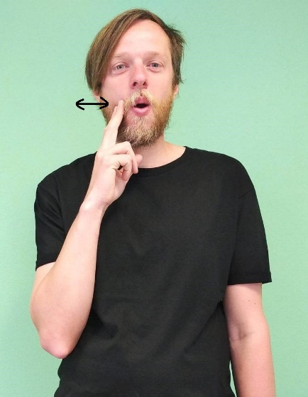
Obr. 1: OLOMOUC
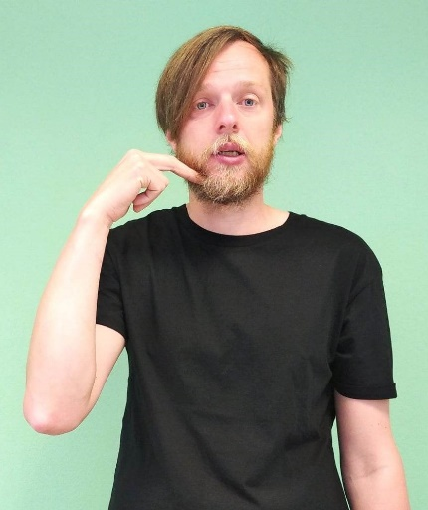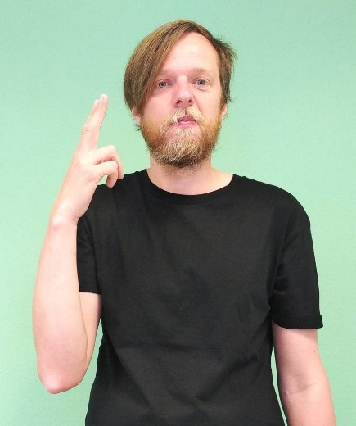
Obr. 2:MARMELÁDA
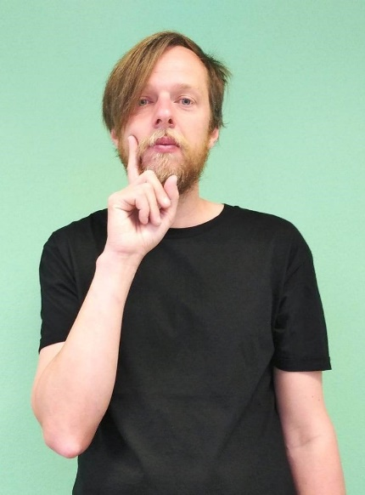
Obr. 3: MÁMA
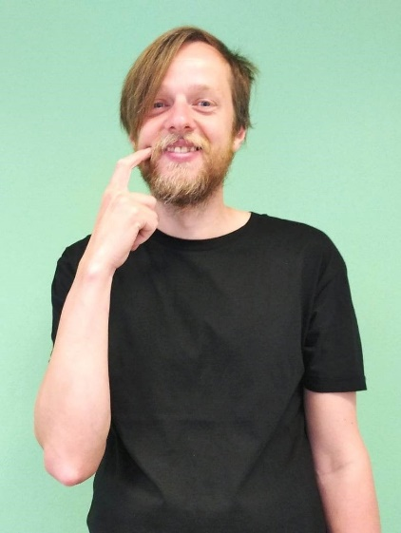
Obr. 4: JANA

Lexikálně-sémantická rovina

Lexikologie je lingvistická disciplína, která se zabývá slovní zásobou daného jazyka a jejím užíváním. Sémantika je pak naukou o významech výrazů z různých strukturních úrovní jazyka (morfémů, slov, slovních spojení, vět). Z toho plyne, že tato jazyková rovina je úrovní slovní zásoby daného jazyka a je tvořena tzv. lexémy. Čermák (Čermák, 2022) definuje lexém jako „slovo nebo víceslovnou kombinaci jakožto abstraktní funkční jednotku lexikonu zahrnující, u flektivního jazyka, i jeho alolexy, flektivní tvary“. Lexémem tedy může být nejen jednoslovný výraz, ale také ustálené slovní spojení. Také v této rovině jsou ČJ i ČZJ bezpochyby rovnocennými jazyky, jak z pohledu kvantitativního, tak kvalitativního. Je však nutné zabývat se vyjadřovacími prostředky jazyka, místo počtu lexémů. Český znakový jazyk „nepotřebuje“ stejný počet lexémů jako jazyk mluvený, neboť má specifické vyjadřovací možnosti. K těm např. patří mimika (nemanuální složka jazyka) a trojrozměrný prostor. (Servusová 2008)
Dále si musíme položit otázku, zda jazyk dokáže uspokojivě plnit společenskou funkci, jež mu momentálně náleží. S nárůstem počtu situací, při kterých se český znakový jazyk využívá (např. odborná přednáška na VŠ tlumočená neslyšícím studentům do ČZJ), narůstá jeho slovní zásoba. Slovní zásoba se může stále více obohacovat z toho důvodu, že i český znakový jazyk je „živý“ a je stejně tak produktivní, jako mluvené jazyky. ČZJ nově vzniklé potřeby svých uživatelů reflektuje, a slova/znaky, která v jeho lexikonu neexistují, záhy vznikají spolu s potřebou je používat.
Krásným příkladem toho může být stále aktuální koronavirus. Před propuknutím koronavirové pandemie znak „COVID“ neexistoval, vznikl až při potřebě Neslyšících tento výraz používat. (Servusová, 2008)
Langer (2013) uvádí, že znaky českého znakového jazyka můžeme podle jejich charakteru a původu dělit do tří skupin:

- Znaky ukazovací (deiktické)
Nejjednodušší a nejsrozumitelnější znaky ČZJ, ukazují přímo na objekty (ucho, oko, játra…)

- Znaky napodobovací (ikonické)
Znázorňují typickou vlastnost předmětu nebo jevu, který představují (auto, vlak, dům…). Znaky ikonické se dále dělí na znaky transparentní a translucidentní)

- Znaky průhledné (transparentní)
Význam znaku je jasný i člověku, který ZJ neumí (pít, běžet, jít…)

- Znaky průsvitné (translucidentní)
Vztah mezi podobou znaku a jeho významem je zřejmý jen tomu, kdo význam znaku zná (rok, červenec, kalendář…)

- Znaky symbolické (arbitrární)
Jsou abstraktní, jejich význam je dohodnutý, konvenční. Většinou se na nich podepsal dlouhý evoluční vývoj. Abychom těmto znakům porozuměli, je třeba je znát (úterý, neděle, únor, syn)

Nyní se pokusím nastínit, jak je slovní zásoba uspořádána v rámci jazykového systému.

Kategorizace slovní zásoby

Jednotlivé lexémy v rámci českého jazyka můžeme vždy zařadit do jedné z rovin kategorizace. A to buď do roviny základní (např. strom), nadřazené (v tomto případě např. dřevina), nebo podřazené, (zde smrk). V případě českého znakového jazyka se běžně setkáváme se znaky z rovin základních a podřazených, znaky z roviny nadřazené se obvykle tvoří artikulací jednoho nebo dvou znaků náležící k rovině základní a adicí znaku RŮZNÝ (u dopravních prostředků např. AUTO + TRAMVAJ + VLAK + RŮZNÝ). Nicméně existují slova, ke kterým v českém znakovém jazyce nenajdeme příslušné slovo nadřazené, zastřešující. Otázkou zůstává, nakolik, a zda vůbec, vznikne poptávka v průběhu dalšího vývoje jazyka po těchto obecnějších pojmech. (Servusová, 2008)
Ani v rovině lexikální nemohu opomenout důležitost role, kterou sehrává mimika. Mimika (nemanuální složka znakového jazyka) je neměnnou součástí vyjadřování v českém znakovém jazyce. Mimo jiné je také simultánním spolunositelem informace na této, lexikální rovině. Nepostradatelnou součástí rozdílu mezi vyjádřením KNIHA + TENKÁ a KNIHA + TLUSTÁ je odlišný výraz v obličeji, který využívají univerzálně všichni mluvčí. (Kučera in Vitásková, 2014; Servusová 2008)
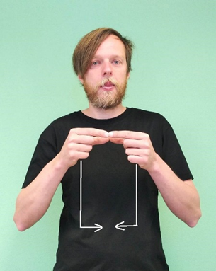
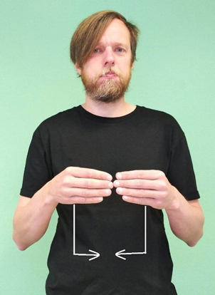
Obr. 7: TENKÁ KNIHA
Obr. 8: TLUSTÁ KNIHA

Morfologicko-syntaktická rovina

Morfologická rovina

Morfologie neboli tvarosloví se zabývá ohýbáním slov. Morfologická rovina je úroveň nejmenších jazykových jednotek, nesoucí vlastní význam, na rozdíl od fonémů, které dokáží význam pouze rozlišit. Čermák (Čermák, 2022, s. 357) definuje morfémy jako „minimální funkční a abstraktní jednotky jazyka s vlastním významem“. Také na morfologické rovině je snazší oddělovat morfémy v posloupné řadě mluveného jazyka, v případě simultaneity v jazycích znakových je situace obtížnější.
Motejzíková uvádí, že pokud se zaměříme na rovinu morfémů, tedy na rovinu nejmenších jednotek, které jsou schopny nést význam, zjistíme, že zde nemůžeme postupovat totožně jako u mluveného jazyka, v našem případě českého jazyka. V rámci jazyků znakových nelze rozdělit každou lexikální jednotku (znak) na morfémy. Většinu znaků lze diferencovat pouze na fonémy. Pokud bychom ve znakovém jazyce hledali obdobné jednotky, jakými jsou morfémy v mluveném jazyce, zjistíme, že takové jednotky je možné zaznamenat pouze v několika případech. U těchto znaků lze zachytit stejný pohyb, kdy se ruka otočí po smyčce dlaní vzhůru:

Výše znázorněný pohyb u všech znaků nese totožný význam, význam záporu. To ale platí jen u relativně malého souboru znaků (např. ZNÁT – NEZNAT; ROZUMĚT – NEROZUMĚT; POTŘEBOVAT – NEPOTŘEBOVAT; MOCI – NEMOCI; NENÍ), u odlišných znaků ve funkci slovesa se negativum interpretuje jiným způsobem“. (Motejzíková, 2006, s. 49)
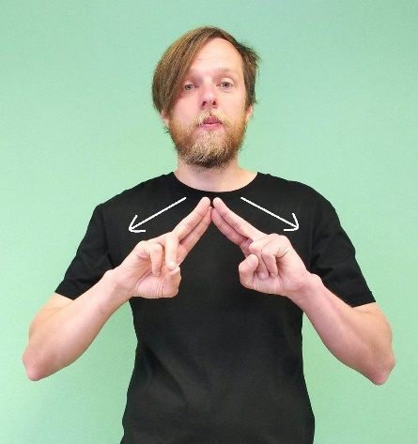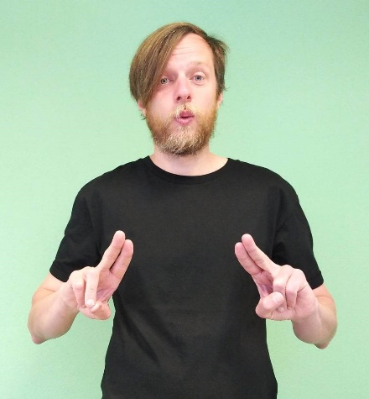
Obr. 5: MOCI

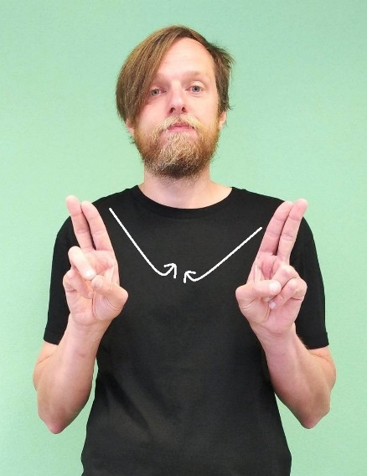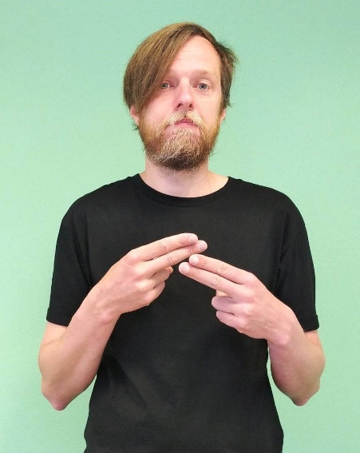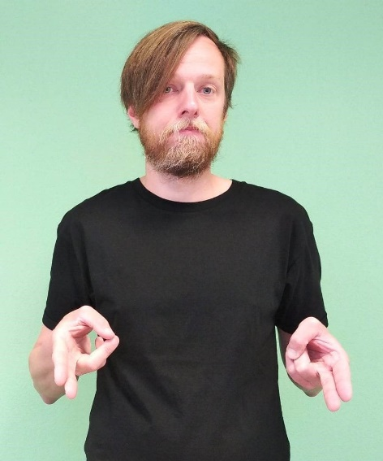
Obr. 6: NEMOCI

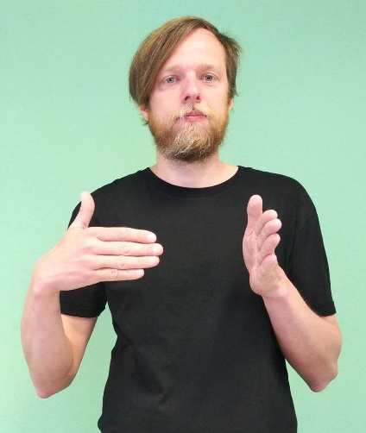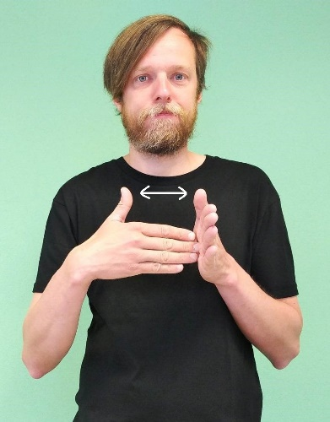
Obr. 7: POTŘEBOVAT
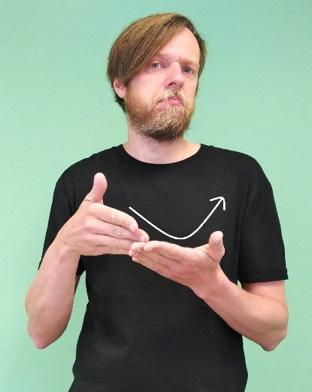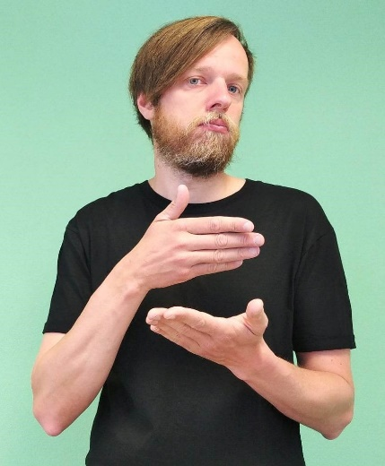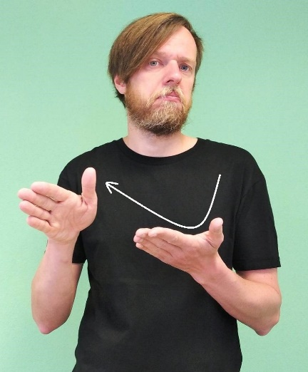
Obr. 8: NEPOTŘEBOVAT

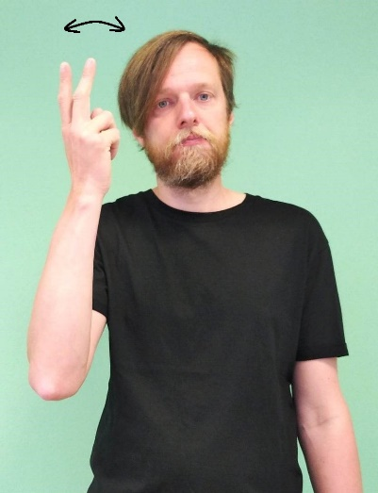
Obr. 9: ROZUMĚT

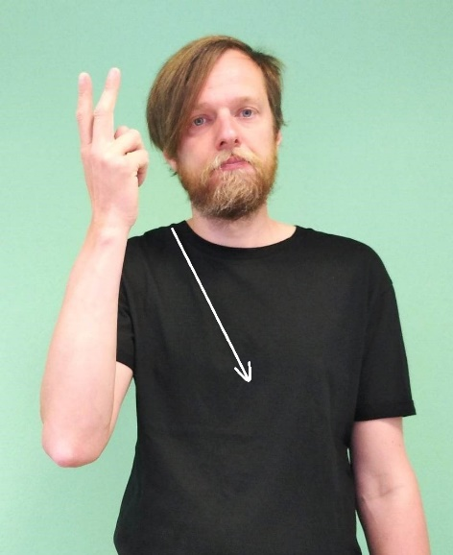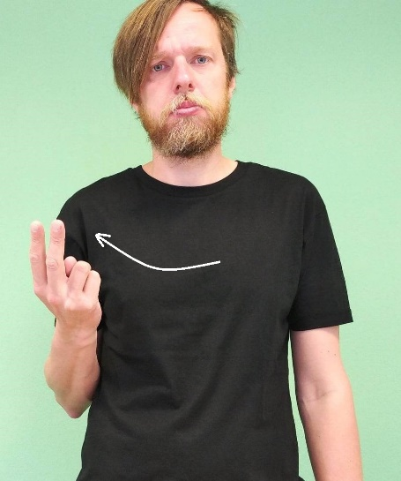
Obr. 10: NEROZUMĚT
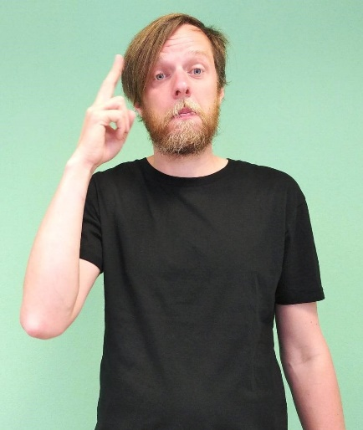
Obr. 11: ZNÁT
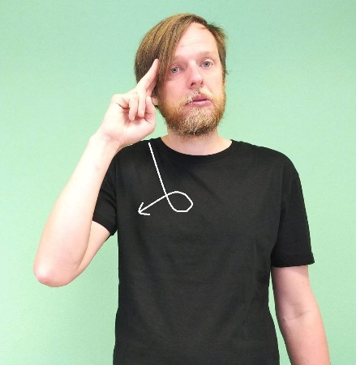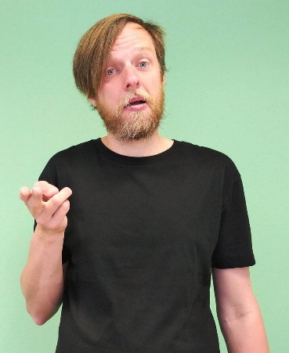
Obr. 12: NEZNAT

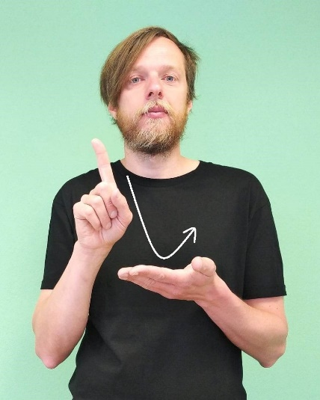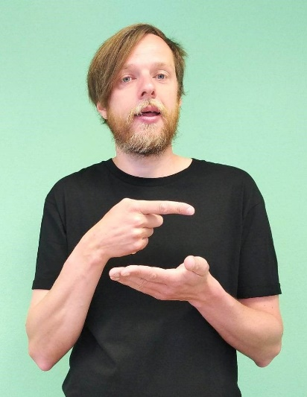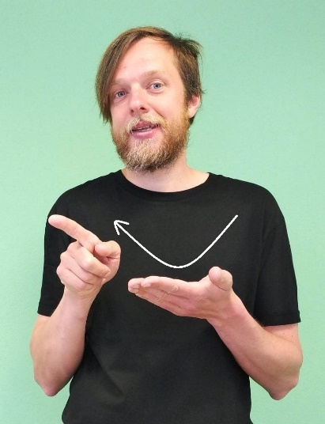
Obr. 13: NENÍ

Další rozdíl mezi těmito dvěma srovnávanými jazyky můžeme zaznamenat v rámci slovních druhů. Skloňování a časování se uskutečňuje dle pravidel platných pro konkrétní slovní druh. Stejně tak celkový popis morfologického uspořádání daného jazyka je při použití kategorie slovních druhů přehledný a jednoznačný. Můžeme říci, že toto tvrzení platí takřka bez výhrad pro mluvené jazyky. To ale nemůžeme tvrdit o jazycích znakových, kde situace není zdaleka takto jednoznačná. (Servusová, 2008)
Macurová tento názor podporuje svým vyjádřením, že:“ formální vymezení slovních druhů není pro poznání struktur znakového jazyka až tak podstatné, jak by se nám mohlo zdát. Z hlediska specifik znakového jazyka je daleko podstatnější např. právě směrovost, tj. pohyb v prostoru využívaný mj. pro vyjadřování gramatických vztahů“ (Macurová, 2001c, s. 113).
Slovní druhy v rámci jazyka můžeme vymezit podle kombinace tří hledisek. Prvním z nich je hledisko morfologické (ukazuje nám, jak se dané slovo „chová“ z hlediska ohýbání ve větě), druhým je hledisko syntaktické (sděluje, jakou funkci ve větě dané slovo plní) a posledním je hledisko sémantické (jaká je obecná významová charakteristika daného slova – zda např. znázorňuje osobu, nebo děj). Lingvisté popisující znakové jazyky různých zemí, obvykle postupují podle hlediska sémantického. To znamená, že znak zařazují do slovního druhu, který mu odpovídá z hlediska významu. V jiném případě zařazují znaky na základě toho, jakou slovnědruhovou platnost má slovo, jež odpovídá znaku v mluveném jazyce příslušné země. V rámci znakových jazyků je také obtížné (a otázkou zůstává, zda je možné) vyčleňovat příslovce a všechny neplnovýznamové slovní druhy. Mezi neplnovýznamové slovními druhy řadíme předložky, spojky, částice a citoslovce. (Servusová, 2008)

Syntaktická rovina

Syntax (skladba) je lingvistická disciplína zkoumající vzájemné vztahy mezi znaky (např. vztahy mezi slovy ve větě). Syntaktická jazyková rovina je tedy úrovní „stavby zvl. věty, souvětí, textu, především z lexikálních jednotek“ (Čermák, 2022). Pro tuto rovinu je klíčová povaha obou srovnávaných jazyků, již několikrát zmíněná lineárnost (mluvených jazyků) a simultánnost (znakových jazyků). U češtiny a obecně u mluvených jazyků lze (pouze) řadit slova ve větě za sebou.
V případě českého znakového jazyka je syntaktická struktura výsledkem kombinace obou principů, tedy linearita je doplňována simultaneitou. Na syntaktické rovině se simultaneita projevuje především v inkorporaci, simultánní artikulaci dvou znaků a použití klasifikátorů. (Servusová, 2008)

Inkorporace

„Více informací najednou, simultánně, lze vyjádřit také tím, že dojde ke změně citátové podoby znaku.“ Základní citátová podoba znaku, je „slovníková“podoba znaku. Tento znak není nijak změněn z hlediska artikulace, v souvislosti s jeho postavením ve větě. (Motejzíková, 2006, s. 29).
Citátová podoba znaku se může změnit tím, že dojde ke změně tvaru artikulující ruky. V tomto případě se jedná o inkorporaci. Inkorporaci chápeme tak, že do jednoho znaku se včlení jiný znak, tzn., že ze dvou původních, samostatných znaků vznikne pouze znak jeden. Takto vzniklý znak nese významy obou předešlých znaků. Inkorporace se objevuje pouze vzácně a jen ve spojení s určitou oblastí. Inkorporace se nejčastěji objevuje při včleňování číselných údajů do základového znaku. Například hodiny, dny, měsíce, roky (1 – 10 hodin, zítra, pozítří, včera, předevčírem, 1 – 5 let, 1 – 5 měsíců, loni, předloni, před třemi až pěti roky, ročníky, patra, školní známky. (Motejzíková, 2006).
Inkorporaci můžeme obecněji také chápat jako artikulaci dvou znaků simultánně, v tentýž okamžik, jako včlenění jednoho znaku do druhého. Z tohoto pohledu můžeme v českém znakovém jazyce dle Servusové (Servusová, 2008, s. 44) zaznamenat tyto druhy:
„1. podstatné jméno + číslovka (50 Kč, 3 roky, před čtyřmi lety),
2. zájmeno + číslovka (MY DVA, ONI TŘI)
3. podstatné jméno + přídavné jméno (krátké vlasy, malá kniha, velký míč)
4. sloveso + příslovce (rychle vypít, tvrdě pracovat)
5. sloveso + podstatné jméno (jíst pizzu, polévku, chléb, zmrzlinu)
6. sloveso + zájmeno (tzv. shodová slovesa - dáš mi, dám ti, dám jim)“.

Simultánní artikulace dvou znaků

Miller dle Motejzíkové (2007, s. 25) rozlišuje dva typy konstrukcí. Jako první z nich uvádí konstrukci plně simultánní, v níž obě ruce artikulují odlišný znak. V druhé konstrukci jedna ruka setrvává ve tvaru jednoho znaku v prostoru bez pohybu, zatímco druhá ruka současně artikuluje odlišné znaky. Mezi konstrukce druhého typu náleží struktury, které využívají, např. deiktický tvar ruky (písmeno „D“ v jednoruční prstové abecedě), klasifikátorové tvary ruky, či užívají číslovek při výčtu.
Méně aktivní ruka artikuluje tyto prostředky v rámci simultánní konstrukce a setrvává v nich bez pohybu v prostoru po určitou dobu projevu. V době, kdy je znak takto udržován v prostoru, druhá (aktivnější) ruka současně artikuluje znaky, které jsou s mini ve vzájemné významové interakci. (Motejzíková, 2007)

Klasifikátory

Přehled klasifikátorových tvarů ruky v ČZJ
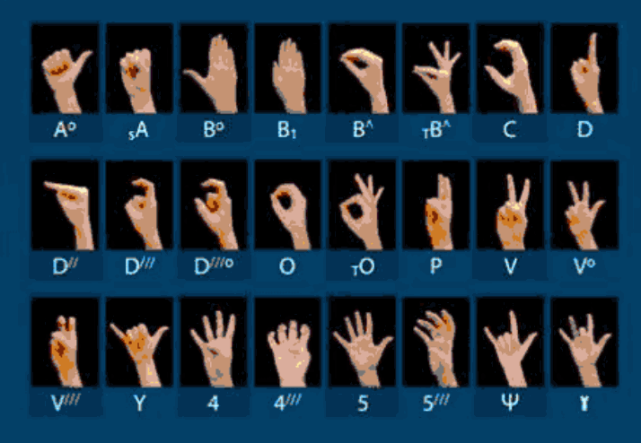
Dostupné na: https://is.muni.cz/el/cus/podzim2013/SPUSZJ/um/Klasifikatory_v_CZJ.pdf

Klasifikátory představují v českém znakovém jazyce velmi specifický prvek ve srovnání s češtinou. Přesto se ale i v češtině a dalších mluvených jazycích setkáváme s klasifikátory, neboť zařazují všeobecně jméno do skupiny jmen, která mají nějaký charakteristický, společný rys. Můžeme je zařadit do skupin dle materiálu, tvaru, konzistence, velikosti, umístění, uspořádání a množství. (Servusová, 2008)
Jak jsem již uvedla výše, takové klasifikátory se nachází i v mluvených jazycích, např. v češtině můžeme říci lžíce mouky, lžíce soli, ale ne hrst dřeva, nebo hrst vody. Je to z toho důvodu, že dřevo i kapalina se charakteristicky liší svou konzistencí od předešlých. Kritéria, podle kterých se jména pomocí klasifikátorů zařazují do dané skupiny objektů, lze objektivně definovat, nikdy nejsou subjektivní jako je tomu v případě např. u chuti či vůně, které může každý jedinec vnímat a hodnotit odlišně na základě svých preferencí. (Servusová, 2008)
V souvislosti se znakovými jazyky vymezuje klasifikátory Motejzíková (Motejzíková, 2007). Za klasifikátor považuje prostředek, který buď nahrazuje jméno, nebo odkazuje na nějaký rys referenta, funguje ve znacích s funkcí sloves pohybu a umístění a podílí se na stavbě přísudku, predikátu.
Podmět je tedy ve znakované větě zařazen klasifikátorem do některé ze skupin objektů a současně nás informuje o tom, co se děje s podmětem. Jde tedy o simultánní konstrukci predikátu s nějakou informací o podmětu („např. že se jedná o pohyb jednostopého či dvoustopého vozidla“) (Servusová, 2008, s. 46).

Motejzíková diferencuje čtyři typy klasifikátorů. Jsou jimi klasifikátory celého podmětu, klasifikátory částí těla, klasifikátory držení a klasifikátory/specifikátory tvaru a rozměru. Do skupiny klasifikátorů celého podmětu řadíme tvary ruky, jež zastupují všechny předměty s téže vlastnostmi. U výše zmíněného příkladu jednostopého/dvoustopého vozidla by byla ruka ve tvaru „B“ orientovaná palcem nahoru/doleva, u osob se používá tvar ruky „D“, pro označení skupin tvar ruky 5 s ohnutými prsty, dlaň orientovaná dolů. (Motejzíková, 2007)

Klasifikátory částí těla

Klasifikátory částí těla popisují pohyb končetin (buď lidí, nebo zvířat), podle toho, co je charakterizuje (např. jsou úzké, dlouhé, zakončené kopyty). Při aplikaci tohoto klasifikátoru mluvčí „vstupuje“ do objektu zastoupeného daným klasifikátorem a zobrazuje děj z jeho pohledu. (Motejzíková, 2007)

Klasifikátory držení

Velikost a tvar daného objektu představuje klasifikátor držení. Je znázorněn úchopem, i tím, jak s ním mluvčí manipuluje. Například půllitr na pivo držíme jinak, než sklenku s vínem, rozdílně od obou předešlých držíme i šálek kávy. (Motejzíková, 2007)
Klasifikátory/specifikátory tvaru a rozměru

Tyto klasifikátory jsou schopny charakterizovat vzhled objektů, o nichž mluvíme, do nejmenších detailů. Vhodnější je nazývat je specifikátory, neboť nejsou spojeny s pohybem daného objektu, tím pádem nevytváří predikát a tak nemohou naplnit důležitý znak definice klasifikátorů. Mezi tento typ specifikátoru patří například tvar ruky „D“ (v jednoruční prstové abecedě) s ohnutým ukazovákem (obrys objektu, např. bazénu, rybníku). (Motejzíková, 2007)

Slovosled

Slovosled je pořadí slov a větných členů ve větě. Každý jazyk má svůj slovosled, který je dán určitými pravidly, která jej determinují.

Slovosled českého jazyka

Jak jsem již uvedla, český jazyk patří do skupiny jazyků převážně flektivních. Charakteristickým rysem pro ně je mimo jiné, takzvaný volný slovosled (tj. není pevně stanoveno pořadí dílčích větných členů za sebou). Vyjádření vztahu mezi nimi je dostatečné díky jejich ohýbání). Avšak i přesto jsou principy, které tento volný slovosled ovlivňují. „Pořadí slov v české větě není stálé, neměnné, ale není ani libovolné. Je funkční“ (Čechová, 2000).

Čechová dále uvádí, že slovosled v české větě slouží k a) významovému zapojení věty do kontextu (na začátek věty řadíme ta slova, která navazují na předešlý text, (tj. východisko, po kterém pokračuje jádro, tj. nová informace), b) k významovému odstupňování obsahu věty podle záměru mluvčího (na závěr věty řadíme slova, která považujeme za významnější), c) k vyjádření významové a gramatické sounáležitosti částí věty (vedle sebe se zpravidla klade to, co k sobě gramaticky náleží – např. přívlastky k řídícímu podstatnému jménu, předložky před podstatné jméno atd.), d) k zvukově plynulému a rytmizovanému projevu (postavení příklonek a modálních sloves), (příklonka je jednoslabičné nepřízvučné slovo, které se „ve větě jednoduché klade na druhé místo ať je tento úsek jednoslovný (Petr se dnes na poradu nedostavil.), nebo rozvitý (druhý námět se týká náplně vyučovacích hodin.)“ (Čechová, 2000).

Slovosled („znakosled“) českého znakového jazyka

K ohýbání dochází i v rámci znakového jazyka (např. slovesa, některá osobní zájmena se ohýbají). To je důvodem, proč jej někteří lingvisté řadí také k jazykům flektivním. Řada jiných jazykovědců se ale přiklání k tvrzení, že jde o polysyntetický jazyk, pro nějž je charakteristické utváření složenin a poměrně pevný slovosled, pomáhající uspořádat vztahy členů ve větě. Pokud se přikloníme k tomu, že je znakový jazyk polysyntetický, pevně daná pravidla slovosledu můžeme charakterizovat termínem z anglického jazyka topic comment.
Na počátku věty se nachází téma (topic) tedy to, o čem se bude hovořit (např. dívka), po němž bude následovat komentář (comment), to, co chceme sdělit o daném tématu (např. seděla v tramvaji, byla krásná, četla knihu). Takovéto pořadí větných členů můžeme zaznamenat v projevech mluvčích komunikující českým znakovým jazykem. Nikdy jej ale neuvidíme v případech ovlivněných češtinou (např. znakovaná čeština). Znakovaná čeština je pidginem českého jazyka a českého znakového jazyka, z češtiny přejímá gramatiku (tedy slovosled) a z českého znakového jazyka slovní zásobu (tj. většinu znaků, ve znakované češtině se však vyskytují také „vlastní“ znaky, které v ČZJ nenajdeme). Větu z příkladových větných členů bychom mohli přepsat pomocí českých slov následovně: DÍVKA + KRÁSNÁ + TRAMVAJ + SEDĚT + KNIHA + ČÍST. (Servusová, 2008)

Trojrozměrný prostor v syntaxi

Také využití trojrozměrného prostoru, v němž znakující osoba artikuluje je důležité při organizaci znakované věty. Macurová uvádí, že trojrozměrný prostor je základem pro gramatické struktury znakových jazyků. Jsou v něm znázorněny subjekty komunikace. Ať už jsou to přímý účastníci komunikace, nebo předměty sdělování. Prostor je také základem pro textovou soudržnost (polem pro odkazování). V prostoru se vyjadřují gramatické kategorie, zejména pak číslo a čas. Také se v něm znázorňují časoprostorové vztahy, ohýbají slovesa. Pohyb v prostoru slouží pro vyjádření věcněobsahových vztahů mezi výpověďmi (např. vztahu podmínky). „Prostor je také polem pro postupy spojené s výstavbou textu (např. pro tzv. změnu rolí typickou pro vypravování)“. (Macurová, 2001a, s. 71)
Ve znakovém jazyce můžeme rozlišit dva typy prostoru. Jsou jimi prostor topografický a prostor syntaktický. Topografický prostor zobrazuje skutečné rozmístění objektů ve znakovacím prostoru (např. rozmístění nábytku v pokoji). Kdežto syntaktický prostor je součástí gramatických pravidel všech znakových jazyků. Jak prostředky znakového jazyka využívají syntaktického prostoru, můžeme jednoduše demonstrovat na umístění osobních zájmen. (ibid)

Znak JÁ mluvčí artikuluje přímo na svém trupu, znak TY, je artikulován v prostoru naproti mluvčímu (tj. přímý konverzační partner) a ON, ONA, ONO (tj. nepřímí účastníci) se znázorňují vedle znaku TY, první z nich u pravé ruky mluvčího a druhý nepřímý účastník komunikace po levé ruce mluvčího. (Servusová, 2008)

Nemanuální prostředky v syntaxi

Nemanuální prostředky znakového jazyka hrají zásadní roli při vyjadřování syntaktických vztahů. Někteří zastánci názoru, že znakový jazyk není plnohodnotný, často argumentují tím, že neoplývá dostatečnou gramatikou. Znaky jsou zdánlivě kladeny vedle sebe prostě, bez „ohýbání“. Pokud ale bude člověk vnímat nemanuální prostředky jazyka plnohodnotně, tak, jak je vnímají lidé, kteří ZJ dobře znají, vzájemné interakce mezi znaky se stanou evidentními.
„Nemanuální nosiče, simultánní s nosiči manuálními, se obvykle usouvztažňují s gramatickou stavbou znakových jazyků (považují se za nosiče gramatických informací, resp. za prostředky stavby věty. To jistě platí v případech, kdy přítomnost vs. nepřítomnost nemanuálních nosičů odlišuje např. kondicionál od indikativu, nebo když se nemanuálně vyznačují vztažné věty – v těchto případech mají nemanuální nosiče bezesporu gramatickou platnost“ (Macurová, 2001b, s. 101).
Servusová (Servusová, 2008 s. 50) uvádí, že nemanuální nosiče ve znakovém jazyce mohou znázorňovat:

- Nové téma
- Postoj mluvčího k výpovědi jako reálné, nebo nereálné
- Rozdělení rolí v reprodukovaném dialogu
- Výběr z možností
- Otázku a její druh
- Souhlas, nesouhlas, zápor, nejistota
- Odkazování
- Konec výpovědi přerušením očního kontaktu
- Komunikační funkce výpovědi (oznámení, otázku, prosbu, rozkaz, apod.)

Pragmatická rovina

Představuje užití řeči jedincem v praxi, v sociálním kontextu. Jedná se o kompetence v daném jazyce, jako jsou např. vyžádání si informace, nebo její sdělení (pocitů, vztahů, prožitků, událostí). Zahrnuje regulační funkci řeči (prostřednictvím řeči dosahujeme cíle, utváříme sociální interakce). Zahrnuje jazykové dovednosti nezbytné pro utváření dialogu (střídání rolí komunikačních partnerů (mluvčí – naslouchající), udržování tématu hovoru). Součástí této roviny je i nonverbální komunikace, zejména pak mimika, gestika, posturika a navazování a přiměřené udržování zrakového kontaktu. V rámci této roviny pak volíme užití jazykových prostředků v závislosti na sociálním aspektu, společnosti a prostředí, kde se pohybujeme a s kým se stýkáme. Odlišná bude výsledná promluva v oficiální sféře (při pohovoru s potenciálním budoucím zaměstnavatelem, na úřadech a jakýchkoli oficiálních jednání) a odlišná bude s dobrými přáteli, v rámci rodiny, na neformálních místech apod. Jiné užití jazyka v praxi bude také mezi příslušníky dané profese v rámci oborových specifik (např. havíři, zdravotníci…). Ani tato jazyková rovina českému znakovému jazyku nechybí. (Servusová, 2008)

Historie slovníků

První slovníky ve světě

Lidé se sluchovým postižením bývali v populaci spíše rozprostřeni, zřídkakdy vytvářeli nějaké početnější skupiny. V průběhu svého života si vytvářeli znaky, kterými komunikovali mezi sebou navzájem a také se svým okolím. Většinou však tito neslyšící jedinci zemřeli, aniž by po sobě zanechali nějakou stopu. Komunikace prostřednictvím znakového jazyka probíhala „tváří v tvář“, v přítomném okamžiku, proto o něm existuje pouhá hrstka psaných důkazů. Ve větších městech ale byla situace jiná. Ve městech se vyskytovalo a shlukovalo více neslyšících, což znakovému jazyku zabezpečilo jeho pokračování. (Okrouhlíková, 2008)
Ke kumulaci osob se sluchovým postižením ve větších městech nemalou měrou přispěla institucionalizace školství neslyšících. K institucionalizaci vzdělávací a výchovné péče u osob se sluchovým postižením došlo na konci osmnáctého století. Do šestnáctého století byly tyto osoby pokládány za hluchoněmé (nedostali dar řeči) a není možné je tedy nikterak edukovat. V šestnáctém století lékaři prokázali, že hluchota nemusí nutně souviset s nefunkčními mluvidly a hlasem. Díky tomuto objevu mohlo započít vzdělávání neslyšících. V šestnáctém století byla výchova a vzdělávání realizována pouze individuálně a jen pro neslyšící osoby z majetných rodin, které si mohli soukromého učitele finančně dovolit. Cílem výuky bylo osobu s poruchou sluchu naučit číst, psát a mluvit. Učitelé, kteří se zabývali vzděláváním osob se sluchovým postižením v té době mimo čtení a psaní používali i další metody, kterými vizualizovali majoritní jazyk společnosti. Mezi tyto nejhojněji využívané metody patřily prstové abecedy, gesta a znaky. Učitelé své vzdělávací metody ale tajili a tak se nedochovaly žádné záznamy o podobě a užívání znaků. Díky tomu, nemůžeme s určitostí prokázat, existenci znakových systémů, pomocí nichž se intaktní lidé domlouvali s neslyšícími. Můžeme však předpokládat, že tyto systémy znaků daly vzniknout dnešním znakovaným systémům. (Okrouhlíková, 2008)
Prostřednictvím vzniku škol pro žáky se sluchovým postižením na konci osmnáctého století, vznikla také místa, kde byl znakový jazyk používán neustále. Žáci navštěvující tyto školy, mezi sebou navzájem, s neslyšícími i s některými slyšícími učiteli komunikovali prostřednictvím znakového jazyka. Začalo docházet ke sňatkům mezi neslyšícími a tím vznikaly celé rodiny, pro jejichž děti byl přirozeným (rodným) jazykem jazyk znakový. Znakový jazyk vznikl samozřejmě již dříve, než v osmnáctém století, v průběhu osmnáctého století se ale vyvinul ve skutečný, kolektivní jazyk, který používalo čím dál více osob, a rychle se rozšířil po celém území. (Okrouhlíková, 2008)
Snaha učitelů neslyšících žáků vyučovat je tzv. manuální (francouzskou) metodou a potřeba vytvářet jakési soupisy znaků a zaznamenávat jejich odpovídající významy ve většinovém jazyce (první pokusy o slovníky) spadá do stejného období. Za zakladatele manuální metody je považován Charles Michael Abbé de l´Epée (1712 – 1789), vznikla ve Francii (proto se nazývá také jako francouzská) v osmdesátých letech osmnáctého století. Tento učitel jako první začal používat znaky při vzdělávání neslyšících žáků. V tomto případě již můžeme s určitostí konstatovat, že nevzdělával žáky prostřednictvím přirozeného znakového jazyka neslyšících, ale systémem, kterému dal sám vzniknout. Popisuje jej i ve svých dílech. Tomuto vlastnímu systému dal název „signes méthodiques“ (metodické znaky) a využíval jej pro vizualizaci a výuku francouzského jazyka. (tamtéž)
Nemůžeme popřít, že Abbé de l´Epée používal přirozené znaky, již jej naučili jeho neslyšící žáci. Obohacoval je však o gramatické znaky, které sám vytvořil. Prostřednictvím těchto gramatických znaků znázorňoval, o jaký slovní druh se jedná, také jimi vyjadřoval čas, sobu, rod a další mluvnické kategorie. Několik znaků charakterizovalo jedno slovo. Lze tedy tvrdit, že šlo o jakousi formu znakované francouzštiny. Znakový jazyk na rozdíl od jazyka mluveného nebylo možné nijak zaznamenat, proto bylo velmi obtížné si jej osvojit. (Okrouhlíková, 2008)
Po dlouhém naléhání svých kolegů učitelů, (kteří chtěli využívat jeho metodu výuky), aby vytvořil slovník znaků, které používal ve své praxi, nakonec roku 1786 publikoval svůj rukopis (ač byl přesvědčen, že je znaky lepší prezentovat „face to face“). Publikace však způsobila zklamání jeho stoupenců. Jednalo se o primitivní slovník francouzského jazyka, ve kterém byl každý pojem doplněn definicí a strohou informací o vzhledu ekvivalentního znaku.
Z oné definice však bylo takřka nemožné rozeznat, jak měl znak opravdu vypadat. Např. NEMOCNÝ – ohmatáváme puls. Jde však o první pokus zachycení znaků neslyšících.
V roce 1780 byl však napsán Dictionnaire des sourds-muets (slovník hluchoněmých) Abbém Jeanem Ferrandem (1731 – 1815) vyučující neslyšící žáky pomocí znaků. Roku 1897 byl náhodou objeven a vydán jeho rukopis (až o století později). I v rámci tohoto slovníku byla francouzština výchozím jazykem, a nabízel stručný popis dílčích znaků, např. „POROVNÁVAT - dívat se na ruce, na jednu po druhé; PŘIDÁVAT – levá ruka je trochu ohnutá a vícekrát na ní dopadají semknuté prsty pravé ruky; TĚŽKÝ – zkřížit ukazováky na čele“. (Renard – delaporte, 2004, s. 10 in Okrouhlíková, 2008)
To, že je možné znaky zaznamenat na papír krátkými a jednoznačnými popisy, vyšlo najevo v osmnáctém století. První pokus o vytvoření slovníku znakového jazyka Ferrandem byl zapomenut a tak se za prvního tvůrce slovníku považuje Roch Ambroise Cucurron Sicard (1742 – 1822). Ten působil jako ředitel institutu pro neslyšící v Paříži. (Okrouhlíková, 2008)
Roku 1808 vydal své dílo, slovník, který vychází ze slov francouzštiny, jež jsou následována popisy ekvivalentních znaků. Toto dílo je známé pod zkráceným názvem Teorie znaků (Théorie des signes). (Okrouhlíková, 2008)
Kvůli nedostatečné kompetenci autora slovníku, bohužel, není tento slovník moc použitelný, neboť Sicard se svými žáky nebyl schopen komunikovat sám, prostřednictvím znaků, a nezanedbatelnou část znakové zásoby, jež popisuje, si vymyslel (Renard – Delaporte, 2004).
Sicard byl v tomto ohledu výjimkou, ostatní tvůrci slovníků znakových jazyků popisují reálné užívání znaků. Pro příklad uvedu Louise Pierre Paulmiera, který ve svých slovnících z let 1820 a 1844 vykresluje znaky bohatým jazykem, kde vynikají metafory, na jejichž základě se znaky tvoří, např.:
„PŘÁTELTVÍ – alternativní pohyb dvou rukou, který naznačuje sympatii, vzájemnost, druh citu, jenž proudí od jednoho srdce k druhému“ (Renard – Delaporte, 2004, s. 11).
Baron Joseph Marie Dagérando ve svém díle O vzdělávání hluchoněmých od narození (De l ´éducation des sourds – muets de naissance) z roku 1827 uvádí kolem tří set znaků. Autor informuje o nesnadnosti úkolu popisu znaků, jeho popisy jsou však jednoznačné. U něj jsme také zaznamenali první pokus o překlad celého textu, nejen dílčích slov.
Např:
„POLÉVKA – ruka má formu lžíce, opakovaně napodobujeme pohyb osoby, které polyká polévku po malých lžičkách.
JMÉNO – ukazovák pravé ruky klepe křížem na ukazovák levé ruky.
OTEC – obě ruce se položí na boky, sestupují šikmo k břichu a přibližují se“. (Renard – Delaporte, 2004, s. 11)
Alexandre Blanchet popisuje ve svém díle - Malý slovník mimiky a daktylologie (Petit dictionnaire usuel de mimoique et de daktylologie) - jednoznačně okolo sedmi set znaků.
U uvedených znaků často neopomíjí popis orientace dlaní. Význam tohoto prvku byl objasněn až ve dvacátém století. Příklad z autorova slovníku: „RYBA – napjatá ruka, vnitřní hrana je otočená dolů, napodobuje pohyby ryby, která plave“. (Renard - Delaporte, 2004, s. 12)
Prvním pokusem o vytvoření grafické podoby (písma) znakového jazyka bylo dílo Mimographie ou essaie d´écriture propre a régulariser la langage des sourds-muets (Mimografie neboli pokus o vlastní písmo řeči hluchoněmých) Augusta Bébiana vydaného roku 1825. (Okrouhlíková, 2008)
Jeho představou byla redukce každého znaku na malé množství jednotek, které by byly charakterizovány grafickými značkami. Jeho díla byla však pouze teoretická a nalezlo se jen několik příkladů zápisu samostatných znaků bez snahy zaznamenat celé věty ve znakovém jazyce touto formou (Renard – Delaporte, 2004). (Okrouhlíková, 2008)
Joseph Piroux byl autorem, který se inspiroval tímto směrem, ale jeho práce je méně známá, protože nedošlo k vytvoření žádného komplexního díla. Zapisoval pohyby horních končetin pomocí čar s šipkami na konci. Zmínky o tom můžeme nalézt v díle vydaném roku 1856 Méthode de daktylologie, de lecture et d´écriture á l ´usage des sourds –muets, livre du maitre (Daktylologická metoda čtení a psaní k použití u hluchoněmých, kniha učitele). Na rozdíl od některých autorů 19. století, kteří respektovali určitá specifika přirozeného znakového jazyka, Pirouxovo transkripční dílo je ukázkou znakované francouzštiny, neboť každé slovo je reprezentováno jedním znakem a znaky následují slovosled ve větě (Renard – Delaporte, 2004, Okrouhlíková, 2008).
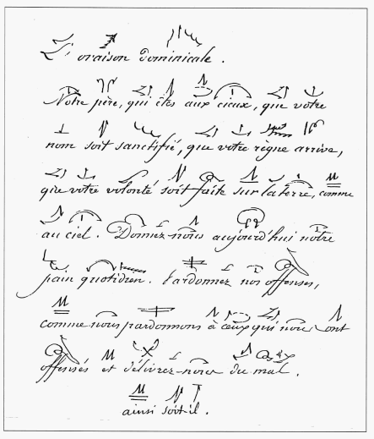
Ukázka z knihy Josepha Pirouxe - Daktylologická metoda čtení a psaní k použití u hluchoněmých, kniha učitele.(Převzato z knihy Renard – Delaporte, 2004, s. 13)

Y. M. Valadeho napadlo, že by mohl znak zachytit zcela jinak, než tomu bylo doposud, a to prostřednictvím obrázku. Stalo se tak roku 1854, jeho dílo, ve kterém popisuje tento způsob záznamu je však pouze teoretické, obrázek znaku v něm nenalezneme.
Valadovu myšlenku konkrétně realizovali tři autoři. Byli jimi Jósephine Brouland (1855), Pierre Pélissier (1856) a Louis Marie Lambert (1865).
Tito autoři nevycházeli z francouzštiny, tak jako jejich kolegové, ale východiskem pro ně byl znak, ke kterému přiřazovali odpovídající ekvivalenty francouzštiny. Jósephine Brouland, Pierre Pélossier i Lous Marie Lambert pracovali v pařížském institutu pro neslyšící, zachycené znaky byly tedy využívány v této oblasti. Jejich práce byla primárně určena široké veřejnosti, zejména těm, kteří byli v kontaktu s neslyšícími (Renard – Delaporte, 2004, Okrouhlíková, 2008)
Na těchto dílech můžeme demonstrovat způsob, jak zachytit znaky pomocí obrázku. Slovníky představují jen zásobu znaků, jejich součástí není žádný popis struktury a fungování znakového jazyka. Okrouhlíková (2008) se domnívá, že tím bylo umožněno veřejnosti vytvářet si vlastní, domácí, znakované systémy.

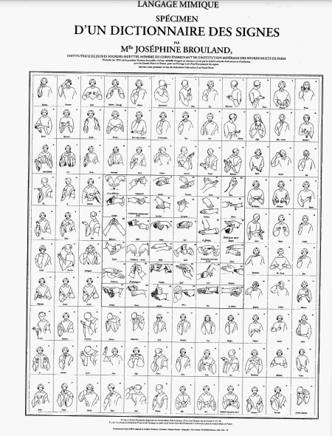
Dílo Joséphine Brouland (převzato od Renard-Delaporte, 2004, s. 30)

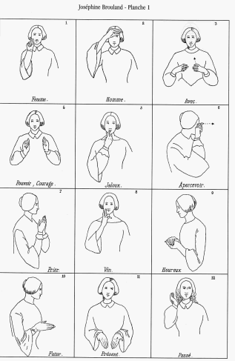
Ukázka ze slovníku Joséphine Brouland (převzato od Renard – Delaporte, 2004, s. 31)
- Žena. – 2. Muž. – 3. S. – 4. Síla, odvaha. - 5. Žárlivý. – 6. Spatřit. – 7. Modlit se. – 8. Víno. – 9. Šťstný. – 10. Budoucnost. – 11. – Současnost. – 12. Minulost.
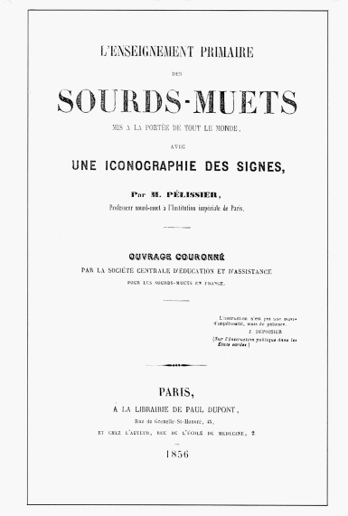
Ukázka slovníku Pierra Pelissiera (pževzato od Renard – Delaporte, 2004, s. 44)

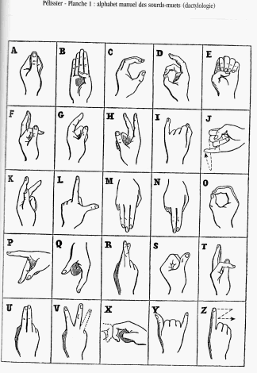
Ukázka prstové abecedy ze slovníku Pierra Pelissiera
(převzato od Renard – Delaporte, 2004, s. 45)
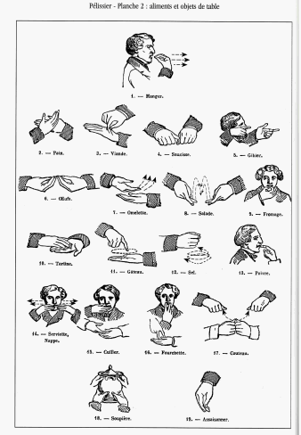
Ukázka ze slovníku Pierra Pelissiera (převzato od Renard – Delaporte, 2004, s. 46)

Jídlo a předměty ke stolování
- Jíst. – 2. Chléb. – 3. Maso. – 4. Klobása. - 5. Hra. – 6. Vejce. – 7. Omeleta. – 8. Salát. –
9. Sýr. –10. Toast – 11. dort. – 12. sůl. – 13. Pepř. – 14. Ubrousek, ubrus. - 15. Lžíce. –
16. Vidlička. - 17. Nůž. - 18. Mísa. - 19. Sezóna.
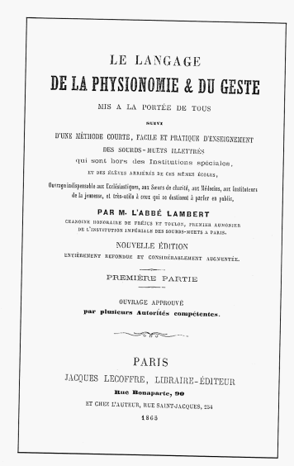
Ukázka slovníku Louis-Marie Lambert (převzato od Renard – Delaporte, 2004, s. 68)
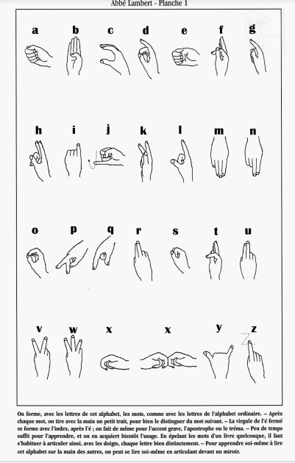
Ukázka prstové abecedy ze slovníku L.M. Lambert (převzato od Renard – Delaporte, 2004, s. 69)
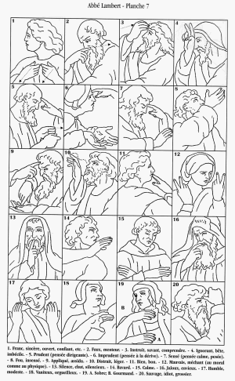
Ukázka ze slovníku L. M. Lambert (převzato od Renard – Delaporte, 2004, s. 75)
- Otevřený, upřímný, pravdivý, důvěřivý atd. – 2. Falešný, lživý. – 3. Vzdělaný, učený, rozumět. – 4. Nevzdělaný, hloupý, pitomý. – 5. Opatrný (vedoucí myšlení). - 6. Neopatrný (myšlení nechané napospas osudu). – 7. Rozumný (klidná mysl, zvážení). – 8. Bláznivý, šílený. –
9. Pilný, svědomitý. – 10. Nepozorný, lehkomyslný. - 11. Dobře, dobrý. – 12. Špatný, zlobivý (morálně i fyzicky). – 13. Ticho, pst, tichý. – 14. Upovídaný. – 15. Klidný. –
16. Žárlivý, závistivý. – 17. Pokorný, skromný. – 18. Domýšlivý, pyšný. – 19. A Střídmý; B Mlsný. -
20. Hrubý, idiotský, neotesaný.

První slovníky u nás

Vůbec prvním slovníkem znakového jazyka vytvořeným v českých zemích byl československý slovník, který byl vydán v roce 1986, pod názvem Frekvenčný slovník posunkovej reči od autorů Csonka Š., Mistrík J. a Ubár L. Prvním, čistě českým slovníkem znakového jazyka byl potom Slovník znakové řeči, ten vyšel pod taktovkou autorů Gabrielová D., Paur J. a Zeman J. v roce 1988. (Okrouhlíková, 2008)

Lexikografie znakových jazyků

Lexikografie znakových jazyků je lingvistická disciplína, která zpracovává slovní zásobu znakových jazyků v jejich slovnících. Tato jazykovědná disciplína mohla vzniknout až poté, co byl znakový jazyk prohlášen za jazyk přirozený, a v momentě, kdy se jeho zkoumání stalo součástí lingvistiky. V roce 1960 americký lingvista Wiliam Stokoe publikoval svůj výzkum o americkém znakovém jazyce (ASL) Sign Language Structure, čímž dal podnět ke vzniku tohoto jazykovědného směru.(Okrouhlíková, 2008)
Pět let poté, vydal Stokoe slovník znakového jazyka založený na principech jazykovědy s názvem A dictionary of American Sign Language on Linguistic Principles (Stokoe – Casterline – Croneberg, 1965). Rok 1965 se v odborné literatuře považuje za datum, kdy vznikla lexikografie znakových jazyků. (Oktouhlíková, 2008)
Snaha o zachycení lexikálních jednotek znakového jazyka, který je vizuálně – motorický (na rozdíl od mluvených, které jsou povahy audio – orální) je doprovázena specifickými problémy, které plynou právě z rozdílné existence znakových jazyků.

Dělení slovníků

Slovníky můžeme dělit dle různých hledisek. Mezi nedůležitější hlediska řadíme obsah; časové období, které slovník zachycuje; počet zpracovávaných jazyků; cíl; uspořádání; oblast; východisko; kdo je uživatelem slovníku; médium uložení a rozsah (Okrouhlíková, 2008; Čermák, 2001).

Podle obsahu

Podle obsahu dělíme slovníky na encyklopedické a jazykové. Encyklopedické jsou zaměřeny na mimojazykovou skutečnost a zpracovávají jeden, a nebo všechny obory vědy, techniky a kultury (např. Ottův slovník naučný, 1888 – 1909).
Slovníky jazykové zaměřují svou pozornost na výklad významu dílčích lexémů a jejich využití v různých souvislostech. Co se týče ČZJ, v této době máme k dispozici pouze slovníky jazykové. (Okrouhlíková, 2008)

Podle časového období, které slovník zachycuje

Dle období, které slovník zaznamenává, rozlišujeme slovníky diachronní a synchronní. Diachronní slovníky reflektují proměnu slovní zásoby v průběhu času. Patří k nim například slovníky historické, které obsahují slovní zásobu daného historického období (např. Gebauer, J.: Slovník staročeský, 1903 – 1904), a etymologické slovníky. Ty se zaobírají původem jednotlivých lexémů a vysvětlují jejich vývoj po stránce formální i významové a souvislosti se slovy odlišných jazyků (např. Rejzek, J.: Český etymologický slovník, 2000). V nynější době nemáme k dispozici žádné historické slovníky ČZJ, tudíž je nemožné zpracovat diachronní slovník českého znakového jazyka, který by sahal do vzdálenější historie.
Synchronní slovníky se zaměřují na slovní zásobu současné doby. Všechny dosavadní slovníky ČZJ jsou synchronní. (tamtéž)
Podle počtu zpracovávaných jazyků

Podle počtu zpracovávaných jazyků slovníky dělíme na výkladové (jednojazyčné) jejichž cílem je vysvětlit významy lexikálních forem daného jazyka, za použití lexémů stejného jazyka (např. Slovník spisovné češtiny pro školu a veřejnost, 1998). Výkladový slovník ČZJ prozatím nemáme. V případě, že slovník zpracovává více jazyků, hovoříme o slovnících překladových. Podle počtu jazyků, kterými se zabývá, se dělí na dvojjazyčné a vícejazyčné. Všechny slovníky ČZJ jsou tedy dvojjazyčné. (Okrouhlíková, 2008)
Mimo tyto typy slovníků existují také slovníky smíšené, výkladově překladové. Specifickým rysem těchto slovníků je obsah definice významu slov výchozího jazyka a translace oněch definic do jazyka cílového (např. Anglicko-český výkladový slovník, 1998). Lexikologii pro základní školy (2003) obsahující výklad lexikologických termínů v ČZJ i překlad výkladů do češtiny, bychom mohli řadit k tomuto typu slovníků. V tomto případě jsou výklady poněkud delší, než je u slovníků obvyklé, neboť se nejedná přímo o slovník. Ve slovnících jako jsou např. Slovník vybraných pojmů znakového jazyka pro oblast gastronomie a přípravy pokrmů (2008) nebo Slovník pojmů znakového jazyka pro oblast tělesné výchovy a sportu (2006), najdeme česky psaný výklad významu českých slov, ale dále již postrádají překlady těchto výkladů do českého znakového jazyka. (Okrouhlíková, 2008)

Slovníky normativní

Slovníky také můžou být vytvořeny s cílem popsat, rozvíjet a udržovat normy kodifikovaného jazyka. V takovém případě slovník nazýváme normativním, nebo preskriptivním (např. Slovník spisovného jazyka českého, 1960 – 1971). Normativní slovník českého znakového jazyka zatím nemůže existovat, neboť nemáme jeho přesný popis a neexistuje kodifikovaná norma tohoto jazyka. Slovník deskriptivní, nazývající se také vědecký se vyznačuje snahou zachytit slovní zásobu všech útvarů daného jazyka, usiluje o skutečný popis úzu. Tomu se přibližuje např. Příruční slovník jazyka českého, 1935 – 1957. (Okrouhlíková, 2008)
Ve znakovém jazyce existují regionální odchylky (v souvislosti s mluvenou řečí hovoříme o dialektu, v případě ČZJ pak o regionálních odchylkách, neboť český znakový jazyk zatím nemá kodifikovanou normu, která by definovala, které znaky jsou ty „správné“ – pozn. autora). Mnoho variet v českém znakovém jazyce je přirozeným důsledkem vývoje ZJ na našem území. Avšak tento fakt znesnadňuje tvorbu slovníků českého znakového jazyka. Pokud by slovník obsahovat všechny variety, které se kdy vyskytly, byl by slovník velice obsáhlý. Před lexikografem stojí nesnadný úkol rozhodnout se, podle jakého kritéria bude variety, do daného slovníku vybírat. Lexikograf však neurčuje, které variety jsou „správné“, ale lingvista může zasáhnout tím, že některé variety označí za „preferované“, pokud shledá, že jsou využívány nejfrekventovaněji ve všech regionálních oblastech. Veškeré slovníky ČZJ zobrazují prostředky jazyka tak, jak je skutečně Neslyšící v současnosti užívají, jedná se tedy o slovníky deskriptivní (Okrouhlíková, 2008).

Podle uspořádání

Dle uspořádání dělíme slovníky na alfabetické (abecední řazení, např. Slovník spisovné češtiny pro školu a veřejnost, 1998; Potměšil, M: Všeobecný slovník českého znakového jazyka A – N, 2002), retrográdní (abecední řazení podle písmen od konce slova, např. Těšitelová, M. – Petr, J. – Králík, J.: Retrográdní slovník současné češtiny), frekvenční (podle častosti výskytu v reálných kontextech, např. Jelínek, J. – Bečka, J. V – Těšitelová, M.: Frekvence slov, slovních druhů a tvarů v češtině, 1961), věcné, označované také jako tezaurové či pojmové. Takové slovníky řadí slova podle významového kontextu (např. Haller, J., a kol.: Český slovník věcný a synonymický, 1969, 1974, 1977, rejstřík 1986; Růžičková, M.: Učíme se českou znakovou řeč, 1997). U slovníků, ve kterých se vedle sebe objevuje mluvený jazyk i jazyk znakový, je velmi důležitá otázka organizačního uspořádání slovníku. Vzhledem k tomu, že oba zpracovávané jazyky existují odlišně, problematika uspořádání slovníku je složitější. Mohou být uspořádány alfabeticky, věcně, nebo podle manuálních komponentů znaku.
Podle zpracovávané oblasti slovní zásoby

Podle toho, jakou oblast mapují, můžeme slovníky rozdělit na celonárodní a dílčí. Slovníky celonárodního typu se snaží zpracovat lexikální zásobu v rámci celého území, zatímco slovníky dílčí, směřují svou pozornost pouze k jedné její části. Většina autorů, kteří se zabývají vytvářením slovníků českého znakového jazyka na našem území, často sahají pouze po pražské variantě, nebo naopak uvádějí pouze znaky v brněnské varianty. Existují však slovníky, které se snaží zachytit znakovou zásobu na celém území, zahrnují tedy vícero variant znaku, např. Potměšil, M.: Všeobecný slovník českého znakového jazyka A – N, O – Ž, 2002, 2005; Potměšil, M.: Slovník pojmů znakového jazyka pro oblast přírodopis: botanika, 2005 (Okrouhlíková, 2008).
U slovníků českého znakového jazyka se můžeme shledat pouze se slovníky terminologickými. Terminologické slovníky totiž zpracovávají slovní (v tomto případě znakovou) zásobu konkrétního oboru, např. Slovník znakového jazyka terminologie z období těhotenství, porodu a péče o novorozence, 2005; Potměšil, M.: Zpracování dřeva – terminologická pomůcka, 2002; Langer. J.: Slovník vybraných pojmů českého jazyka a českého znakového jazyka pro oblast dopravní výchovy. (Okrouhlíková, 2008).

Podle zpracování slovníku

Okrouhlíková (2008) dále uvádí, že lze rozlišit dva typy slovníků, podle toho, jak jsou zpracovány. První typ slovníků postupuje od významu slova k formě. Takto uspořádané slovníky se označují jako onomaziologické. Druhou skupinu představují slovníky sémaziologické, které postupují od formy k významu. Do slovníků onomaziologických zařazujeme slovníky věcné a synonymické (např. Pala, K. – Všianský, J.: Slovník českých synonym, 1996). Mezi sémaziologické slovníky (tzv. tezaury) se řadí všechny dílčí slovníky zmíněné už výše, většina celonárodních a také slovníky ortografické (např. slovníková část Pravidel českého pravopisu, 1993) i ortoepické (např. slovníková část Výslovnosti spisovné češtiny I (výslovnost slov českých), 1967).
Podle uživatele slovníku

Pokud vezmeme v potaz, kdo má být uživatelem slovníku, můžeme slovníky dále dělit na tzv. školní, které kladou důraz na jádro slovní zásoby (explicitnost, typičnost), takové slovníky jsou cílené na studenty a nerodilé mluvčí. Druhý typ slovníků představují obecně zaměřené slovníky, které disponují bohatším spektrem slovní zásoby. V rámci slovníků znakového jazyka je rozhodující, zda má být primárním uživatelem slovníku osoba slyšící, nebo neslyšící. (Okrouhlíková, 2008)

Podle média uložení
Další dělení slovníků vychází z toho, na jakém médiu je slovník uložen. V minulosti slovníky existovaly pouze v knižní podobě, v dnešní době je čím dál častěji můžeme nacházet v podobě elektronické. Základem slovníků, které jsou zpracovávány v elektronické podobě, jsou jazykové korpusy. Vzhledem k tomu, že elektronické slovníky velmi názorně a přesně zobrazují jednotlivé znaky českého znakového jazyka, jehož povaha je vizuálně – motorická, a nemá grafickou podobu, lze předpokládat, že v budoucnu by elektronické slovníky ČZJ mohly vytlačit slovníky knižní. (Okrouhlíková, 2008)

Podle velikosti

Dalším kritériem dělení slovníků může být jeho velikost. Z tohoto pohledu slovníky rozdělujeme na malé (cca 10 000 – 15 000 hesel, 1 svazek), střední (cca 35 000 – 50 000 hesel. 2 – 3 svazky) a velké (ty se obvykle pohybují v rozsahu 80 000 hesel a více, 4, nebo více svazků). (Čermák – Blatná, 1995, s. 233). Podle tohoto kritéria nelze slovníky ČZJ dělit vůbec. Důvodem je skutečnost, že převaha těchto slovníků nedosáhne ani na spodní hranici počtu hesel slovníku malého, což je přirozené, vzhledem k tomu, že zpracovávají dílčí oblast slovní zásoby. Nižší počet hesel ve slovníku však nesnižuje jeho kvalitu. (tamtéž)
V současné době, kdy jsou natáčená videa ve vysokém obrazovém rozlišení a takřka neomezené, rychlé internetové připojení, se začínají hojně využívat právě internetové slovníky znakového jazyka. Pramení to z jejich dostupnosti a rychlosti nalézání hledaného výrazu. Nyní uvedu několik internetových adres a aplikací, kde můžeme najít slovníky znakového jazyka.

Dostupné Internetové slovníky Znakového jazyka

Spread The Sign
Slovník Spread The Sign nabízí překlad z ČJ do ČZJ i do dalších znakových jazyků z celého světa. Je spravován neziskovým sdružením European Sign Language Center.
Slovník Spread The Sign je dostupný na adrese: https://www.spreadthesign.com/cs.cz/search/

Dictio – vícejazyčný výkladový slovník online
Vícejazyčný výkladový a překladový slovník Dictio vzniká na půdě Masarykovy Univerzity v Brně. V tuto chvíli nabízí Dictio informace o slovní zásobě českého znakového jazyka (ČZJ) a českého jazyka, dále vybraná hesla slovenského znakového jazyka (SPJ), amerického znakového jazyka (ASL) a mezinárodního znakového systému (IS).
Slovník Dictio je dostupný na adrese: http://www.dictio.info/czj?action=page

Slovník vybraných technických termínů
Slovník vybraných technických termínů vznikl pod záštitou poradenského centra VUT v Brně. Nabízí Překlad odborných technických výrazů v ČJ – ČZJ. Je určen neslyšícím studentům, tlumočníkům, lingvistům a dalším zájemcům z řad široké veřejnosti.
Slovník vybraných technických termínů je dostupný na adrese: http://slovnikczj.vutbr.cz/

Online slovník českého znakového jazyka (Západočeská univerzita v Plzni)
Online slovník českého znakového jazyka nabízí překlad termínů z oblasti informatiky a podnikání z ČJ do ČZJ. Online slovník ČZJ západočeské univerzity v Plzni je dostupný na adrese: http://znaky.zcu.cz/
Zoologický lexikon českého znakového jazyka
Online slovník Zoolexikon je projektem především Mgr. Bc. Martina Kuldy a jeho spoluautorů, kteří se na vzniku slovníku podíleli. Jak již název napovídá, zoolexikon nabízí termíny z oblasti zoologie. Primárně je určen pro žáky se sluchovým postižením, ale i pro učitele, tlumočníky a další zájemce o tuto problematiku.
Zoolexikon je dostupný na adrese: http://www.zoolexikon.cz/

Výborným zdrojem znaků znakového jazyka z oblasti zdravotnictví byl internetový slovník s názvem Vademecum pro neslyšící, dostupný na adrese: http://www.vademecumproneslysici.cz/. Bohužel již na této stránce není slovník k nalezení.

Vzhledem k tomu, že tato práce je spojením dvou oborů, znakového jazyka potažmo surdopedie s environmentální výchovou, vzděláváním a osvětou, budou následující kapitoly věnovány právě EVVO. Pokusím se definovat, co si pod pojmem environmentální výchova, vzdělávání a osvěta představit a nastínit, co je jejím cílem. V dalších kapitolách přiblížím, jaké možnosti má ministerstvo životního prostředí České republiky v kontextu zajišťování a udržování vhodného životního prostředí. Také se zmíním o možnostech a postupech, jak lze ovlivňovat životní prostředí a jakými způsoby se uskutečňuje EVVO ve školském systému české republiky.

Environmentální výchova, vzdělávání a osvěta (EVVO)

Zkratka EVVO je plným názvem environmentální výchova, vzdělávání a osvěta. Vychází z anglického slovního spojení „environmental education“, kdy termín „environmental“ představuje životní prostředí a „education“ můžeme chápat jako výchovu, vzdělávání či osvětu. Zjednodušeně bychom mohli říci, že se jedná o edukaci osob týkající se životního prostředí. Dříve se pro totéž používal termín ekologická výchova. Pokud bychom EVVO vnímali pouze jako vzdělávání, nebylo by to přesné. Zahrnuje také zprostředkování informací o životním prostředí. EVVO je v širším slova smyslu preventivním nástrojem pro ochranu přírody a krajiny.

Cíle EVVO

Obecným cílem environmentální výchovy, vzdělávání a osvěty je „rozvoj kompetencí potřebných pro environmentálně odpovědné jednání, tedy takové jednání, které je v dané situaci a daných možnostech co nejpříznivější pro současný i budoucí stav životního prostředí. Environmentálně odpovědné jednání je chápáno jako odpovědné osobní, občanské a profesní jednání, týkající se zacházení s přírodou a přírodními zdroji, spotřebitelského chování a aktivního ovlivňování svého okolí s využitím demokratických procesů a právních prostředků.“ (MŽP, 2023). EVVO k takovému jednání připravuje a motivuje, samotné jednání je záležitostí svobodného rozhodnutí každého z nás.

Role MŽP ČR v tématu ovlivňování životního prostředí

Právo na příznivé životní prostředí nám umožňuje Listina základních práv a svobod. Ministerstvo životního prostředí se snaží takové životní prostředí zajišťovat prostřednictvím tří cest. První cestu představují restrikce. Některé činnosti, porušující životní prostředí, zakážeme, omezíme a porušení zákona potrestáme (finanční sankce). Druhou variantou je pobídka. Těm, kdo životní prostředí chrání, nabídneme atraktivní výhody, a za ochranou činnost jim poskytneme odměnu. Třetí cestu představuje výchova. Je třeba vychovávat a vzdělávat občany takovým způsobem, aby se mohli samy dobrovolně rozhodnout pro jednání, které bude šetrné a citlivé pro životní prostředí. Třetí cesta, je jedinou metodou, která staví na vnitřní motivaci. Předešlé dvě metody jsou postavené na motivaci vnější. (MŽP, 2023)

Stanovení cílů dané výchovně vzdělávací disciplíny je možné za předpokladu hledání kompromisu napříč politickými požadavky, domácí tradicí a zahraničním pojednáním. Výsledek tohoto kompromisu nemůže být nikdy statický, proměňuje se v závislosti na měnících se potřebách a požadavcích společnosti a vědecké reflexi oboru. (Činčera, 2013)

Podobný vývoj můžeme spatřit také u environmentální výchovy. Environmentální výchova, vzdělávání a osvěta jakožto obor vznikla na přelomu šedesátých a sedmdesátých let minulého století jako reakce na zintenzivnění problémů životního prostředí, v návaznosti na předchozí přístupy jako bylo hnutí výchovy v přírodě, výchovy k ochraně přírody, nebo výchovy o přírodě. Jak už tomu bývá, ani environmentální výchova se nevyvíjela všude stejnoměrně, dokonce i v rámci jedné země koexistují vedle sebe různá pojetí a názvy. I přes nesjednocenost a různorodost jednotlivých pojetí můžeme environmentální výchovu definovat následujícím schématem. (Činčera, 2013)

Životní prostředí
Prostředky
Kompetence
Chování

Možnosti ovlivňování životního prostředí

Činčera (2013) uvádí, že význam environmentální výchovy spočívá v ovlivňování stavu životního prostředí pozitivním směrem a v pomoci udržet ŽP na ideální úrovni pro zachování kvalitního života. Životní prostředí je ovlivňováno zejména lidskou činností, proto environmentální výchova usiluje o rozvoj takového chování, které je vůči životnímu prostředí odpovědné. Problémy ŽP můžeme interpretovat jako ohrožení zdraví člověka a kvality jeho života. Vymezení oboru výchovných aktivit jako „efektivního příspěvku pro zlepšování ŽP“ můžeme nalézt v Tbiliské deklaraci z roku 1977 (2005).
Dalo by se říci, že environmentální výchova usiluje o nalezení dynamické rovnováhy mezi kvalitou lidského života a kvalitou životního prostředí (Hungerford, Peyton a Wilke, 1980, americký zákon o EV). O ochranu a zachování příznivého životního prostředí se také snaží koncept vzdělávání pro udržitelný rozvoj (VUR). (Činčera, 2013)
Koncept vzdělání pro udržitelný rozvoj (VUR) tuto myšlenku rovnováhy mezi kvalitou života a životního prostředí zpřesnil a přichází s „vizí výchovy, která usiluje o rovnováhu lidského a ekonomického blahobytu s kulturními tradicemi a respektem pro přírodní zdroje Země“ (UNESCO, 2008). Lidé se chovají a jednají určitým způsobem na základě jejich rozhodování. Do rozhodování lidí vstupují podmínky (motivace) vnější, ale i vnitřní. Vnitřní motivace souhrnně označujeme jako kompetence. Tyto kompetence zahrnují porozumění problematice ze strany veřejnosti, jejich postoje, názory, dovednosti a jejich hodnotový systém. EVVO pro rozvoj těchto kompetencí používá tyto prostředky: (Činčera 2013)

- Programy
- Informační služby
- Podpůrné materiály

Hlavním cílem programů je přimět zúčastněné ke změně kompetencí, nebo chování k životnímu prostředí. Programy se nejčastěji uskutečňují na půdě škol, středisek ekologické výchovy a volnočasových organizací. Pro příklad si můžeme uvést program Ekoškola.
Cílem informační služby je uspokojení informační potřeby zájemce, nebo předpokládané potřeby určitých cílových skupin. Informační službu poskytují zejména orgány veřejné správy, environmentální poradny či firmy. Příkladem nám může být energetické poradenství.
Hlavním cílem podpůrných materiálů je podpora předešlých dvou prostředků. Zefektivnění realizace informačních služeb a programů Environmentální výchovy, vzdělávání a osvěty (metodické příručky pro pedagogy, publikace o ŽP). (Činčera 2013)

Školská soustava české republiky a EVVO

Realizace environmentální výchovy, vzdělávání a osvěty je v České republice vymezeno v několika dokumentech. Důležitým dokumentem pro školní praxi je jednoznačně rámcový vzdělávací program (RVP, 2007), který definuje cíle a okruhy vzdělávání na jednotlivých typech škol. Environmentální vzdělávání, výchova a osvěta je jedním z průřezových témat uvedených právě v RVP. Každá škola v ČR by se tímto tématem tedy měla zabývat. Implementaci průřezových témat z oblasti EVVO může škola učinit několika způsoby:

- zavedením samostatného předmětu,
- realizací průřezového projektu
- EVVO integrovat do ostatních vyučovacích předmětů. (Činčera, 2011)

V rámcovém vzdělávacím programu pro základní vzdělávání (RVP ZV) jsou ustanoveny v průřezovém tématu Environmentální vzdělávání, výchova a osvěta tyto čtyři tematické okruhy. (RVP ZV)

- Ekosystémy
- Základní podmínky života na zemi
- Lidské aktivity a problémy životního prostředí
- Vztah člověka a prostředí
Doporučené očekávané výstupy pojící se k průřezovému tématu Environmentální výchova, vzdělávání, a osvěta (DOV EVVO), (Pastorová a kol., 2011). V DOV můžeme nalézt charakteristiky pro pět klíčových a pět propojujících témat.

Mezi klíčová témata patří:
- Senzitivita, (citlivost, vztah a empatie k přírodě a životnímu prostředí)
- Zákonitosti, (znalost základních principů fungování životního prostředí)
- Problémy a konflikty, (porozumění problémům životního prostředí a konfliktům, které vznikají z diskuse o jejich řešení)
- Výzkumné dovednosti a znalosti, (kompetence k výzkumu environmentálních problémů a konfliktů)
- Akční strategie, (znalosti a dovednosti potřebné k odpovědnému environmentálnímu jednání). (Pastorová a kol., 2011)

Dle Činčery (2013) doporučené očekávané výstupy navrhují určitou časovou posloupnost v probírání jednotlivých klíčových témat. DOV doporučuje začít s rozvojem senzitivity u dětí předškolního věku, pokračovat přes rozvoj porozumění ekologickým zákonitostem, výzkumných dovedností a až později přejít k environmentálním problémům a jejich řešení.
Propojující témata jsou jakýmsi doporučením, na která by pedagogové neměli zapomínat. Propojující témata nejsou vázána na jednotlivá věková období žáků, mohou se tedy prolínat napříč celou vzdělávací soustavou. Obohacují klíčová témata a vzájemně je provazují.
Propojujícími tématy jsou:
- Environmentální postoje a hodnoty
- Vztah k místu
- Osobní odpovědnost
- Přesvědčení o vlastním vlivu
- Kooperativní dovednosti (tamtéž)
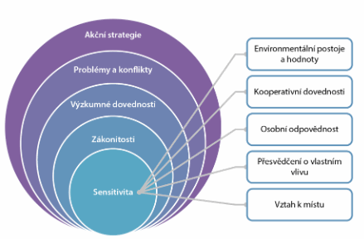
Obr. 8 – vztah mezi klíčovými a propojujícími tématy (Pastorová at. al 2011)

Praktická část

Cíl praktické části

Cílem praktické části této práce je vytvoření slovníku vybraných pojmů a příslušných kontextovým, anebo vysvětlujících vět českého znakového jazyka z oblasti environmentální výchovy a přírodopisu pro žáky se sluchovým postižením na druhém stupni základní školy.

Sestavování hesláře

V praktické části této práce se budu zaměřovat již na samotný průběh tvorby a postupné kroky vedoucí ke vzniku slovníku znakového jazyka, který je cílem této publikace. Nejprve bylo zapotřebí vytvořit slovníkový heslář s pojmy z vytyčené oblasti. Pojmy byly vybírány již v rámci mé bakalářské práce (Hudcová, 2018) z přírodopisných učebnic, které jsou určené ke vzdělávání žáků na druhém stupni běžných základních škol.

Výběr neslyšícího figuranta

Po této fázi přípravy následovalo zodpovězení otázek ohledně samotného natáčení videí jednotlivých pojmů. Zásadní otázkou bylo, kdo by měl videa znakovat, natáčet a zpracovat následnou postprodukci do požadované podoby. Prvotní myšlenkou bylo, že oslovím vhodného kandidáta – rodilého mluvčího Českého znakového jazyka, který bude schopný a ochotný na vzniku videí do slovníku spolupracovat. Důležitými kritérii bylo, aby byl figurant rodilým mluvčím Českého znakového jazyka, aby pro něj byl ČZJ přirozeným jazykem. Za výhodu byly považovány již dříve získané zkušenosti s natáčením a určité vzdělání v dané oblasti – v přírodopisu.
Představa byla taková, že videa budou natočena a upravena svépomocí. Nejprve probíhala domluva ohledně spolupráce na vzniku slovníku s paní Mgr. Vendulou Koutnou, že bude figurantem, který bude představovat pražskou variantu jazyka. Paní Koutná byla oslovena z toho důvodu, že je rodilou mluvčí Českého znakového jazyka a má již bohaté zkušenosti s natáčením a s tzv. „stáním před kamerou“, neboť uvádí večerní zprávy v Českém znakovém jazyce na ČT 1. Dvě podmínky z výše zmíněných tedy splňovala.
Před paní Koutnou nestál snadný úkol. Figurantka se rozhodla videa natočit bez jakékoli předešlé konzultace a supervize s odborníky z dané oblasti.
Byl domluven termín natáčení ve škole pro žáky se sluchovým postižením v Praze v Holečkově ulici, po výuce, v jedné z učeben. V daný termín z natáčení sešlo, z důvodu nevolnosti figurantky. Byl tedy sjednán termín náhradní, podle školního rozvrhu a časových možností paní Koutné. Bohužel, náhradní natáčecí den ve školních prostorách zkomplikoval rychle se šířící virus covid – 19 a s ním spojená náhlá uzavírka škol. Uzavřením školy jsme přišly o zázemí pro natáčení videí. Hledal se způsob řešení nepříznivé situace a zvažovaly se alternativní možnosti jak sestavený heslář s příslušnými větami natočit. Mgr. Koutná tehdy přišla s nabídkou, že by natáčení mohlo proběhnout u ní v bytě. S vděčností byla tato alternativa přijata. Ve sjednaný termín jsem dorazila s natáčecí technikou s vizí, že během dvou dnů by mohl být celý heslář natočen. Zázemí pro natáčení bylo provizorní a popravdě k serióznímu výsledku příliš vhodné nebylo.

První pokusy natáčení videí

Z ukázky záběrů je patrné, že videa vznikala v plně obývaném bytě. Dekorační prvky domácnosti zachycené na videích působí rušivě. Například velké nástěnné hodiny a posezení.

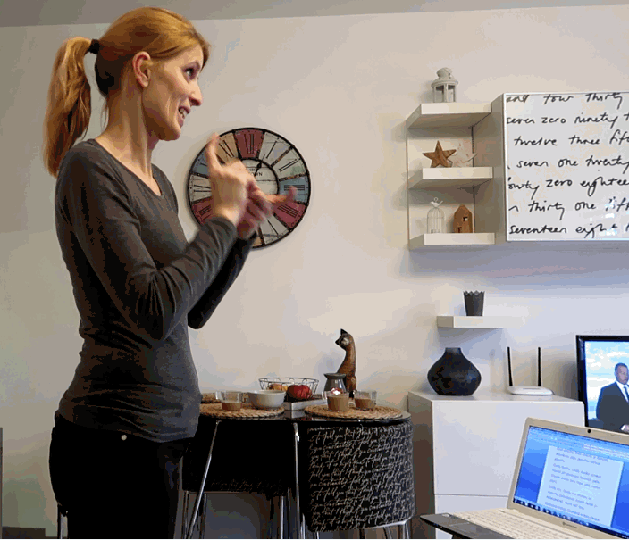
Obr. 1 – natáčení videí s Mgr. Vendulou Koutnou
V tento den byla natočena zhruba třetina předkládaného hesláře. Po zhruba dvou hodinách natáčení na sobě figurantka začínala pociťovat únavu a baterie se v jedné z kamer začala rychle vybíjet. Domluvilo se tedy dotočení zbytku pojmů až po odeznění pandemie a uzavírek.
Po nahrání videí z kamery do počítače bylo zjištěno, že natočený materiál přední kamerou není použitelný pro účely této práce z důvodu nízké kvality pořízených záběrů. Tato skutečnost nebyla v průběhu v kamerách patrná. Videa točená boční kamerou také nebyla vhodná do slovníku, vzhledem k rušivým elementům v záběru. Tím bylo rozhodnuto, že celé natáčení bude muset proběhnout od začátku, tentokrát na příhodnějším místě a s vyspělejší natáčecí technikou.

Natáčení videí ve spolupráci s Tichým světem – chráněným pracovištěm o.p.s

Poté už se bohužel s paní Koutnou nepovedlo obnovit kontakt. Po velmi dlouhém, neúspěšném oslovování jiných členů komunity Neslyšících bylo přikročeno ke vznesení dotazu ohledně možnosti natočení videí týmem lidí, kteří se komerčně zabývají překladem textů do znakového jazyka. Za tímto účelem byla oslovena nezisková organizace, Tichý svět – chráněné pracoviště v Praze, s nabídkou spolupráce.
Komunikace s pracovní asistentkou paní Klárou Capouškovou z Tichého světa probíhala velmi uspokojivě, a tak byla zpracována a zaslána objednávka na překlad hesláře do českého znakového jazyka. Poté se čekalo na posouzení náročnosti překladu a časových možností TS, zda zakázku mohou přijmout, či ne. Paní Capoušková mě informovala o kladném stanovisku k poptávce ohledně natočení hesláře a tak byla domluvena spolupráce.

Natáčení videí v Praze

Byl domluven konkrétní termín natáčení videí, kterého bych se mohla zúčastnit. Po příjezdu do Tichého světa jsem se osobně seznámila s přítomným realizačním týmem (paní Capouškovou, která přijímala mou zakázku a s níž probíhala celá komunikace), s neslyšícími figuranty, kameramany a přítomnými tlumočnicemi. Jedna tlumočnice byla přizvána i k samotnému natáčení, pro jistotu, aby komunikace mezi mnou a figuranty probíhala hladce.
Překvapením pro realizační tým bylo zjištění, že není třeba, aby byla zmíněná tlumočnice do znakového jazyka při natáčení videí přítomna, neboť ČZJ ovládám. V tento den jsem také měla možnost přihlížet supervizi s figurantkou a tlumočnicí, kdy se domlouvaly, jak by se dané pojmy s příslušnými větami daly nejlépe v Českém znakovém jazyce vystihnout.
Má přítomnost na natáčecím dnu v Praze byla přínosná pro všechny. Vzhledem k tomu, že jsem rozuměla konverzaci mezi tlumočnicí (supervizorem) a figurantkou, mohla jsem vnést vlastní myšlenku, jak lépe daný pojem vystihnout. Vysvětlovány byly například významy pojmů a rozdíly mezi nimi, což všem velmi pomohlo, neboť obsahová supervizorka se na projektu spolupodílela externě. Případné vysvětlení rozdílů mezi pojmy a osvětlení významů daných pojmů tak nemohli figuranti získat okamžitě. .
Spolupráce s Tichým světem probíhala dle představ, pracovníci byli ochotní a vstřícní k mým požadavkům. Na vzniku videí se podílel početný tým osob. Byli mezi nimi tlumočníci, supervizoři, kameramani a samozřejmě figuranti znakující do ČZJ.

Postup při zpracovávání překladu hesláře a supervize

Nejnáročnější a zároveň nejdéle časově trvající část přípravy představoval překlad do českého znakového jazyka. Časově velmi náročné byly konzultace figurantů s tlumočníky do ČZJ a supervizory, zejména vzhledem k tomu, že ne všichni zúčastnění byli interními zaměstnanci Tichého světa, komunikace probíhala přes sdílený web, kam byly vpisovány jejich postřehy, rady a myšlenky. Klíčovou informací bylo, jak nejlépe vyjádřit daný pojem prostřednictvím vyjadřovacím prostředků ČZJ.
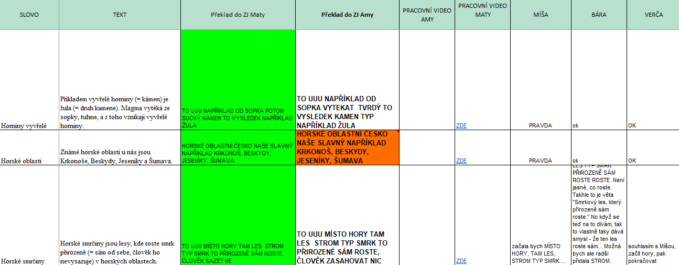
Obr. 2 – ukázka realizace překladu a supervize mezi tlumočníky, supervizory a figuranty část 1
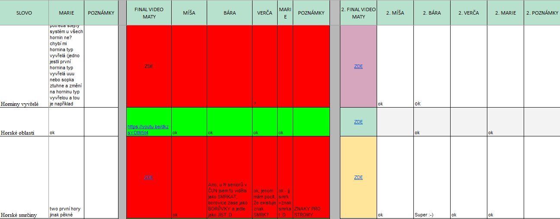
Obr. 3 - ukázka realizace překladu a supervize mezi tlumočníky, supervizory a figuranty část 2

Videa byla natáčena přímo v ateliéru budovy chráněného pracoviště Tichého Světa, o. p. s., kde například mimo jiné vznikají Tiché zprávy.
Ateliér je vybaven profesionálním osvětlením, klíčovacím pozadím, jednou kamerou a čtecím zařízením.

Tým podílející se na vzniku videí v chráněném pracovišti Tichý Svět Praha o.p.s:

Příjem zakázky, komunikace: Klára Capoušková
Figurant: Matěj Čipera, Amália Basalová
Kamera, střih: Marek Píš, Tomáš Dolejš
Technická podpora: Marek Váša

Tlumočnice: Mgr. Barbora Gardelková, Mgr. Michaela Dudková
Obsahový supervizor: Mgr. Marie Pangrácová
Jazykový supervizor: Veronika Bočková
Technická zařízení a programy použité při vzniku videí v Praze:

název a typ kamery ve studiu - Canon XC10
čtecí zařízení ve studiu - boční video - Tablet
název a typ čtecího zařízení ve studiu - Telepromter Pro
název programu (střih a úprava videí) - Final Cut Pro
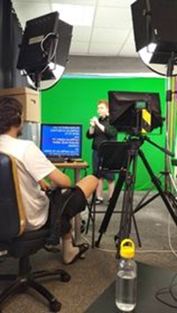
Obr. 4 – Natáčecí den v Praze obr. 5 – Matěj Čipera při natáčení

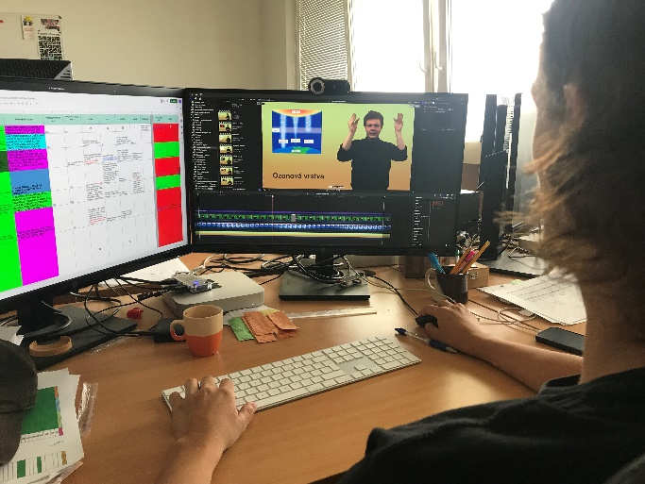
Obr. 6 – postprodukce natočených videí
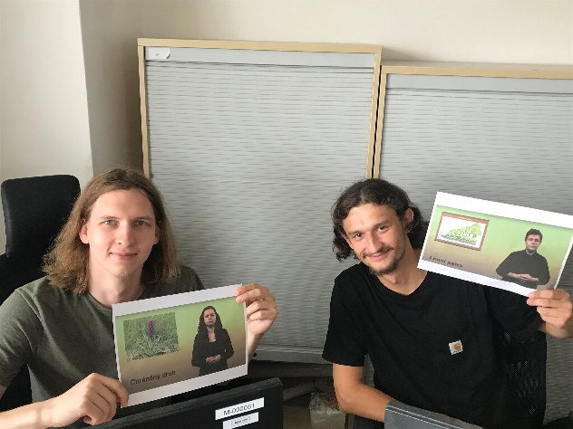
Obr. 7 – kameramani s výsledkem práce

Diskuze ohledně možnosti natáčení moravských variant znaků v Brněnském Teiresiásu

S prosbou o spolupráci při vzniku moravských variant znaků českého znakového jazyka ve slovníku byl osloven Teiresiás, Středisko pro pomoc studentům se specifickými nároky Masarykovy Univerzity v Brně, kde působí neslyšící figurant Mgr. Bc. Martin Kulda, se kterým už bylo natáčení videí předběžně domluveno. Při konzultacích o možnosti natáčení videí v ateliéru Teiresiasu s vedoucím sekce jazyka a kultury neslyšících Mgr. Bc. Alexandrem Zvonkem, Ph.D. jsme nakonec dospěli k závěru, že využití natáčecích prostor a týmu z Teiresiasu by bylo velmi finančně i časově náročné (z důvodu naplánovaných dovolených zaměstnanců a jiných, dříve nasmlouvaných zakázek) a proto bylo od této možnosti nakonec upuštěno.

Natáčení moravských variant znaků v Olomouci na katedře výtvarné výchovy Univerzity Palackého

S vedoucím této kvalifikační práce prof. PhDr. PaedDr. Miloněm Potměšilem Ph.D., proběhla diskuze ohledně možnosti realizace natáčení moravských variant znaků na UP. To se ve spolupráci s doc. Mgr. Petrou Šobáňovou, Ph.D., a MgA. Svatoplukem Klesnilem, Ph.D., podařilo, a tak moravská verze slovníku vznikala ve fotoateliéru, který má pod svou správou pan MgA. Svatopluk Klesnil Ph.D., na katedře výtvarné výchovy UP (Konviktu) v Olomouci.
Fotoateliér byl vybaven profesionálním osvětlením a klíčovacím pozadím, které bylo pro účely této práce využito, použitá natáčecí technika byla kameramanova vlastní.
Před prvním natáčením proběhla online jazyková supervize, které se zúčastnila autorka práce, neslyšící figurant Mgr. Bc. Martin Kulda a supervizor z pedagogické fakulty Univerzity Palackého Mgr. BcA. Pavel Kučera, Ph.D.
První natáčení videí v Olomouci probíhalo na jednu kameru z čelního pohledu, příprava překladu do ZJ probíhala na místě, což bylo časově velice náročné. Figurant si musel celou větu zapamatovat a poté ji znakovat na kameru.
Většina pojmů se tímto způsobem nepodařila natočit napoprvé a byli jsme nuceni pojem s příslušnou větou točit několikrát, než byl výsledný produkt optimální. V tento den se podařilo natočit šedesát pět pojmů z celkového počtu sto devadesáti tří hesel připraveného hesláře.

Zefektivnění a zrychlení průběhu natáčení

Po prvním natáčení jsme společnými silami vymysleli, jak by se dal natáčecí čas co možná nejvíce zkrátit, neboť předešlý způsob se v praxi neosvědčil. Neslyšící figurant Mgr. Bc. Martin Kulda si před dalším natáčením videa doma předpřipravil. Pracovní verze videí mu byla promítána přes externí monitor umístěný vedle kamery, která jej zabírala čelně. Většinou se figurantovi video jednou přehrálo, aby si daný pojem i s příslušnou větou oživil a při druhém promítání se daný pojem již natáčel, což celý proces výrazně uspíšilo.
Tímto způsobem se podařilo mnoho pojmů natočit hned na poprvé a nemuselo docházet k zbytečným ztrátám času opětovným přeznakováváním pojmu. K výraznému ušetření času také pomohlo točení na 2 kamery při dalších natáčecích setkáních, kdy jedna kamera snímala figuranta z čelního pohledu a druhá byla umístěna tak, aby zabírala figuranta z profilu.
Při prvním setkání byl figurant natáčen pouze z čelního pohledu, tytéž pojmy byly dotáčeny při dalším setkání z profilu, což bylo zdlouhavé a poměrně dosti vyčerpávající, zejména pro figuranta. Nicméně tyto prožitky a zkušenosti pro nás všechny byly přínosem, neboť nás nutili k zamyšlení, jak v budoucnu postupovat efektivněji.
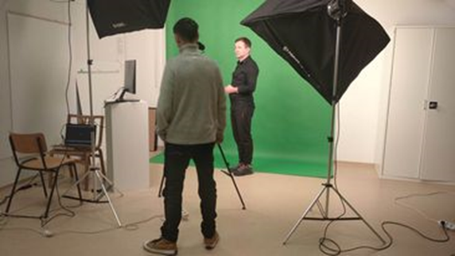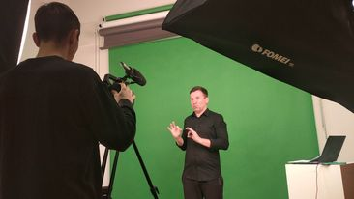
Obr. 6 – figurant s kameramanem při natáčení Obr. 7 – Martin Kulda a Jakub Dlabal při natáčení

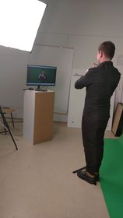
obr. 8 – figurant Martin Kulda

Tým podílející se na vzniku videí v Olomouci:

Figurant: Mgr. Bc. Martin Kulda
Kamera, střih: Mgr. Jakub Dlabal
Obsahový supervizor: Mgr. Bc. Martin Kulda, Bc. Michaela Hudcová
Jazykový supervizor: Mgr. BcA. Pavel Kučera, Ph.D.

Technická zařízení a programy použité při vzniku videí v Olomouci:
název a typ kamery ve studiu - Canon XF400
čtecí zařízení ve studiu - boční video – monitor hdmi
název programu (střih a úprava videí) – Adobe Premiere Pro
použitá světla ve studiu — 2x Fomei Digital Light – 1000w + softbox

Finanční podpora vzniku slovníku

Vznik slovníku moravských variant znaků znakového jazyka v Olomouci byl financován z proděkanského projektu pedagogické fakulty UP. Zafinancování videí z tohoto projektu zprostředkovala doc. Mgr. Petra Šobáňová,Ph.D., proděkanka pro inovace a vztah s veřejností působící na katedře výtvarné výchovy Univerzity palackého v Olomouci. Původní představa byla taková, že slovník znakového jazyka v české i moravské variantě bude nahrán do slovníkového programu, kde se budou zobrazovat jednotlivá videa pojmů v ZJ podle hledaného výrazu. Slovník nahraný ve slovníkovém programu by byl dostupný na CD. Avšak po konzultaci dostupnosti slovníku v této formě s dalšími autory slovníků znakového jazyka (prof. PhDr. PaedDr.Miloň Potměšil, Ph.D., doc. Mgr. Jiří Langer, Ph.D.) jsem tento krok z důvodu zastaralosti systému CD nosičů i samotného programu, do kterého by byly vloženy pojmy s příslušnými kontextovými větami a videi ve znakovém jazyce, který jsem měla k dispozici, přehodnotila a rozhodla se slovník znakového jazyka umístit veřejně na kanál YouTube, kde budou videa zpřístupněna široké odborné i laické veřejnosti po úspěšné obhajobě této práce.

Videa na platformě YouTube

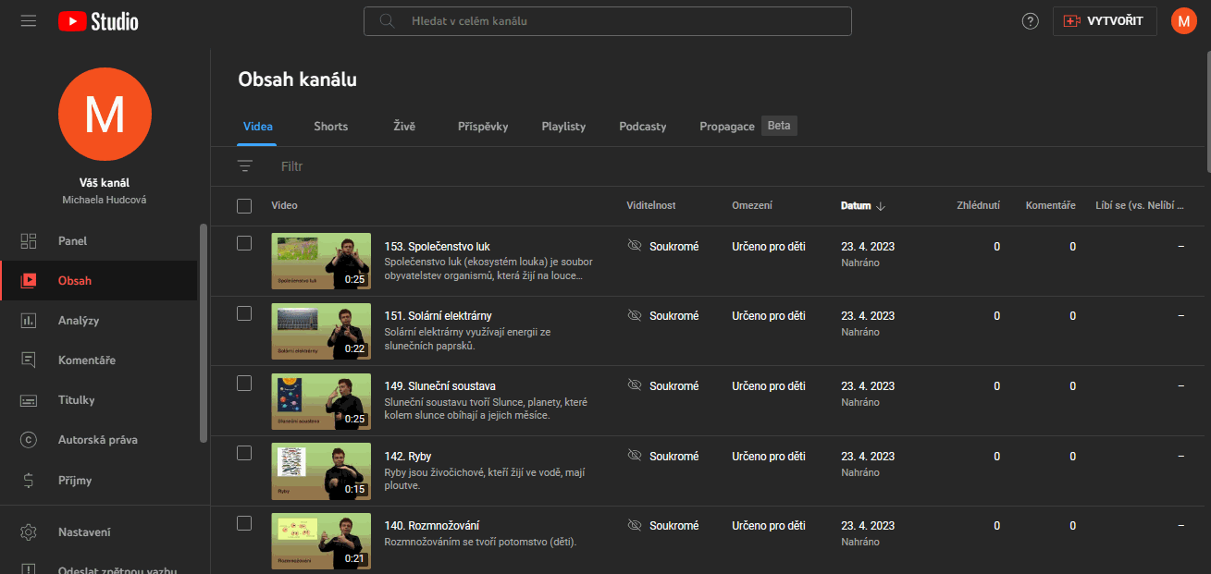

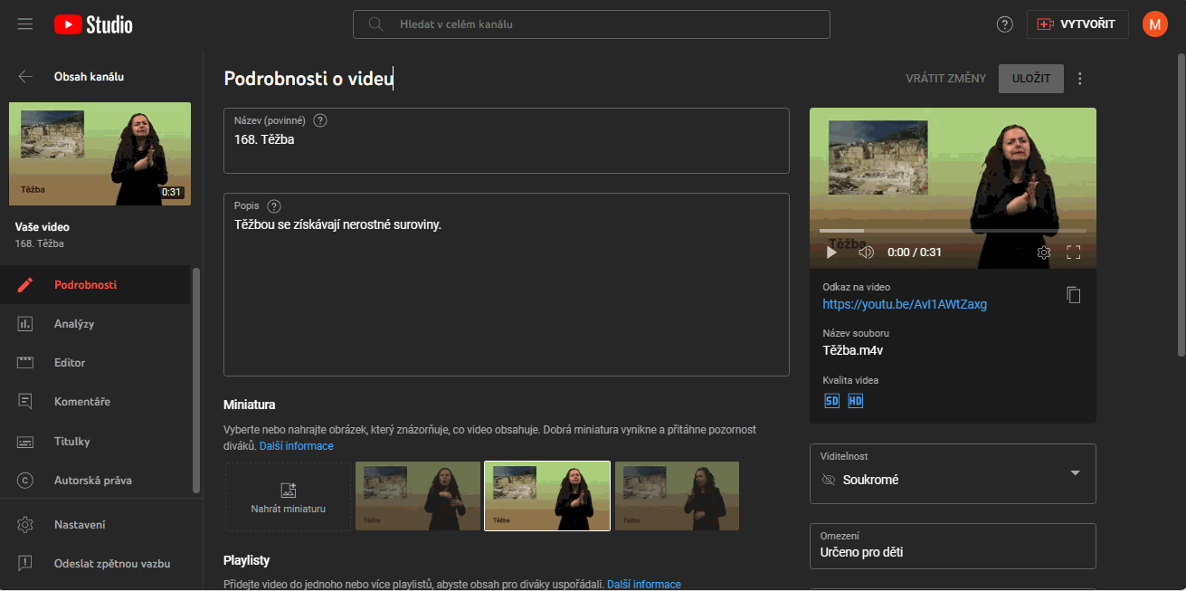
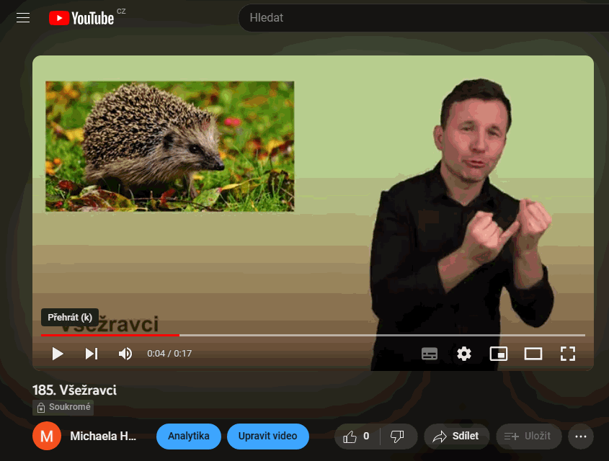

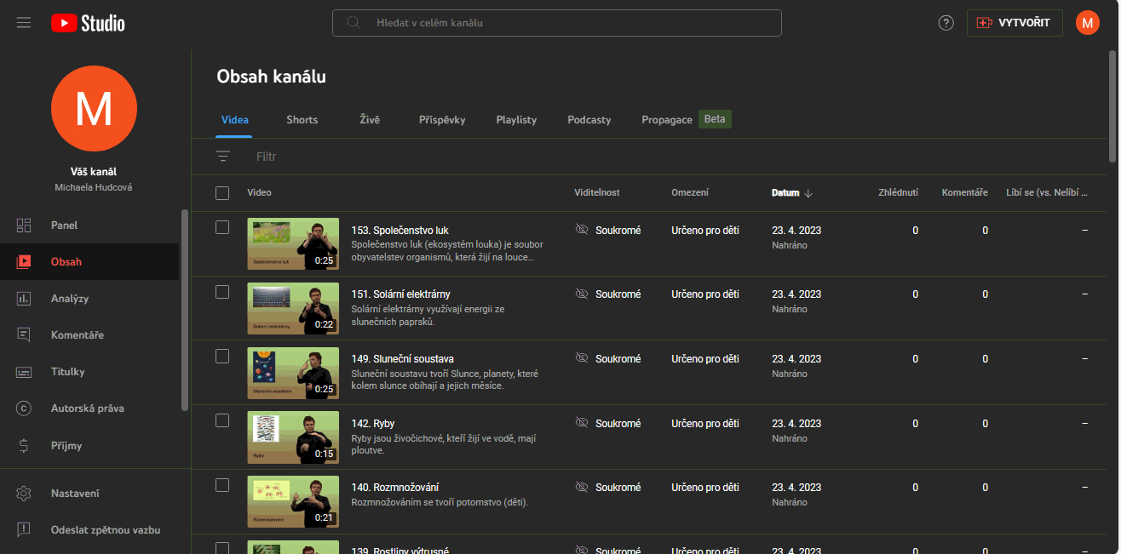

Slovníkový základ

Agentura ochrany přírody a krajiny (AOPK); Agentura ochrany přírody a krajiny se stará o přírodu, chrání ji.
Agroekosystém; Agroekosystém (Agro = pole, zemědělství) je ekosystém, který vytvořil člověk.
Aktivní pohyb; Živočichové se aktivně pohybují pomocí svalů, bičíků, nebo brv (= podobné jako chloupky)
Atmosféra; Atmosféra je plynný obal planety Země.
Bakterie; Bakterie často způsobují různá onemocnění (angína), jiné bakterie jsou užitečné (= E. coli v našem střevě).
Bažina; Bažina je podmáčené místo např. v lesích (= mokrá hlína), kde rostou rostliny.
Bezobratlí; Bezobratlí živočichové nemají v těle páteř.
Bičík; Bičík je část těla živočicha, slouží k pohybu ve vodě.
Biocenóza; Biocenóza je společenstvo, (= skupina) rostlin a živočichů, kteří žijí spolu na jednom území (= místo).
Biologická rovnováha; Biologická rovnováha je, když je stejný počet producentů (zelených rostlin) a konzumentů (živočichů živících se rostlinami = býložravců).
Biom; Biom je společenstvo (= skupina) organismů žijících spolu na jednom místě (např. tropický deštný les).
Biomasa; Biomasa je soubor (= skupina) látek, které tvoří těla živočichů, rostlin, hub, sinic a bakterií.
Biorytmus; Biorytmus je děj u organismů, který se pravidelně opakuje. (např. Ježci se ukládají k zimnímu spánku).
Botanická zahrada; V botanické zahradě jsou i rostliny, které v naší přírodě nerostou.
Brvy; Brvy jsou části těla, slouží jako nohy, jsou podobné chlupům, živočich žije ve vodě.
Bučiny; Bučiny jsou smíšené lesy, kde roste hlavně buk lesní.
Bylinné patro; Do bylinného patra patří všechny byliny i dřeviny (= keře), které jsou nižší než 1m.
Býložravci; Potrava (= jídlo) býložravců, jsou jen rostliny.
Celosvětový problém; Celosvětový (= globální) problém je důležitý a nebezpečný pro všechny lidi na Zemi, (např. plasty v oceánech).
Cytoplazma; Cytoplazma je tekuté prostředí (= tekutina) uvnitř buňky.
Černozem; Černozem je nejúrodnější, nejlepší půda (= hlína) mírného pásma, má nejvíce živin.
Černý seznam; Do černého seznamu se zapisují vyhynulé rostliny a živočichové v určité oblasti (= místo).
Červený seznam; Do červeného seznamu se zapisuje rostliny a živočichové, kteří jsou ohroženi, je jich na Zemi už málo.
Členovci; Tělo členovců rozlišujeme na hlavu, hruď a zadeček, jsou nejpočetnější skupinou živočichů (= je jich nejvíc).
Dekompozitoři; Dekompozitoři (= rozkladači) jsou živočichové, rozkládají mrtvá těla rostlin a živočichů na jednodušší látky.
Doubravy; Doubravy jsou lesy, kde rostou hlavně duby.
Drahý kov; Drahé kovy (stříbro, zlato) se používají ve šperkařství (= na výrobu šperků).
Druh; Druh (= druhové jméno) je nejnižší kategorií zařazení organismů.
Druhová rozmanitost; Snažíme se udržet druhovou rozmanitost (= aby bylo co nejvíce druhů).
Dřeviny; Dřeviny jsou rostliny, které mají dřevnatý stonek (= stromy a keře).
Dusík; Dusík je plynná, chemická látka, která se vyskytuje v přírodě (= je ho nejvíce).
Dýchání; Dýchání je proces výměny plynů, hlavně kyslíku a oxidu uhličitého.
Dynamika populace; Početnost populace (= počet obyvatel), její úbytek (smrt členů) nebo přírůstek (= narození členů) tvoří dynamiku populace.
Edafon; Edafon jsou organismy (= bakterie, malí živočichové), kteří žijí v půdě.
Ekosystém; Ekosystém je označení pro ucelenou část přírody (= les, pole, rybník…).
Ekoton; Ekoton je společenstvo (= skupina), které se vytvořilo na hranici dvou jiných společenstev (= 1 nová skupina organismů vznikne z 2 jiných společenstev).
Elektrická energie; Elektrická energie se vyrábí v elektrárnách.
Emise; Emise jsou škodlivé látky, které znečišťují prostředí (oxidy dusíku a síry).
Energie získaná z alternativních zdrojů; Energie získaná ze slunce, vody nebo větru jsou alternativními (= náhradními, jinými) zdroji energie.
Environmentální vzdělávání, výchova a osvěta (zkratka - EVVO); EVVO nás informuje o problémech naší Země a o tom, jak jí můžeme pomoci.
Evaporace; Evaporace je vypařování (= voda, kapalina se přeměňuje na páru, plyn) vody z povrchu Země.
Feromony; Feromony jsou chemické látky, slouží k dorozumívání (= komunikaci) mezi živočichy.
Fosilní palivo; Fosilní palivo vzniklo přeměnou odumřelých těl rostlin a živočichů bez vzduchu (ropa, uhlí, zemní plyn).
Fotosyntéza; Při fotosyntéze vzniká kyslík.
Hlavonožci; Hlavonožci jsou živočichové, patří do skupiny měkkýšů (= chobotnice, sépie).
Hmyz; Hmyz jsou živočichové patřící do kmene členovců, je jich nejvíce.
Hnědozem; Hnědozem je méně kvalitní (= horší) půda než černozem.
Hornina; Hornina je přírodní látka, (kámen) který tvoří zemskou kůru.
Horniny přeměněné. Např. mramor (= druh kamene) je přeměněná hornina.
50 Horniny usazené; Vápenec (= druh kamene) patří mezi usazené horniny.
Horniny vyvřelé; Příkladem vyvřelé horniny (= kámen) je žula (= druh kamene). Magma vytéká ze sopky, tuhne, a z toho vznikají vyvřelé horniny.
Horské oblasti; Známé horské oblasti u nás jsou Krkonoše, Beskydy, Jeseníky a Šumava.
Horské smrčiny; Horské smrčiny jsou lesy, kde roste smrk přirozeně (= sám od sebe, člověk ho nevysazuje) v horských oblastech.
Hospodářská zvířata; Hospodářská zvířata chováme kvůli užitku, máme z nich maso, mléko, vejce.
Houby; Sbíráme pouze jedlé houby, které známe.
Humus; Humus je nejúrodnější část půdy (= hlíny).
Chlorofyl; Chlorofyl je barvivo, které mají zelené rostliny.
Chráněné krajinné oblasti; V chráněných krajinných oblastech se nesmí nijak poškozovat příroda (= netrhat rostliny, neubližovat živočichům), kdo to poruší, musí zaplatit vysokou pokutu.
Chráněný druh; Chráněný druh je druh rostliny nebo živočicha, který je chráněn zákonem (= protože je ho málo).
Imise; Imise jsou škodlivé látky, mohou se nahromadit v půdě (hlíně), ve vodě i vzduchu.
Jaderná energie; Jaderná energie se vyrábí v jaderných elektrárnách.
Jedovaté houby; Jedovaté houby způsobují člověku otravu, nesbíráme je a nejíme je.
Keřové patro; Keřové patro tvoří všechny dřeviny (= stromy, keře), které jsou vyšší než 1 m a nižší než 5 m.
Klečové pásmo; Klečové pásmo je vysoko na horách, tvoří ho borovice kleč (= malá, odolná borovice).
Klima; Klima (= podnebí) je dlouhodobý stav počasí.
Klimatické změny; Klimatické změny jsou změny, které probíhají v dlouhodobém stavu počasí.
Kontaminanty; Kontaminanty jsou nebezpečné látky, mohou ohrožovat přírodu a naše zdraví.
Konzumenti 1. řádu; Konzumenti 1. řádu (= býložravci) se živí (= jedí) producenty (= rostlinami).
Konzumenti 2. řádu; Konzumenti 2. řádu (= masožravci) se živí (= jedí) konzumenty 1. řádu. (= býložravci).
Kovové nerosty; Kovové nerosty jsou minerály (= některé kameny), které mají v sobě kovy. (Galenit – olovo, pyrit – železo).
Kroužkovci; Kroužkovci jsou živočichové, kteří mají tělo rozdělené do stejných článků, (= např. žížala).
Kyselý déšť; Kyselý déšť má v sobě oxidy síry, to je problém, ničí lesy.
Kyslík; Kyslík je chemický prvek, který vyrábí zelené rostliny a my ho vdechujeme.
Léčivé byliny; Léčivé byliny jsou rostliny, které jsou dobré, pro naše zdraví.
Lesní patra; Les dělíme do lesních pater. Patro mechové, bylinné, keřové a stromové.
Lesy mírného pásu; V mírném pásu (= mírný podnebný pás) se vyskytují lesy listnaté, smíšené i jehličnaté.
Lom; Lom slouží k těžbě kamene nebo jiných nerostů (= kamenů).
Lužní lesy; Lužní lesy jsou pravidelně zaplavované vodou, mají vysokou hladinu podzemní vody. Najdeme je např. v Litovelském Pomoraví.
Masožravci; Masožravci jsou konzumenti 2. řádu, živí se jinými živočichy.
Mechové patro; Do mechového patra řadíme všechny mechy (= malé zelené rostliny) a lišejníky, najdeme ho v lese.
Mechy; Mechy jsou malé zelené rostliny, pohlcují do sebe vodu.
Měkkýši; Měkkýši (= kmen - skupina živočichů) jsou bezobratlí živočichové, například ústřice, chobotnice nebo hlemýžď.
Metan; Metan je významný skleníkový plyn, pomáhá oteplovat planetu Zemi.
Meteorologie; Meteorologie je věda, která se zabývá počasím.
Mezinárodní dohoda; Mezinárodní dohoda je smlouva, která je platná v těch státech, které dohodu podepsali.
Mlži; Mlži jsou vodní živočichové, kteří patří do kmene (= skupina) měkkýšů (= např. škeble, slávky, ústřice, perlorodky).
Nedostatek vody; Nedostatek (= málo) vody je globálním (= celosvětovým) problémem.
Nejedlé houby; Nejedlé houby nesbíráme.
Nekovové nerosty; Nekovové nerosty (= některé kameny) jsou takové nerosty, co v sobě nemají kovy (například síra, grafit, sůl kamenná).
Nerost; Z více nerostů (= kamenů) vzniká hornina.
Nerostné suroviny; Nerostné suroviny jsou horniny a nerosty které těžíme a využíváme.
Neživá příroda; Do neživé přírody patří Světlo, teplo, půda, vzduch a voda.
Nížina; Nížina (= pole, louky) je území, (= místo) která leží od 0 do 200 metrů nad mořem. (m. n. m.)
Obojživelníci; Obojživelníci jsou živočichové, kteří dokáží žít ve vodě i na souši.
Obratlovci; Obratlovci jsou živočichové, kteří mají páteř.
Ochrana před přirozenými predátory; Ochranou před přirozenými predátory (predátor = zvíře, žere maso) může být výstražné, (= nebezpečné) nebo nenápadné (= obyčejné) zbarvení. (Např. výstražné barvy jedovatých žab a hadů,
Ochrana přírody; Každý z nás by měl chránit přírodu, neničit ji.
Oxid uhelnatý; Oxid uhelnatý je jedovatý plyn.
Oxid uhličitý; Oxid uhličitý je důležitý skleníkový plyn, pomáhá ohřívat planetu.
100Oxidy dusíku; Oxidy dusíku vznikají hlavně při spalování fosilních paliv (Fosilní paliva jsou ropa, uhlí, zemní plyn).
Oxidy síry; Oxidy síry mohou ve vzduchu způsobovat kyselé deště (= nebezpečné), které ničí lesy.
Ozonová vrstva; Ozonová vrstva chrání planetu Zemi před ultrafialovým (= nebezpečný), (zkratka – UV) zářením.
Pahorkatiny; Pahorkatiny jsou území (= místo) od 300 do 600 metrů nad mořem (= zkratka m. n. m.)
Pasivní pohyb; Pasivní pohyb (= nepohybují se sami – živočichové, semena rostlin) je pohyb pomocí vnějších vlivů, např. vítr, vodní proud.
Planeta; Planeta je těleso, které obíhá kolem slunce a je těžké. (Země je planeta)
Plankton; Plankton jsou mikroskopické (= jsou vidět jen pod mikroskopem, při velkém zvětšení) organismy, které se pasivně (= nepohybují se sami) vznáší ve vodě.
Plazi; Plazi jsou první skupinou živočichů, kteří se přizpůsobili životu na souši (= pevnině), (např. hadi, ještěři).
Plevele; Plevele jsou rostliny, které rostou na místě, kde je nechceme, překáží nám (= na zahrádce).
Plísně; Plísně jsou mikroskopické (= pouze okem nejsou vidět) vláknité (niťovité) houby.
Plži; Plži jsou živočichové z kmene (= skupina) měkkýši, mezi plže patří hlemýžď zahradní.
Podmínky života na Zemi; Podmínky života na Zemi jsou vzduch, voda, živiny, teplo a světlo, bez nich by život na Zemi nebyl možný.
Podnebí; Podnebí je dlouhodobý stav počasí.
Podnebný pás; Rozlišujeme tropický podnebný pás, subtropický, mírný pás, subpolární a polární.
Podzemní voda; Podzemní voda je voda, která se nachází pod zemským povrchem.
Polární pustina; Polární pustina je oblast, kde je stále led a sníh.
Populace; Populace je obyvatelstvo stejného druhu na určitém území (= místo).
Potrava; Potrava je nezbytná pro život (bez potravy nemůžeme žít).
Potravní pyramida; Potravní pyramida nám ukazuje potravní vztahy v ekosystému (= les, rybník, louka…).
Potravní řetězec; Potravní řetězec popisuje potravní vztahy druhů živočichů v ekosystému (= les, pole, oceán…)
Potravní vztahy; Mezi všemi organismy jsou potravní vztahy, (= jeden je potravou druhého).
Pouště; Pouště jsou neúrodné (= mají málo živin) oblasti kde je málo vody.
Pouštní rostlina; V pouštích rostou některé rostliny, například pouštní růže.
Predace; Predace je potravní vztah (predátor = masožravec – kořist).
Prevence; Prevence je opatření, které má předcházet nějakému nežádoucímu jevu (např. očkování).
Producenti; Producenti jsou zelené rostliny, produkují (= vyrábí) kyslík.
Přesličky; Přesličky jsou zelené rostliny, které rostou v lese.
Přírodní ekosystém; Přírodní ekosystém je přirozený ekosystém (ucelené území = místo), není vytvořený člověkem.
Přírodní zdroj; Přírodní zdroj je zdroj, který nám dává příroda (např. voda, slunce = světlo, teplo)
Přirozený lesní ekosystém; Přirozený lesní ekosystém vytvořila příroda, ne člověk.
Přizpůsobení se novým podmínkám (= adaptace); Adaptace je důležitá schopnost organismů k přežití. (Bez přizpůsobení se okolí bychom nepřežili).
Ptáci; Ptáci jsou živočichové s křídly, patří do podkmene obratlovců.
Půda; Půda (= hlína) tvoří nejsvrchnější (= nejvíc nahoře) vrstvu zemské kůry.
Radioaktivní odpad; Radioaktivní odpad je nebezpečný, vzniká v jaderných elektrárnách při výrobě energie.
Rašelina; Rašelina je velké množství, částečně (= trochu) rozložených rostlin (rašeliník) na určitém území.
Rašeliník; Rašeliník je rostlina, její buňky do sebe dokážou natáhnout velké množství vody.
Rašeliniště; Rašeliniště jsou místa, kde se vyskytuje (= roste) rašelina.
Ropa; Ropa je fosilní palivo (vzniklé z fosilií = odumřelých těl rostlin a živočichů).
Rostliny semenné; Semenné rostliny tvoří semena, pomocí nich se rozmnožují (= stromy- borovice, smrk).
Rostliny výtrusné; Výtrusné rostliny se rozmnožují pomocí výtrusů (= kapradí)-
Rozmnožování; Rozmnožováním se tvoří potomstvo (= děti).
Ruda; Ruda je hornina, ve které je kov, kvůli kterému se ruda těží.
Ryby; Ryby jsou živočichové, kteří žijí ve vodě, mají ploutve.
Ryzí kov; Ryzí kov je čistý, nesmíšený s jiným kovem (= jen jeden druh kovu, ne více dohromady).
Savany; Savany jsou oblasti v tropickém a subtropickém podnebném pásu, kde rostou trávy.
Savci; Savci jsou živočichové, kteří sají po narození mateřské mléko (= kočka, pes, člověk).
Skleníkové plyny; Skleníkové plyny pomáhají k oteplování planety. Nejvýznamnějšími skleníkovými plyny jsou oxid uhličitý a metan.
Skleníkový efekt; skleníkový efekt je proces, při kterém se ohřívá Země.
Slunce; Slunce je hvězda, která nám dává světlo a teplo.
Sluneční soustava; Sluneční soustavu tvoří Slunce, planety, které kolem slunce obíhají a jejich měsíce.
150Smrčiny; Smrčiny jsou lesy, kde roste smrk, přirozeně (= sám od sebe) se vyskytují v horských oblastech.
Solární elektrárny; Solární elektrárny využívají energii ze slunečních paprsků.
Společenstvo lesa; Společenstvo lesa (= ekosystém les) je soubor (= skupina) obyvatelstev organismů, která žijí v lese (živočichové, rostliny, houby…).
Společenstvo luk, Společenstvo luk (= ekosystém louka) je soubor obyvatelstev organismů, která žijí na louce (živočichové, rostliny).
Společenstvo vod; Společenstvo vod je soubor (= skupina) obyvatelstev organismů, která žijí ve vodě.
Společenstvo; Společenstvo jsou populace (= obyvatelé) všech druhů organismů, kteří žijí na určitém území (= místo).
Stav životního prostředí; Stav životního prostředí je pravidelně sledován.
Stavba těla; Stavbu těla člověka studuje věda, která se jmenuje anatomie.
Stepi; Stepi jsou oblasti v mírném podnebném pásmu, kde hodně rostou trávy.
Stojaté vody; Stojaté vody jsou např. jezera, rybník.
Stromové patro; Stromové patro je nejvyšší patro v lese.
Světlo; Světlo nám dává slunce, ovlivňuje biorytmus (= děj, který se pravidelně opakuje) organismů (např. ve dne jsme vzhůru, v noci spíme, stěhování ptáků).
Symbióza; Symbióza je žití dvou organismů vedle sebe, kteří si vzájemně pomáhají, (např. rostlina + houba).
Tajga; Tajga je jehličnatý les, který roste na severu, hlavně v Kanadě a na Sibiři.
Tekoucí vody; Řeka je příkladem tekoucí vody.
Teplo; Teplo získáváme ze slunce.
Teritorium; Teritorium je území, (= místo) které živočich hájí (= brání) před cizími obyvateli stejného druhu.
Těžba uhlí; Těžba uhlí má negativní (= špatný) dopad na životní prostředí.
Těžba; Těžbou se získávají nerostné suroviny. (nerost = některé kameny)
Tornádo; Tornádo je silný vítr, který se točí, způsobuje velké škody.
Tropické deštné lesy; Tropické deštné lesy najdeme například v okolí řeky Amazonky (v Jižní Americe).
Tundra; Tundra je holá krajina bez lesů v subpolární oblasti.
Udržitelný rozvoj; Udržitelný rozvoj se snaží zachovat dobré životní prostředí.
Umělý ekosystém; Umělý ekosystém je vytvořený člověkem (např. pole, rybník).
Úrodná půda; Úrodná půda má v sobě hodně živin.
Vegetační pásy; Tropické lesy, savany, pouště, subtropy, stepi, lesy mírného pásu, tajgy, tundry a polární pustiny nazýváme vegetačními (= rostlinnými) pásy.
Vegetační stupně lesa; Všechny lesy můžeme rozdělit do vegetačních (= rostlinných) stupňů podle nadmořské výšky.
Větrná eroze; Půda je ovlivněná větrnou erozí, vítr odnáší hlínu.
Větrné elektrárny; Větrné elektrárny získávají energii z větru.
Voda pitná; Pitná voda je v pořádku, neublíží našemu zdraví.
Voda užitková; Užitkovou (= dešťovou) vodou zaléváme zahrádku, ale nepijeme ji.
Vodní elektrárny; Vodní elektrárny získávají energii z vody.
Vodní eroze; Vodní eroze narušuje (= ničí) břehy řek, odnáší hlínu z břehů a prohlubuje (= způsobuje větší hloubku) koryta řek.
Vodní rostliny; Vodní rostliny rostou ve vodě a na břehu jezer a rybníků.
Vrchoviny; Vrchoviny jsou oblasti (= místo, kopce, ale ne hory) v nadmořské výšce od 600 do 900 m. n. m.
Všežravci; Všežravci jsou živočichové, kteří jedí rostliny i živočichy.
Výroba energie; Člověk vyrábí energii v elektrárnách.
Vytrvalá rostlina; Vytrvalé rostliny jsou víceleté nedřevnaté (= ne stromy a keře) rostliny (např. pivoňky, sněženky, fialky).
Záporné důsledky lidské činnosti; Většina činností člověka má negativní (= špatné) dopady na životní prostředí (= poškozuje životní prostředí; např. těžba uhlí).
Zemní plyn; Zemní plyn je fosilním palivem (fosilní palivo je ropa, uhlí, zemní plyn – vznikly z odumřených rostlin a živočichů).
Zoologická zahrada; V zoologické zahradě jsou různé druhy živočichů, které nemůžeme vidět v naší volné přírodě.
Železné rudy; Železná ruda je hornina, (= kámen) která má v sobě železo (= kov).
Živá příroda; Živou přírodu tvoří všechny živé organismy na Zemi (= rostliny, živočichové).
Živiny; Živiny jsou v potravě.

Závěr praktické části

Předkládaný slovník vybraných pojmů znakového jazyka z oblasti environmentální výchovy je primárně určen pro žáky se sluchovým postižením druhého stupně základních škol. Tento slovník, který nabízí pojmový aparát, by mohl posloužit vyučujícím při výuce přírodopisu pro žáky se sluchovým postižením. Slovník slouží jako opora samotným žákům, pokud budou potřebovat osvětlit význam určitého výrazu, ale i jejich rodičům, potažmo tlumočníkům ČZJ.
Při ověřování slovníkového základu v praxi, v rámci mé bakalářské práce jsem dospěla k názoru, že ještě nemám takový odhad a zkušenosti na to, abych dokázala objektivně posoudit, čemu jsou žáci se sluchovým postižením na druhém stupni základní školy schopni správně porozumět. Občas se stalo, že výraz, který se mi jevil jako dobře pochopitelný, byl příliš složitý pro žáky s vadami sluchu a bylo nutné pojem a příslušnou kontextovou větu modifikovat.
Realizace překladu pojmů do českého znakového jazyka a natáčení samotných videí v rámci této práce mi dalo velmi mnoho. Především střízlivou představu o tom, jak taková práce probíhá, kolik je za ní úsilí, času, financí a osob, které se na vyhotovení podílejí. Od původní skromné představy, že si videa natočím s jedním figurantem sama někde v učebně, jsem přešla k poměrně rozsáhlému projektu, do kterého bylo zainteresováno dost lidí (figuranti, tlumočníci, supervizoři, kameramani, technici, atd.).
Před realizací této práce jsem měla poměrně jasnou, jednoduchou představu, jak by měl slovník vypadat. Slovník měl původně vyjít na CD ve slovníkovém programu. Nicméně v průběhu času jsem se rozhodla CD nosič zaměnit za cloudové úložiště YouTube, především z důvodu zastaralosti CD a široké přístupnosti a využitelnosti YT.
Videa ze slovníku jsem tedy umístila na YT do tří playlistů, rozdělených podle pohlaví znakujícího a varianty znaků, které představuje: 1) Slovník vybraných pojmů znakového jazyka z oblasti EVVO pro žáky na 2. stupni ZŠ – varianta Praha, muž, 2) Slovník vybraných pojmů znakového jazyka z oblasti EVVO pro žáky na 2. stupni ZŠ – varianta Praha, žena, a 3) Slovník vybraných pojmů znakového jazyka z oblasti EVVO pro žáky na 2. stupni ZŠ – varianta Olomouc, muž. Každé video je doplněno o tematický obrázek nebo fotografii, nabízí tak uživateli možnost okamžitě si pod daným pojmem něco představit.
Vzhledem k tomu, že slovník je primárně určen dětem, přičemž se jedná o odborné, terminologické výrazy z oblasti environmentalistiky a přírodopisu v rámci slovníku, domnívám se, že je vhodné daný pojem podpořit názorným, obrazovým materiálem. Obrázek je umístěn přímo do videa z toho důvodu, aby měl uživatel přístup ke všem informacím najednou. Dohledávání obrázků například v přiložené brožuře by bylo zbytečně zdlouhavé. Mimo obrázek je do videa vložen také samostatný, vysvětlovaný pojem.
Vzhledem k tomu, že český znakový jazyk obsahuje značné množství tzv. regionálních odchylek, rozhodla jsem se do slovníku zapracovat alespoň dva regiony, kde může být patrné užití odlišných znaků Čechy (Praha), Morava (Olomouc). Do zvolených znaků se také může promítat pohlaví mluvčího, z tohoto důvodu jsem oslovila s nabídkou spolupráce také neslyšící figurantku, ženu.
Výsledný slovník můžeme charakterizovat hned z několika hledisek. Jedná se o malý slovník o sto devadesáti tří hesel, je dvojjazyčný (ČJ – ČZJ), synchronní, protože zahrnuje pojmy ze současné doby. Objevují se v něm prvky slovníku výkladového, neboť některé pojmy, tam kde jsem vnímala, že je to třeba, mají místo kontextové věty výklad a objasnění významu daného termínu. Dále je deskriptivní, zobrazuje skutečnou podobu slovní zásoby, jak se běžně používá. Je řazen alfabeticky a dal by se považovat za celonárodní, neboť zahrnuje znaky z více regionů České republiky.

Ukázku videí slovníku znakového jazyka z oblasti environmentální výchovy pro žáky se sluchovým postižením na druhém stupni ZŠ rozdělených do tří playlistů na YT je možné nalézt na adresách:
https://www.youtube.com/watch?v=fH5oXELNzVU&list=PLKtK4Yzn1NnU1GwHNmSCvsfqeRcJj_m73&ab_channel=MichaelaHudcov%C3%A1
https://www.youtube.com/watch?v=7K_wCo-brnw&list=PLKtK4Yzn1NnVwWYC-DDQyw--8sk1Br4nf&ab_channel=MichaelaHudcov%C3%A1
https://www.youtube.com/watch?v=ZTOwvSryKKs&list=PLKtK4Yzn1NnVVFlVDLSD0ZHBKVfBIHDiz&ab_channel=MichaelaHudcov%C3%A1

Závěr

Abychom mohli porozumět zákonitostem přírody a měly možnost je dále studovat, musíme znát základní terminologii. Předkládaná práce nabízí tuto možnost i osobám se sluchovým postižením. Tím, že bude dostupný nástroj, pomocí kterého mohou nahlédnout do této problematiky, do budoucna vzrůstá šance, že se aktivně zapojí do ochrany životního prostředí, budou podporovat trvale udržitelný rozvoj a využívat alternativních zdrojů energie. Nebudou plýtvat přírodními zdroji, také se minimalizuje jejich lhostejnost k přírodě a životnímu prostředí. Byť by to obnášelo jen uvědomělé, striktní třídění odpadu. I to by byl krok správným směrem. Bylo by naivní myslet si, že jeden terminologický slovník z této oblasti zaměřený na jednu skupinu obyvatel spasí svět. Nicméně přináší možnost osobám se sluchovým postižením, proniknout hlouběji do problematiky environmentalistiky a třeba se zamyslet nad tím, zda nemůže pro podporu zdravé přírody, potažmo svého zdraví, udělat něco víc. Může se zamyslet nad svým dosavadním uvažováním a jednáním vůči přírodě, nad tím, co konzumuje a jak daná strava ovlivňuje naše zdraví. Přesně takový prostředek ke vzdělávání žáků se sluchovým postižením v environmentální oblasti a přírodopisu jsem se pokusila vytvořit. Teoretická část této práce se zaměřovala zejména na komunikaci, fylogenezi a ontogenezi lidské řeči. Poté se zaměřila na představení českého znakového jazyka, na rozdíly a shody mezi mluvenými a znakovými jazyky, na podrobnější rozbor jazykových rovin u mluvených a znakových jazyků a také na představení slovníků, jejich dělení podle rozličných hledisek, přehled existujících slovníků znakového jazyka.
V kapitolách, které jsem věnovala environmentální výchově, měl čtenář možnost získat informace o tom, co si představit pod pojmem environmentální výchova, vzdělávání a osvěta, co je jejím cílem a smyslem, jaké možnosti v kontextu ochrany přírody a ŽP má MŽP ČR, jakými způsoby lze ovlivňovat životní prostředí, jak může být řešena edukace environmentální výchovy, vzdělávání a osvěty na školách v České republice.
Cílem praktické části této práce bylo vytvořit slovník vybraných pojmů znakového jazyka z oblasti environmentálního vzdělávání, který by byl k dispozici především žákům se sluchovým postižením navštěvujícím druhý stupeň základní školy. Uvedené termíny byly vybírány z učebnic přírodopisu pro druhý stupeň základních škol. Učebnice, ze kterých jsem dané pojmy vybírala, jsem si vypůjčila ze základní školy, kterou jsem v minulosti navštěvovala.
Vzhledem k tomu, že některé z uvedených termínů jsou odborné a velice složitě se žákům se SP druhého stupně základní školy vysvětlují, byly postupně redukovány, kontextové věty byly v průběhu vytváření hesláře několikrát modifikovány. Slovníkový základ byl konzultován s pedagogy učícími přírodopis ve školách pro žáky se sluchovým postižením v Praze a v Olomouci. Následně byl prověřen v praxi při hodinách přírodopisu.
Kontextové a výkladové věty u termínů jsou velice krátké, neboť původně měl být tento slovník vložen do slovníkového programu, kde bylo pro kontextovou větu velmi málo místa. Až v průběhu realizace práce jsem tento názor změnila z důvodu zastaralosti CD-ROMů a rozhodla se natočená videa v rámci slovníku umístit na cloudové úložiště YouTube, kde bude slovník dostupný všem jeho zájemcům.

Seznam příloh

Obrázky použité ve videích slovníku ČZJ a jejich zdroje

Přílohy vázané k práci
1.

AOPK - ANON. Symbol AOPK. [Online obrázek]. 1995. In: Ochranapřírody.cz. [Online]. [cit. 29. 5. 2022]. Dostupné na: http://mokrady.ochranaprirody.cz/
2.
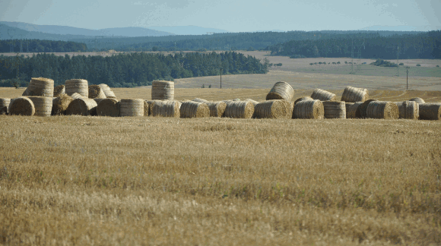
Agroekosystém - ANON. Agroekosystém. [online foto]. 2020. In: Životní prostředí jihočeského kraje.cz.[Online]. [cit. 29. 5. 2022]. Dostupné na: https://zp.kraj-jihocesky.cz/agroekosystemy-a-jejich-funkce.html
3.
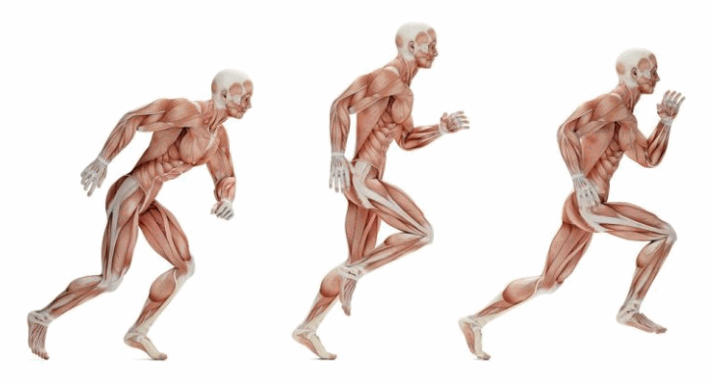
Aktivní pohyb – ANON. Jak běhat. [Online obrázek]. 2022. In: Oběhání.cz. [Online]. [cit. 29. 5.2022]. Dostupné na: https://obehani.cz/jake-svaly-posiluje-beh-zapojite-cele-telo/
4.
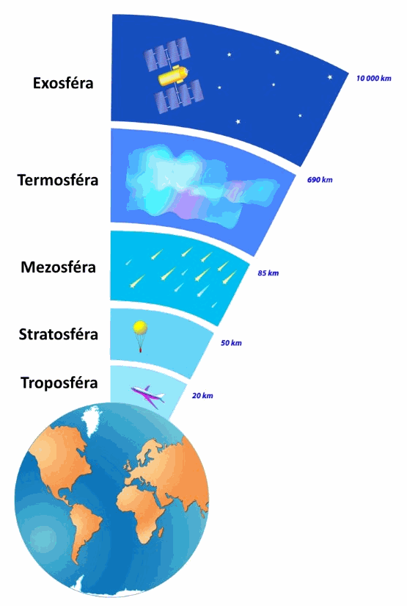

Atmosféra – ANON. Vertikální členění atmosféry. [Online obrázek]. 2022. In: Meteocentrum.cz. [Online]. [cit. 29. 5. 2022]. Dostupné na: https://www.meteocentrum.cz/encyklopedie/vertikalni-cleneni-atmosfery-zeme
5.

Bakterie – ANON. Bakterie. [Online obrázek]. 2022. In: Gymberoun.cz. [Online]. [cit. 29. 5. 2022]. Dostupné na: https://www.gymberoun.cz/uploads/web_files/dud/dud2013/avetisyanbaraldisladek/
6.
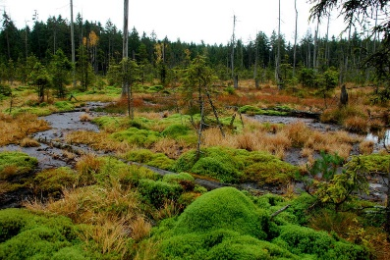
Bažina – MUDRA, P. Farské bažiny. [Online foto]. 2022. In: Ochranapřírody.cz. [Online]. [cit. 29. 5. 2022]. Dostupné na: https://www.ochranaprirody.cz/lokality/?idlokality=582
7.
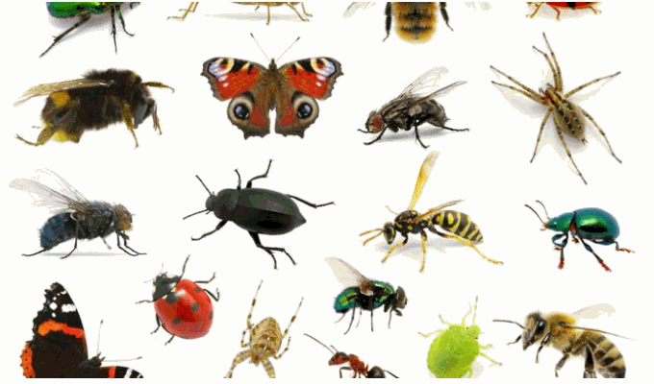
Bezobratlí – ANON. Hmyz. [Online obrázek]. 2018. In: Thinkstock. [Online]. [cit. 29. 5. 2022]. Dostupné na: https://zpravy.aktualne.cz/domaci/teplo-a-sucho-dela-hmyzu-dobre-pripravte-se-na-nove-skudce-v/r~b9d6106a67fd11e8b17a0cc47ab5f122/
8.
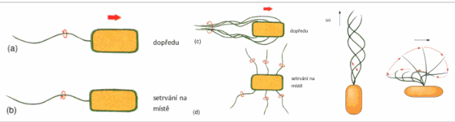
Bičík – ANON. Bakteriální pohyb. [Online obrázek]. 1996. In: Skripta ke cvičení z obecné mikrobiologie.cz. [Online]. [cit. 29. 5. 2022]. Dostupné na: https://is.muni.cz/do/rect/el/estud/prif/js17/cviceni_mikrobiologie/web/pages/pohyb_bunek.html
9.
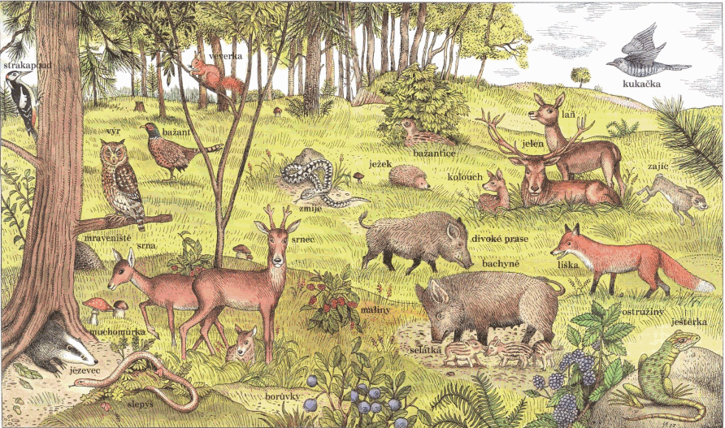
Biocenóza – ANON. Společenství lesa. [Online obrázek]. 2011. In: Inovace.prv.cz. [Online]. [cit. 29. 5. 2022]. Dostupné na: file:///C:/Users/Soci%C3%A1ln%C3%AD%20pracovn%C3%ADk%202/Downloads/VY_32_INOVACE_Prv.2.05%20-%20LES%20-%20v%C3%BDznam,%20spole%C4%8Denstv%C3%AD.pdf
10.
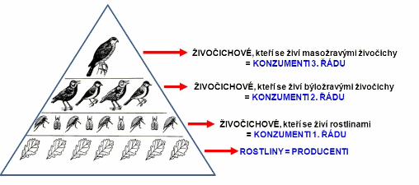
Biologická rovnováha – ANON. Potravní vztahy. [Online obrázek]. 2022. In: Slideplayer.cz. [Online]. [cit. 29. 5. 2022]. Dostupné na: https://slideplayer.cz/slide/11708007/
11.
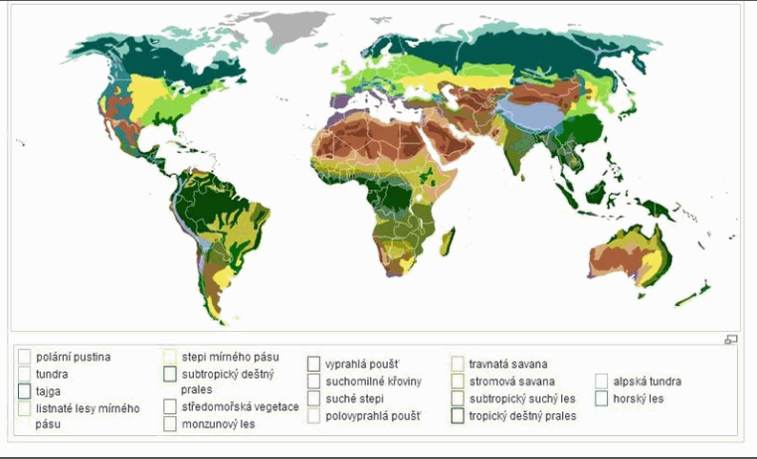
Biom – ANON. Mapa rozšíření biomů. [Online obrázek]. 2014. In: Eluc. [Online]. [cit. 29. 5. 2022]. Dostupné na: https://eluc.kr-olomoucky.cz/verejne/lekce/165
12.
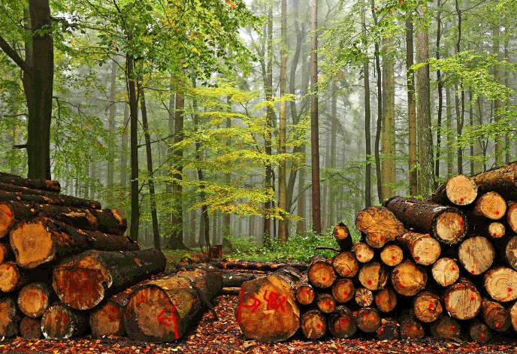
Biomasa – ANON. Kácení stromů. [Online foto]. 2020. In: Iuhli.cz. [Online]. [cit. 29. 5. 2022]. Dostupné na: https://iuhli.cz/kacet-v-brazilii-je-fuj-kacet-v-usa-je-ekologicke/
13.
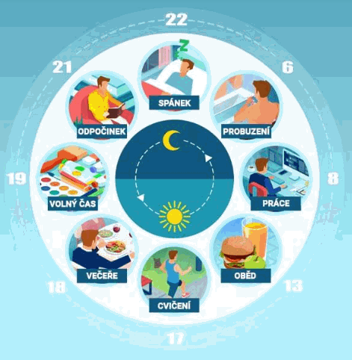
Biorytmus – ANON. Cirkadiánní rytmus. [Online obrázek]. 2021. In: Shanti.cz. [Online]. [cit. 29. 5. 2022]. Dostupné na: https://www.shanti.cz/blog/cirkadianni-rytmus-neboli-organove-hodiny-co-to-je/
14.
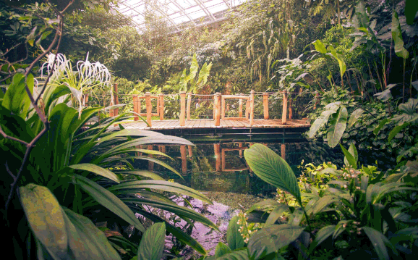
Botanická zahrada – ANON. Botanická zahrada v Tróji. [Online foto]. 2021. In: Regiontourist.cz. [Online]. [cit. 29. 5. 2022]. Dostupné na: https://www.regiontourist.cz/co-podniknout/prazska-botanicka-zahrada/
15.
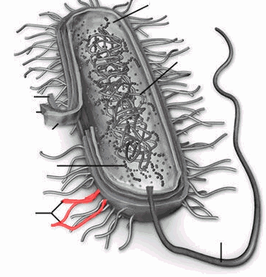
Brvy – ANON. Brvy. [Online obrázek]. 2022. In: Sszdra-karvina.cz. [Online]. [cit. 29. 5. 2022]. Dostupné na: https://www.sszdra-karvina.cz/bunka/bi/02pro/brvy.htm
16.
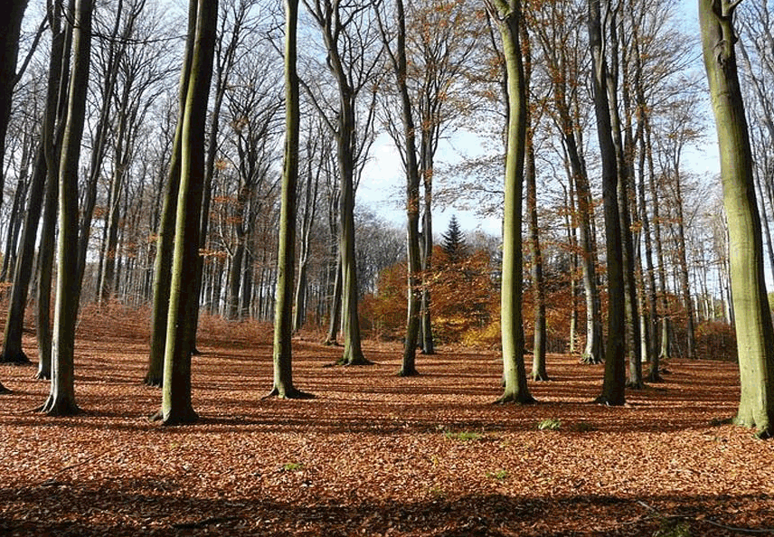
Bučiny – ANON. Voděradské bučiny. [Online foto]. 2008 . In: Cestyapamatky.cz. [Online]. [cit. 29. 5. 2022]. Dostupné na: https://www.cestyapamatky.cz/kolinsko/cerne-voderady/voderadske-buciny-npr
17.
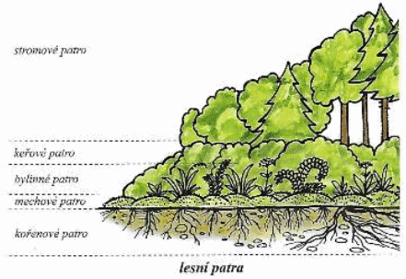
Bylinné patro – ANON. Lesní patra. [Online obrázek]. 2022. In: Zstynms.cz. [Online]. [cit. 29. 5. 2022]. Dostupné na: https://www.zstynms.cz/files/161/soubory-do-clanku/PRIRODOVEDA_vypisky(1).pdf
18.
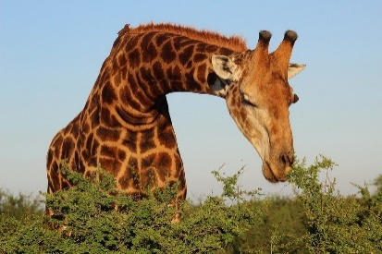
Býložravci – TIZZLE, TASHIE. Žirafa. [Online obrázek]. 2020. In: Pixabay.com. [Online]. [cit. 29. 5. 2022]. Dostupné na: https://pixabay.com/cs/photos/%C5%BEirafa-b%C3%BDlo%C5%BEravec-savec-safari-4876392/
19.

Celosvětový problém – ANON. Moře plastu. [Online obrázek]. 2018. In: Neo šaman. [Online]. [cit. 29. 5. 2022]. Dostupné na: https://www.neosaman.cz/2018/more-plastu/

20.
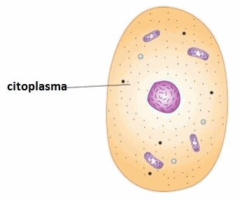
Cytoplazma – ANON. Cytoplasma. [Online obrázek]. 2017. In: A Célula. [Online]. [cit. 29. 5. 2022]. Dostupné na: https://celula2017.weebly.com/citoplasma/constituicao-do-citoplasma
21.
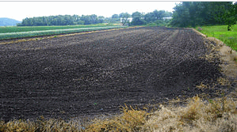
Černozem – CASE, DANIEL. Black dirt. [Online foto]. 2008. In: Wikipedia. [Online]. [cit. 29. 5. 2022]. Dostupné na: https://cs.wikipedia.org/wiki/%C4%8Cernozem
22.
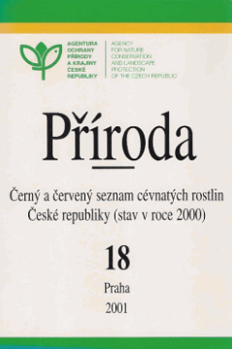
Černý seznam – GRULICH, V. a kol. Černý seznam. [Online obrázek]. 2001. In: Databáze knih. [Online]. [cit. 29. 5. 2022]. Dostupné na: https://www.databazeknih.cz/knihy/cerny-a-cerveny-seznam-cevnatych-rostlin-ceske-republiky-235496
23.
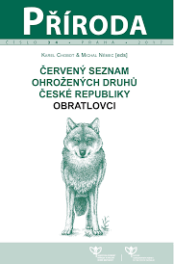
Červený seznam – CHOBOT, K.; NĚMEC, M. Červený seznam. [Online obrázek].2017. In: Příroda. [Online]. [cit. 29. 5. 2022]. Dostupné na: https://priroda.nature.cz/index.php/priroda/article/view/32
24.
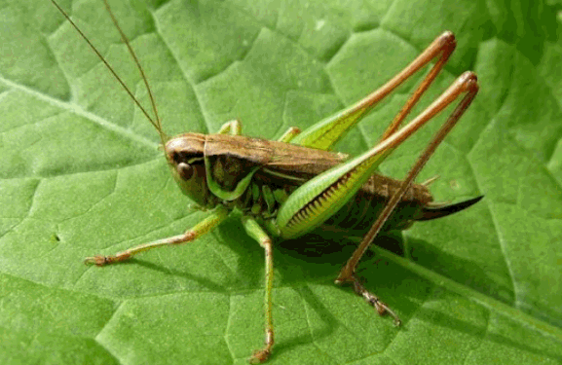
Členovci – RADA, S. Kobylka luční. [Online foto]. 2013. In: Natura Bohemica.cz. [Online]. [cit. 29. 5. 2022]. Dostupné na: //www.naturabohemica.cz/metrioptera-roeselii/
25.
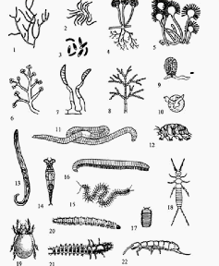
Dekompozitoři – ANON. Rozkladači. [Online obrázek]. 2022. In: Slidetodoc.com. [Online]. [cit. 29. 5. 2022]. Dostupné na: https://slidetodoc.com/abiotick-faktory-prosted-pda-ing-bohuslava-pajurkov-pda/
26.
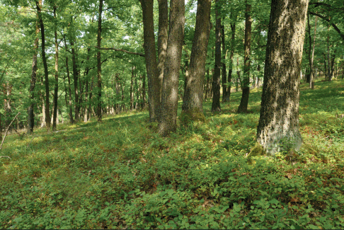
Doubravy – ROLEČEK, J. Quercetum roboris. [Online foto]. 2011. In: Pladias.cz. [Online]. [cit. 29. 5. 2022]. Dostupné na: https://pladias.cz/downloads/images/vegetace/fulltext/syntaxon_12.pdf
27.
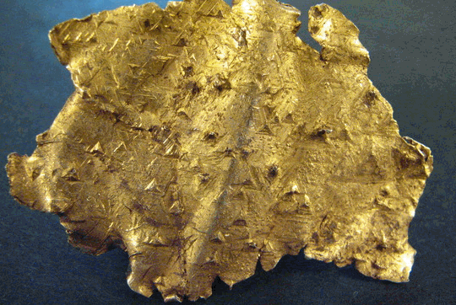
Drahé kovy – JIRÁSEK, J. Elektrum. [Online foto]. 2006. In: Geologie.vsb.cz. [Online]. [cit. 29. 5. 2022]. Dostupné na: http://geologie.vsb.cz/loziska/loziska/rudy/zlato.html
28.
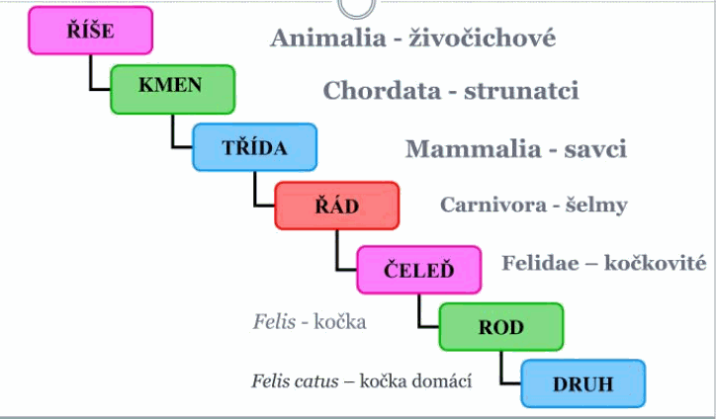
Druh – ANON. Taxonomie. [Online obrázek]. 2014. In: Slideserve.com. [Online]. [cit. 29. 5. 2022]. Dostupné na: https://www.slideserve.com/amethyst-fry/taxonomie
29.
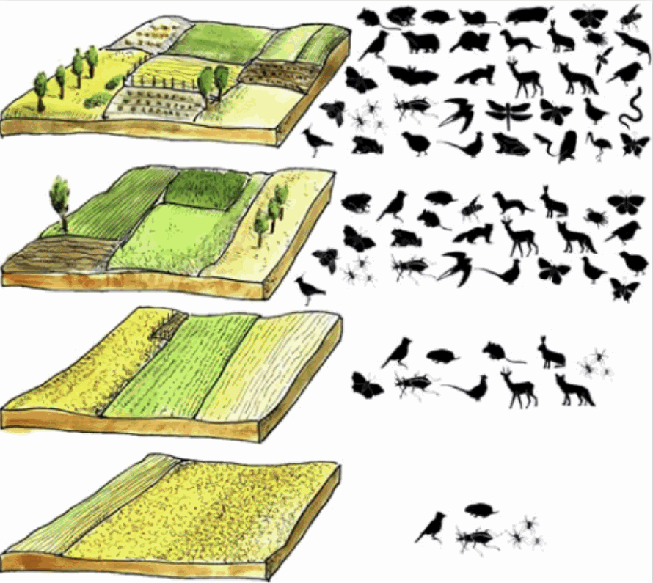
Druhová rozmanitost – ANON. Biodiverzita. [Online obrázek]. 2022. In: De Luce. [Online]. [cit. 2í. 5. 2022]. Dostupné na: https://voda235.webnode.cz/diverzita/
30.
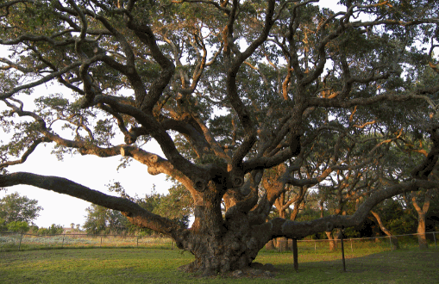
Dřeviny – LARRY, D. MOORE. Virginský dub. [Online foto]. 2007. In: Wikipedia.org. [Online]. [cit. 29. 5. 2022]. Dostupné na: https://cs.wikipedia.org/wiki/D%C5%99evina
31.
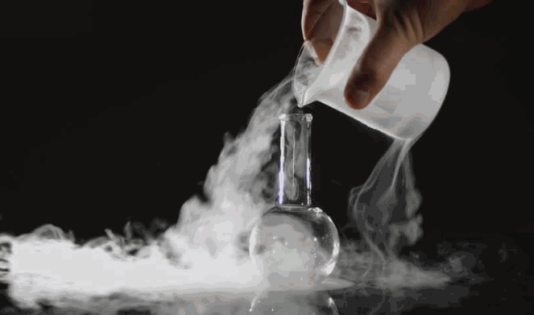
Dusík – ANON. Kapalný dusík. [Online foto]. 2022. In: Svět prvků.cz. [Online]. [cit. 29. 5. 2022]. Dostupné na: https://svetprvku.cz/kapalny-dusik-7
32.
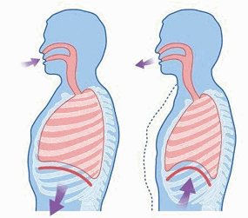
Dýchání – ANON. Brániční dýchání. [Online obrázek]. 2017. In: Fyzioklinika. [Online]. [cit. 29. 5. 2022]. Dostupné na: https://www.fyzioklinika.cz/clanky-o-zdravi/branicni-dychani
33.
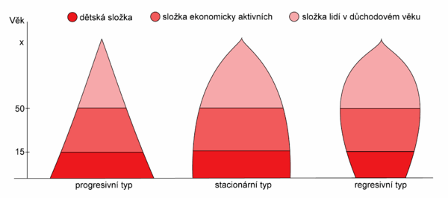
Dynamika populace - ZRSCH3. Věkové pyramidy. [Online obrázek]. 2008. In: Wikimedia commons. [Online]. [cit. 29. 5. 2022]. Dostupné na: https://geography.upol.cz/soubory/lide/szczyrba/GCR2/Skriptum_SE_CR.pdf
34.
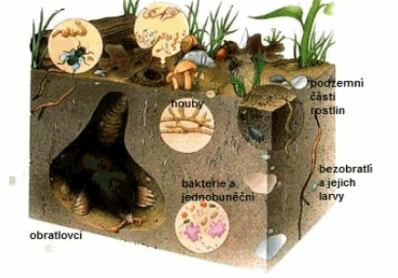
Edafon – ANON. Kdo žije pod zemí. [Online obrázek]. 2015. In: Biologická olympiáda. [Online]. [cit. 29. 5. 2022]. Dostupné na: https://www.kr-ustecky.cz/assets/File.ashx?id_org=450018&id_dokumenty=1693354
35.
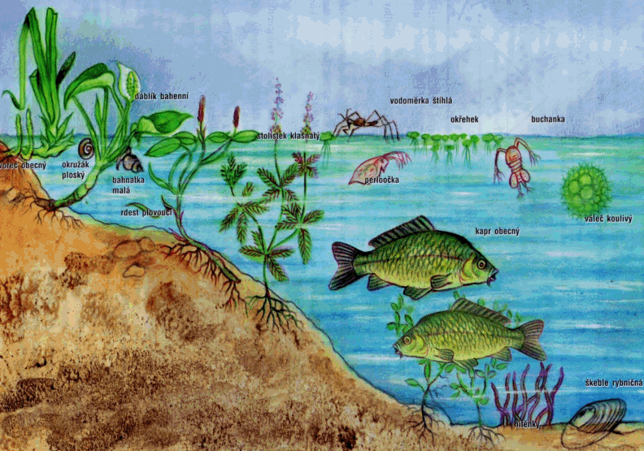
Ekosystém – ANON. Ekosystém rybník. [Online obrázek]. 2019. In: Zšboršice.cz. [Online]. [cit. 28. 5. 2022]. Dostupné na: http://ww.zsborsice.cz/files/1368272459-01-08-pr-6-ekosystem.pdf
36.

Ekoton – LAMIOT. Ecotone. [Online obrázek]. 2009. In: Wikipedia.org. [Online]. [cit. 28. 5. 2022]. Dostupné na: https://bs.wikipedia.org/wiki/Ekoton
37.
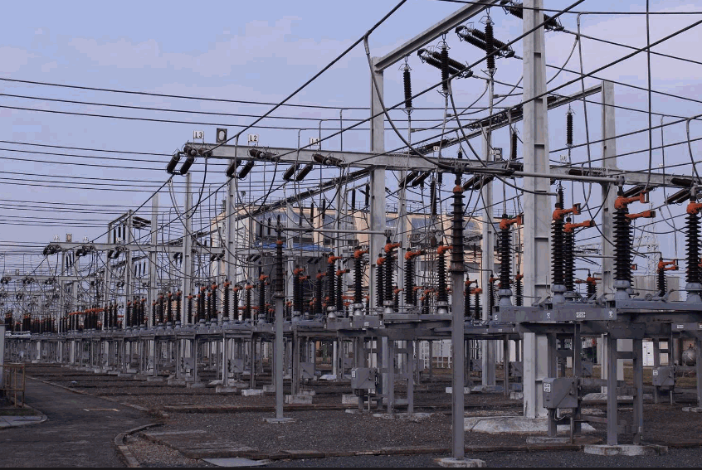
Elektrická energie – ANON. Elektrická energie. [Online foto]. 2000. In: Vtm.zive.cz. [Online]. [cit. 28. 5. 2022]. Dostupné na: https://vtm.zive.cz/Client.Gallery/show.aspx?id_file=65624000&article=19425
38.
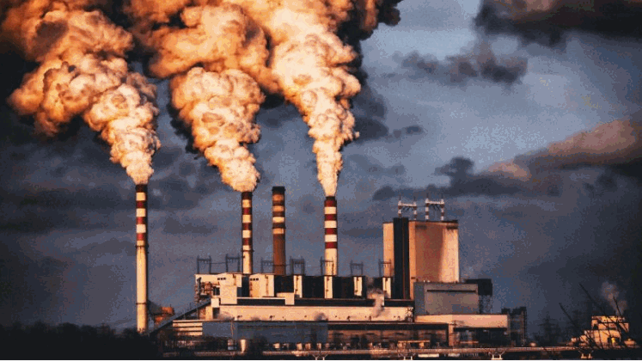
Emise – PIXABAY. Emise. [Online foto]. 2021. In: Euractiv.cz. [Online]. [cit. 28. 5. 2022]. Dostupné na: https://euractiv.cz/section/energetika/news/modernizacni-fond-ma-ocistit-prumysl-od-emisi-penize-dostanou-hlavne-vyrobci-elektriny-a-teplarny/
39.

Energie získaná z alternativních zdrojů – KENNY. Solární elektrárna na rodinném domě. [Online foto]. 2022. In: Estav.cz. [Online]. [cit. 28. 5. 2022]. Dostupné na: https://www.estav.cz/cz/6159.fotovoltaicka-elektrarna-pro-rodinny-dum-porovnani-dvou-variant
40.
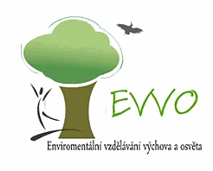
EVVO – ANON. EVVO. [Online obrázek]. 2020. In: Zsazuspetrvald.cz. [Online]. [cit. 27. 5. 2022]. Dostupné na: https://www.zsazuspetrvald.cz/partneri-a-projekty/environmentalni-vzdelavani-vychova-a-osveta-evvo/
41.
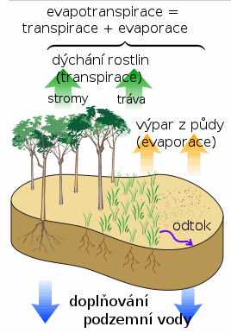
Evaporace – MADDRABIT. Evaporace. [Online obrázek]. 2018. In: Wikipedia.org. [Online]. [cit. 27. 5. 2022]. Dostupné na: chttps://cs.m.wikipedia.org/wiki/Soubor:Evaporace_CZ.svg
42.
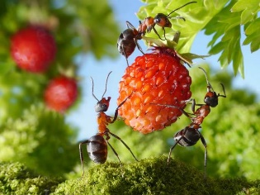
Feromony – SHUTTERSTOCK. Mravenci. [Online foto]. 2020. In: Prostřeno.cz. [Online]. [cit. 27. 5. 2022]. Dostupné na: https://www.prostreno.cz/tipy-a-triky/clanky/33132/Mravence-ze-zahonku-vyzenou-kuchynske-prisady
43.
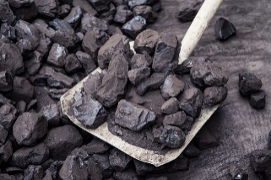
Fosilní paliva – ANON. Černé uhlí. [Online foto]. 2020. In: Elektrina.cz. [Online]. [cit. 27. 5. 2022]. Dostupné na: https://www.elektrina.cz/ceny-uhli-2020
44.

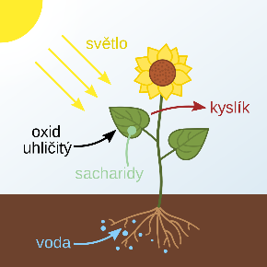
Fotosyntéza – DVORAPA. Fotosyntéza. [Online obrázek]. 2015. In: Wikipedia.org. [Online]. [cit. 27. 5. 2022]. Dostupné na: https://cs.wikipedia.org/wiki/Fotosynt%C3%A9za

45.
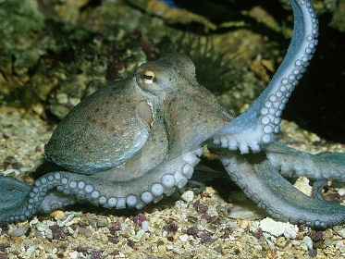
Hlavonožci – ANON. Chobotnice. [Online foto]. 2010. In: Idnes.cz. [Online]. [cit. 27. 5. 2022]. Dostupné na: http://vyuka.zsjarose.cz/data/swic/lessons/2605.jpg
46.
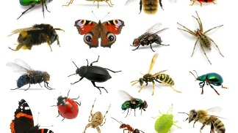
Hmyz – THINSTOCK. Škůdci. [Online obrázek]. 2018. In: Zpravy.aktualne.cz. [Online]. [cit. 27. 5. 2022]. Dostupné na: https://zpravy.aktualne.cz/domaci/teplo-a-sucho-dela-hmyzu-dobre-pripravte-se-na-nove-skudce-v/r~b9d6106a67fd11e8b17a0cc47ab5f122/

47.
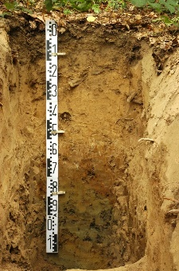
Hnědozem – ANON. Hnědozem. [Online foto]. 2020. In: Moravske-karpaty.cz. [Online]. [cit. 27. 5. 2022]. Dostupné na: http://moravske-karpaty.cz/prirodni-pomery/pedologie/lesni-pudy-v-oblasti-moravskych-karpat/attachment/hnlg-hnedozem-luvicka-slabe-oglejena/

48.
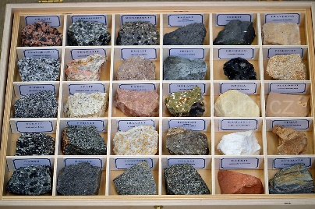
Hornina – ANON. Sada hornin. [Online foto]. 2022. In: Minerals.cz. [Online]. [cit. 27. 5. 2022]. Dostupné na: https://www.minerals.cz/patrova-sada-hornin-60-ks.html#gallery-2
49.
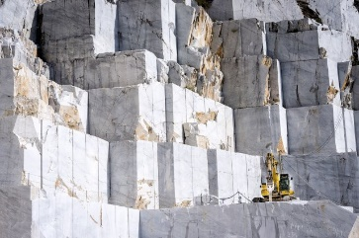
Horniny přeměněné – MASSIMO, S. Mramorový lom Carrara. [Online foto]. 2018. In: Stavebnictvi3000.cz. [Online]. [cit. 27. 5. 2022]. Dostupné na: https://www.stavebnictvi3000.cz/clanky/mramor
50.
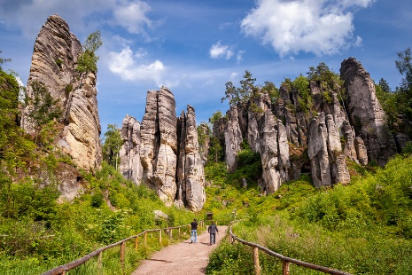
Horniny usazené – ANON. Skalní město Adršpach. [Online foto]. 2022. In: Kudyznudy.cz. [Online]. [cit. 27. 5. 2022]. Dostupné na: https://www.kudyznudy.cz/aktivity/skalni-mesto-u-adrspachu
51.
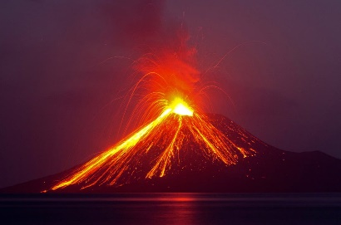
Hornina vyvřelá – ANON. Anak Krakatoa. [Online foto]. 2018. In: Irozhlas.cz. [Online]. [cit. 27. 5. 2022]. Dostupné na: https://www.independent.co.uk/independentpremium/volcanic-eruption-global-temperatures-cooling-b1900885.html
52.
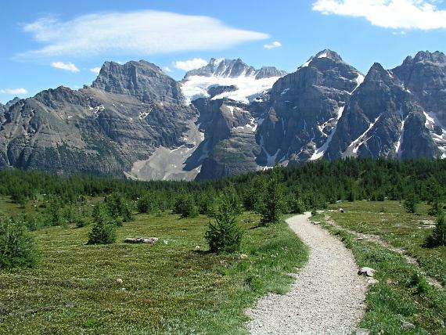
Horské oblasti – GRULICH, V. Kanada, Rocky Mountains. [Online foto]. 2022. In: Botany.cz. [Online]. [cit. 27. 5. 2022]. Dostupné na: https://botany.cz/cs/oblast-skalistych-hor/
53.
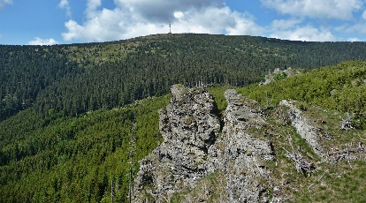
Horské smrčiny – HAVIRA, M. Praděd, Jeseníky. [Online foto]. 2016. In: Lesaktualne.cz. [Online]. [cit. 27. 5. 2022]. Dostupné na: https://www.lesaktualne.cz/stitky/horske-smrciny
54.
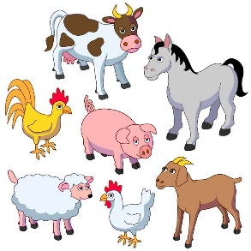
Hospodářská zvířata – ANON. Hospodářská zvířata. [Online obrázek]. 2020. In: Puzzlefactory.com. [Online]. [cit. 27. 5. 2022]. Dostupné na: https://puzzlefactory.pl/cs/puzzle/p%C5%99ehr%C3%A1t/zver/277723-hospod%C3%A1%C5%99sk%C3%A1-zv%C3%AD%C5%99ata
55.
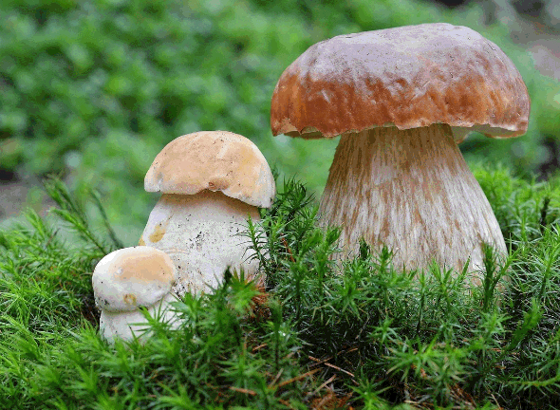
Houby – PROFIMEDIA. Hřib. [Online foto]. 2018. In: Idnes.cz. [Online]. [cit. 27. 5. 2022]. Dostupné na: https://www.idnes.cz/hobby/houby/kviz-znate-hriby-hribovite-houby-hrib-klouzek-kozak-kremenac-houba.A180604_211219_houby_mce/foto
56.
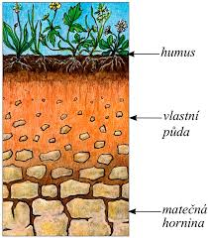
Humus- ANON. Složení půdy. [Online obrázek]. 2019. In: Skolasilherovice.cz. [Online]. [cit. 2ý. 5. 2022]. Dostupné na: https://www.skolasilherovice.cz/subdom/www/uploads/2019_2020/D%C3%9A/9/15.%206.%20-%2019.%206.%202020/Pp%209.%20t%C5%99.%2015.%206.%20-%2019.%206.%202020.pdf
57.
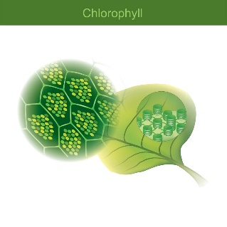
Chlorofyl – ANON. Chlorofyl. [Online obrázek]. 2021. In: Acubeias.com. [Online]. [cit. 27. 5. 2022]. Dostupné na: https://www.acubeias.com/article/chlorophyll
58.
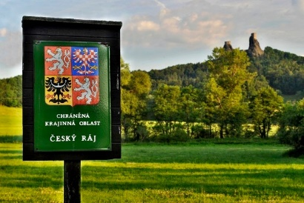
Chráněnné krajinné oblasti – ANON. Nejstarší chráněná krajinná oblast v České republice slaví 60 let. [Online foto]. 2015. In: Turnovskovakci.cz. [Online]. [cit. 27. 5. 2022]. Dostupné na: https://www.turnovskovakci.cz/kultura/turisticke-zajimavosti/nejstarsi-chranena-krajinna-oblast-v-ceske-republice-slavi-60-let/
59.
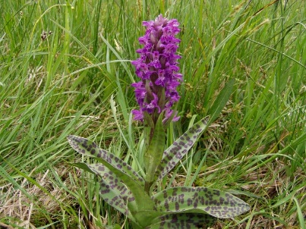
Chráněný druh – VÍTEK, J. Prstnatec májový. [Online foto]. 2006. In: Biolib.cz. [Online]. [cit. 27. 5. 2022]. Dostupné na: https://www.biolib.cz/cz/taxon/id42147/
60.
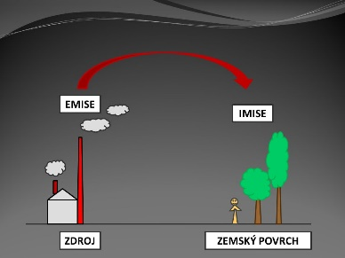
Imise – JUŘICOVÁ, J. Imise. [Online obrázek]. 2013. In: Slideplayer.cz. [Online]. [cit. 27. 5. 2022]. Dostupné na: https://slideplayer.cz/slide/2873212/
61.
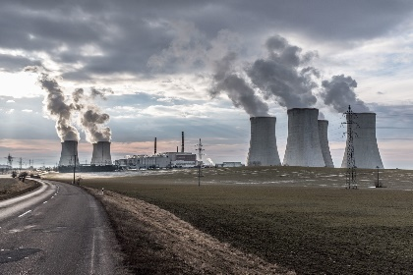
Jaderná energie – ČEZ. Jaderná elektrárna. [Online foto]. 2021. In: Novinky.cz. [Online]. [cit. 27. 5, 2022]. Dostupné na: https://www.novinky.cz/ekonomika/clanek/francie-zahaji-vystavbu-jadernych-reaktoru-aby-si-zajistila-energetickou-nezavislost-40377513
62.
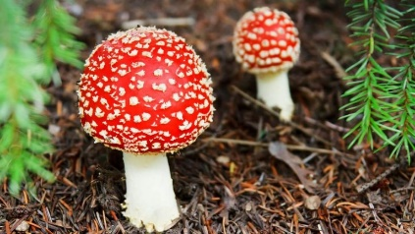
Jedovaté houby – ANON. Jedovaté houby. [Online foto]. 2019. In: Houby-rostou.cz. [Online]. [cit. 26.5. 2022]. Dostupné na: https://www.houby-rostou.cz/jedovate-houby/
63.
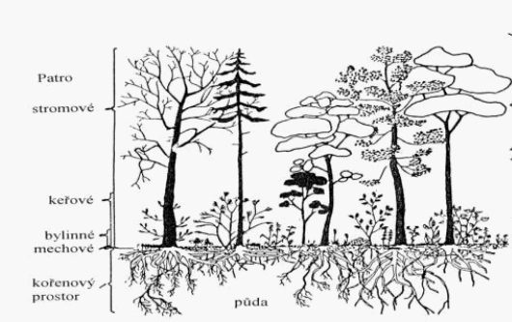
Keřové patro – ANON. Lesní patra. [Online foto]. 2012. In: Slideserve.cz. [Online]. [cit. 26. 5. 2022]. Dostupné na: https://www.slideserve.com/harken/p-rodn-spole-enstvo-les
64.
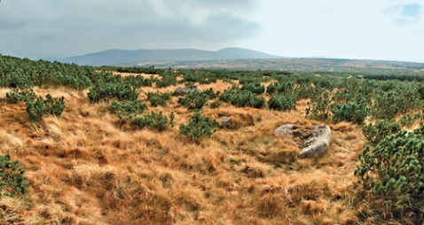
Klečové pásmo – VANĚK, J. Kosodřevina. [Online foto]. 2011. In: Ochrana přírody.cz. [Online]. [cit. 26. 5. 2022]. Dostupné na: https://www.casopis.ochranaprirody.cz/pece-o-prirodu-a-krajinu/management-klecovych-porostu/
65.
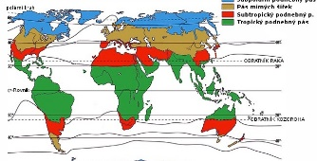
Klima – ANON. Podnebné pásy. [Online obrázek]. 2022. In: Počasí.cz. [Online]. [cit. 26. 5. 2022]. Dostupné na: http://aaapocasi.cz/podnebne-klimaticke-pasy/pasy/
66.
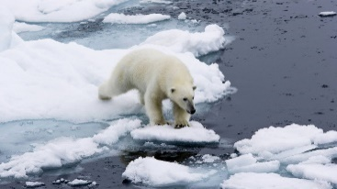
Klimatické změny – ANON. Lední medvěd- [Online foto]. 2023. In: Polární cesty.cz. [Online]. [cit. 26. 5. 2022]. Dostupné na: https://www.polarnicesty.cz/dest/spicberky/
67.
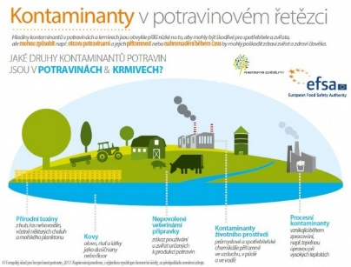
Kontaminanty – ANON. Kontaminanty v potravinovém řetězci. [Online obrázek]. 2020. In: Fér potravina.cz. [Online]. [cit. 26. 5. 2022]. Dostupné na: https://www.ferpotravina.cz/clanky/kontaminanty-v-potravinovem-retezci
68.
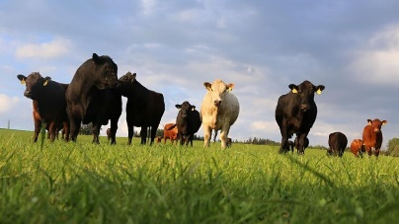
Konzumenti 1. řádu – ANON. Býložravci. [Online foto]. 2020. In: Asociace soukromého zemědělství. [Online]. [cit. 26. 5. 2022]. Dostupné na: https://www.asz.cz/clanek/6171/nejohrozenejsi-skupinu-obratlovcu-tvori-bylozravci-nikoli-predatori/
69.
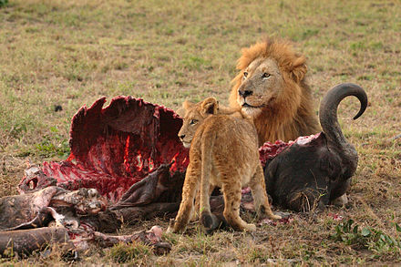
Konzumenti 2. řádu - GALLUZI, L. Skupina lvů u své kořisti. [Online foto]. 2007. In: Wikiwand.com. [Online]. [cit. 23. 5. 2022]. Dostupné na: https://www.wikiwand.com/cs/Maso%C5%BEravec
70.

Kovové nerosty – ANON. Pyrit, chalkopyrit. [Online foto]. 2022. In: Minerals.cz. [Online]. [cit. 23. 5. 2022]. Dostupné na: https://www.minerals.cz/pyrit-chalkopyrit.html
71.
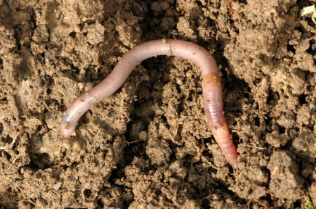
Kroužkovci – ANON. Žížala. [Online foto]. 2019. In: Sazenicka.cz. [Online]. [cit. 23. 5. 2022]. Dostupné na: https://sazenicka.cz/zizaly/
72.
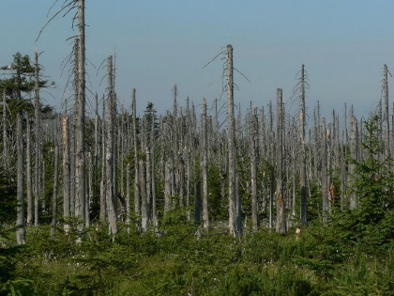
Kyselý déšť – ANON. Usychání smrků v Krušných horách. [Online foto]. 2014. In: Echo24.cz. [Online]. [cit. 23. 5. 2022]. Dostupné na: https://echo24.cz/a/i57EB/v-krusnych-horach-zase-umiraji-smrky-zachrana-vyjde-na-miliardy
73.
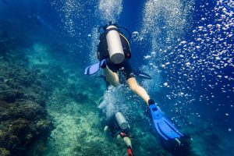
Kyslík – ANON. Kyslík. [Online foto]. 2022. In: Epochalnisvet.cz. [Online]. [cit. 23. 5. 2022]. Dostupné na: https://epochalnisvet.cz/zivot-proste-kyslik/
74.
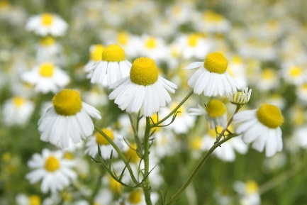
Léčivé byliny – DEPOSITPHOTOS. Heřmánek. [Online foto]. 2020. In: Vitalia.cz. [Online]. [cit. 23. 5. 2022]. Dostupné na: https://www.vitalia.cz/clanky/jak-poznat-hermanek-fatalni-zamena-nehrozi/
75.
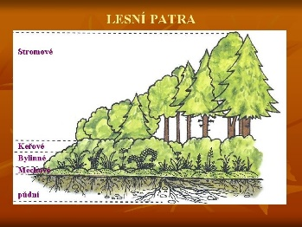
Lesní patra – ANON. Lesní patra. [Online obrázek]. 2011. In: Slidetodoc.com. [Online]. [cit. 23. 5. 2022]. Dostupné na: https://slidetodoc.com/vy52inovacelap05jf-spoleenstva-les-prodovda-pro-4-ronk-lovk/
76.
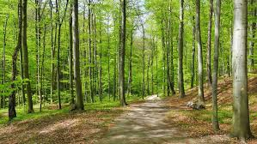
Lesy mírného pásu – ANON. Lesy mírného pásu. [Online foto]. 2020. In: Zsbuttulova.cz. [Online]. [cit. 23. 5. 2022]. Dostupné na: https://www.zsbuttulova.cz/wp-content/uploads/2020/12/LESY-MIRNEHO-PASU.pdf
77.
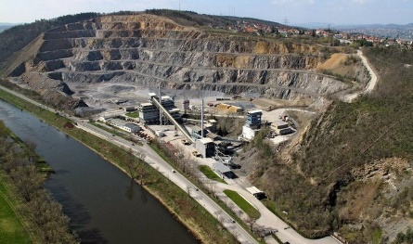
Lom – ANON. Kámen Zbraslav. [Online foto]. 2015. In: E15.cz. [Online]. [cit. 23. 5. 2022]. Dostupné na: https://www.e15.cz/byznys/prumysl-a-energetika/kamen-zbraslav-koupil-od-rakusanu-jeho-reditel-1178609
78.
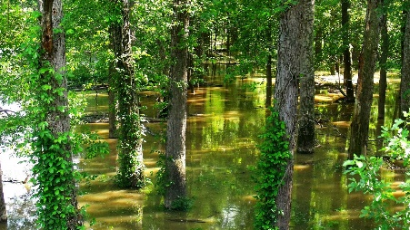
Lužní lesy – ANON. Lužní lesy. [Online foto]. 2022. In: Ceskadivocina.hnutiduha.cz. [Online]. [cit. 23. 5. 2022]. Dostupné na: https://ceskadivocina.hnutiduha.cz/cs/content/luzni-lesy
79.
Masožravci – GALLUZI, L. Skupina lvů u své kořisti. [Online foto]. 2007. In: Wikiwand.com. [Online]. [cit. 23. 5. 2022]. Dostupné na: https://www.wikiwand.com/cs/Maso%C5%BEravec
80.
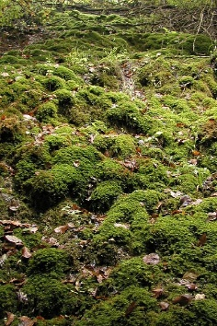
Mechové patro – PODEŠVA, Z. Lesní pěnovkové prameniště ve Smutném žlebu. [Online foto]. 2002. In: ChranenauzemiZlinskehokraje.cz. [Online]. [cit. 21. 5. 2022]. Dostupné na: https://nature.hyperlink.cz/salasske-penovce.php

81.
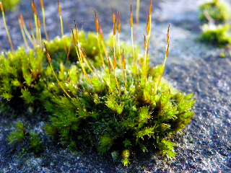
Mechy – ANEMONEPROJECTORS. Tortula muralis. [Online foto]. 2013. In: Wikimedia.org. [Online]. [cit. 21. 5. 2022]. Dostupné na: https://commons.wikimedia.org/wiki/File:Wall_Screw-moss_(Tortula_muralis)_(8422441407).jpg
82.

Měkkýši- SYCHRA, O. Hlemýžď zahradní. [Online foto]. 2012. In: Zoologie.frasma.cz. [Online]. [cit. 21. 5. 2022]. Dostupné na: http://www.zoologie.frasma.cz/mmp%200208%20mekkysi/m%C4%9Bkk%C3%BD%C5%A1i%20web.html
83.
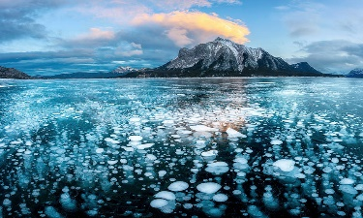
Metan – MIRONYUK, A. Methane Bubbles at Abraham Lake. [Online foto]. 2020. In: Pixels.com. [Online]. [cit. 21. 5. 2022]. Dostupné na: https://pixels.com/featured/methane-bubbles-at-abraham-lake-alex-mironyuk.html
84.
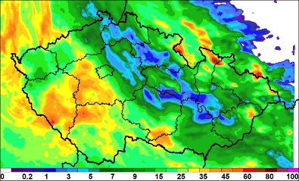
Meteorologie – ANON. Kombinovaný radarovo-srážkoměrný odhad srážek za 48 hodin do čtvrtka 13. 5. 2021. [Online foto]. 2021. In: Infomet.cz. [Online]. [cit. 21. 5. 2022]. Dostupné na: http://www.infomet.cz/index.php?id=read&idd=1620905251
85.
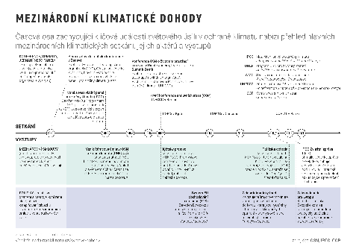
Mezinárodní dohoda – ANON. Mezinárodní klimatické dohody. [Online obrázek]. 2021. In: Faktaoklimatu.cz. [Online]. [cit. 21. 5. 2022]. https://faktaoklimatu.cz/infografiky/svetove-dohody
86.
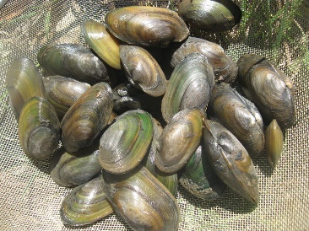
Mlži – BERAN, L. Velevrub tupý. [Online foto]. 2020. In: Ekolist.cz. [Online]. [cit. 21. 5. 2022]. Dostupné na: https://ekolist.cz/cz/zpravodajstvi/zpravy/v-nahonu-becvy-i-v-zasazenem-toku-prezili-vzacni-mlzi
87.
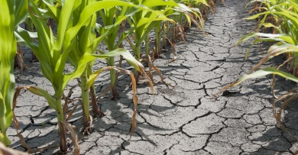
Nedostatek vody – SHUTTERSTOCK. Sucho. [Online foto]. 2020. In: Echo24.cz. [Online]. [cit. 20. 5. 2022]. Dostupné na: https://echo24.cz/a/STYED/sucho-letos-uderilo-mnohem-drive-na-morave-to-vypada-jako-kdyby-rok-neprselo
88.
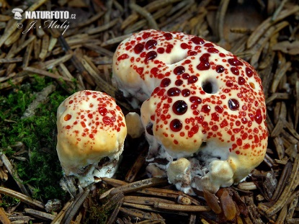
Nejedlé houby – MALÝ, J. Lošákovec palčivý. [Online foto]. 2014. In: Naturfoto.cz. [Online]. [cit. 20. 5. 2022]. Dostupné na: https://www.naturfoto.cz/losakovec-palcivy-fotografie-21609.html
89.
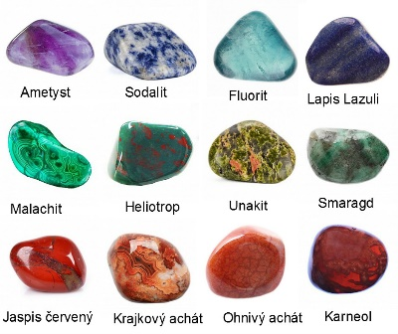
Nekovové nerosty – ANON. Vzácné kameny. [Online foto]. 2022. In: Nefertitis.cz. [Online]. [cit. 20. 5. 2022]. Dostupné na: https://www.nefertitis.cz/kameny-podle-energie-receptivni-a-projektivni/
90.
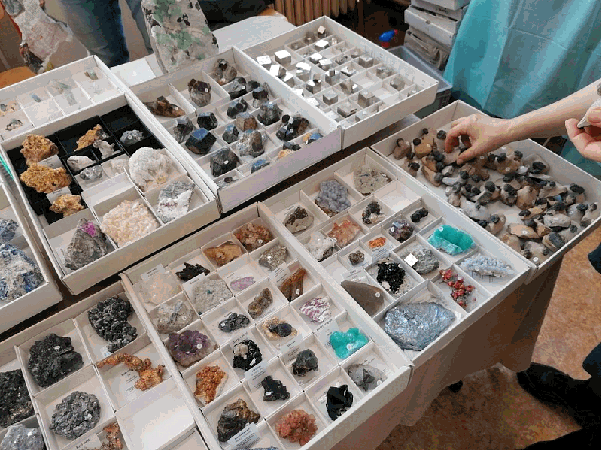
Nerost – Bergman, Z. Mineralogická burza. [Online foto]. 2021. In: Gymtce.cz. [Online]. [cit. 20. 5. 2022]. Dostupné na: https://www.gymtce.cz/cs/fotogalerie/burza-mineralu-a-zkamenelin/132
91.
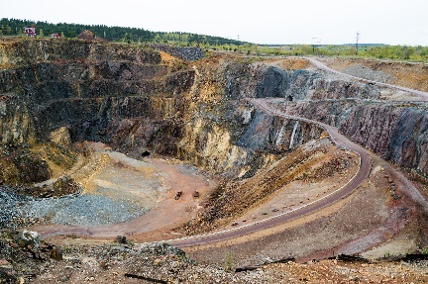
Nerostné suroviny – ANON. Velká jáma. [Online foto]. 2014. In: Istockphoto.com. [Online]. [cit. 2é. 5. 2022]. Dostupné na: https://www.istockphoto.com/cs/fotografie/velk%C3%A1-j%C3%A1ma-gm493611431-40437426?phrase=falun+mine
92.
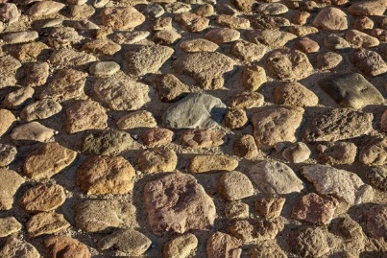
Neživá příroda – ANON. Starobylá cesta. [Online foto]. 2022. In: Istockphoto.com. [Online]. [cit. 20. 5. 2022]. Dostupné na: https://www.istockphoto.com/cs/fotografie/starobyl%C3%A1-cesta-gm494059796-77248079

93.
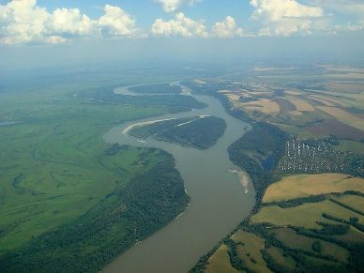
Nížina –ŽVÁČEK, O. River Ob near Barnaul. [Online foto]. 2018. In: Travel.sygic.com. [Online]. [cit. 20. 5. 2022]. Dostupné na: https://travel.sygic.com/cs/poi/zapadosibirska-nizina-poi:20407361
94.
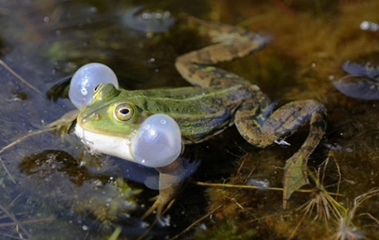
Obojživelníci – ŠEVČÍK, J. Blatnice. [Online foto]. 2022. In: Obojzivelnici.wbs.cz. [Online]. [cit. 20. 5. 2022]. Dostupné na: https://obojzivelnici.wbs.cz/Co-jsou-obojzivelnici.html
95.
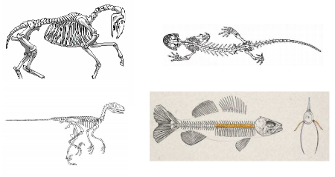
Obratlovci – ANON. Obratlovci. [Online obrázek]. 2022. In: Ucseonline.cz. [Online]. [cit. 20. 5. 2022]. Dostupné na: https://www.ucseonline.cz/skola/zakladni-skola/skolni-zapisky/prirodopis/obratlovci-a-bezobratli/
96.
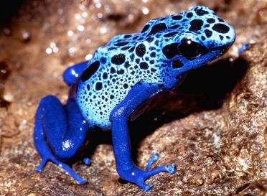
Ochrana před přirozenými predátory – ANON. Pralesnička azurová. [Online foto]. 2020. In: Epochaplus.cz. [Online]. [cit. 20. 5. 2022]. Dostupné na: https://epochaplus.cz/zradna-pralesnicka-azurova-jednim-dotekem-zabije-1500-lidi/

97.
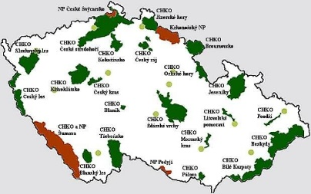
Ochrana přírody – ANON. Přehled CHKO v ČR. [Online obrázek]. 2022. In: Zsskolnikaplice.cz. [Online]. [cit. 20. 5. 2022]. Dostupné na: https://www.zsskolnikaplice.cz/vyukovematerialy/zemak/rocnik9/kraj5.htm
98.
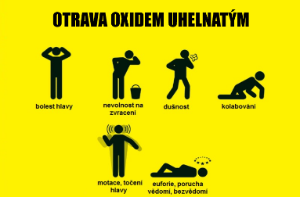
Oxid uhelnatý – ANON. Otrava oxidem uhelnatým. [Online obrázek]. 2021. In: Zzsvysocina.cz. [Online]. [cit. 20. 5. 2022]. Dostupné na: https://www.zzsvysocina.cz/zachranari-varuji-mnozi-se-otravy-oxidem-uhelnatym/d-1592
99.
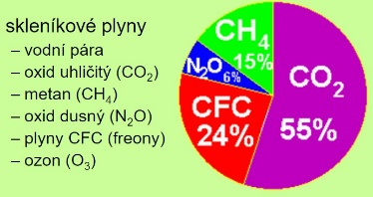
Oxid uhličitý – ANON. Skleníkové plyny. [Online obrázek]. 2022. In: Slideplayer.cz. [Online]. [cit. 20. 5. 2022]. Dostupné na: https://slideplayer.cz/slide/5653158/
100.
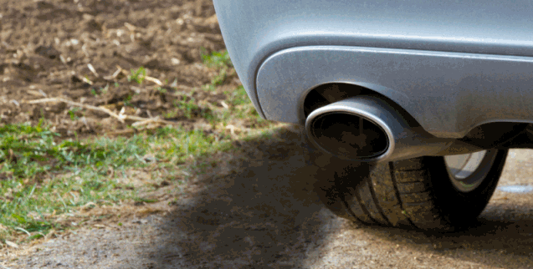
Oxidy dusíku – SHUTTERSTOCK. Dieselové motory. [Online foto]. 2017. In: Technika.magazinplus.cz. [Online]. [cit. 20. 5. 2022]. Dostupné na: https://technika.magazinplus.cz/auto-moto/618-dieselove-motory-produkuji-mnohem-vice-oxidu-dusiku-nez-se-doposud-predpokladalo.html

101.
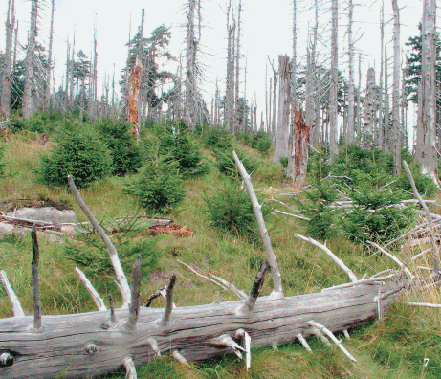
Oxidy síry – DOSTÁL, L. Úhyn lesa vlivem okyselení půd. [Online foto]. 2009. In: Ziva.cz. [Online]. [cit. 20. 5. 2022]. Dostupné na: https://ziva.avcr.cz/files/ziva/pdf/ucinky-kyseleho-deste-na-lesni-a-vodni-ekosystemy.pdf
102.
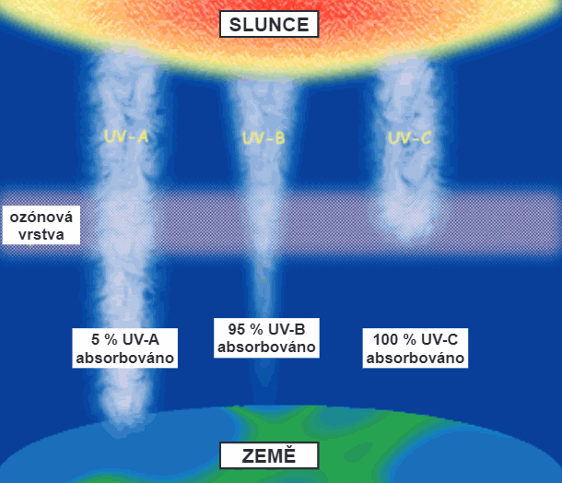
Ozónová vrstva – ANON. Interakce ultrafialového záření s atmosférou Země. [Online obrázek]. 2009. In: Docplayer.cz. [Online]. [cit. 20. 5. 2022]. Dostupné na: https://docplayer.cz/22449788-Ozonova-dira-lidske-zdravi-a-skola.html
103.
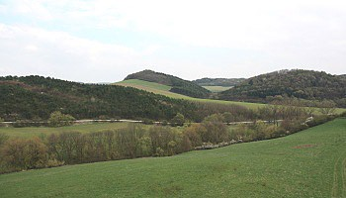
Pahorkatiny – OTAKAR BRANDOS. Myjavská pahorkatina. [Online foto]. 2012. In: Treking.cz. [Online]. [cit. 18. 5. 2022]. Dostupné na: https://www.treking.cz/regiony/myjavska-pahorkatina.htm
104.
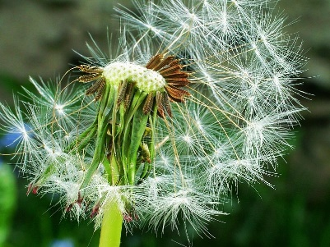
Pasivní pohyb – WENDYS. Anemochorie. [Online foto]. 2016. In: botanika.wendys.cz. [Online]. [cit. 18. 5. 2022]. Dostupné na: https://botanika.wendys.cz/index.php/component/content/article/21-slovnik/1729-anemochorie

105.

Planeta – ANON. Sluneční soustava. [Online obrázek]. 2018. In: Epochaplus.cz. [Online]. [cit. 18. 5. 2022]. Dostupné na: https://epochaplus.cz/ktera-z-planet-slunecni-soustavy-je-nejstarsi-odpoved-vas-prekvapi/
106.
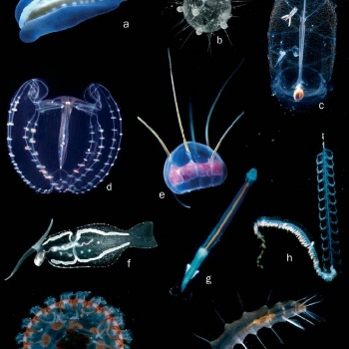
Plankton – STEVEN H. D. HADDOCK. Gelata. [Online foto]. 2004. In: researchgate.net. [Online]. [cit. 18. 5. 2022]. Dostupné na: https://www.researchgate.net/figure/Representative-members-of-gelatinous-zooplankton-Organisms-from-at-least-eight-phyla-are_fig1_226628084
107.
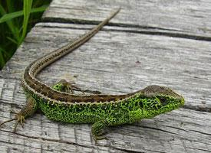
Plazi – ANON. Ještěrka obecná. [Online foto]. 2022. In: Moulik.cz. [Online]. [cit. 18. 5. 2022]. Dostupné na: https://www.moulik.cz/jesterka-obecna-1578
108.
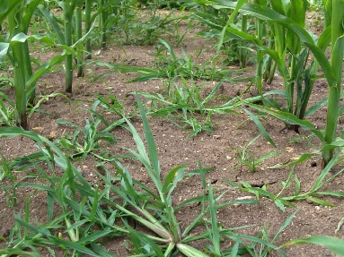
Plevele - JURSÍK, M.; SOUKUP,J. Nové strategie v regulaci plevelů v kukuřici. [Online foto]. 2019. In: Agromanual.cz. [Online]. [cit. 18. 5. 2022]. Dostupné na: https://www.agromanual.cz/cz/clanky/ochrana-rostlin-a-pestovani/plevele/nove-strategie-v-regulaci-plevelu-v-kukurici
109.
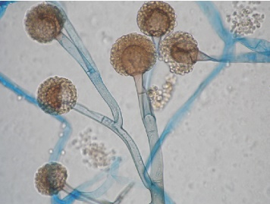
Plísně – TRINH PHAN-CANH. Plíseň. [Online foto]. 2018. In: researchgate.net. [Online]. [cit. 18. 5. 2022]. Dostupné na: https://www.researchgate.net/post/Is_the_fungi_is_mucor_OR_rhizopus
110.

Plži – FREIZEITHELD. Hlemýžď zahradní. [Online foto]. 2015. In: pixabay.com. [Online]. [cit. 18. 5. 2022]. Dostupné na: https://prima-receptar.cz/hlemyzd-zahradni-skudce-zahrady-nebo-tvor-vyzadujici-ochranu/
111.
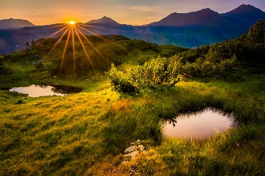
Podmínky života na Zemi – VÍT KOVALČÍK. Východ slunce v Alpách. [Online foto]. 2021. In: milujemefotografii.cz. [Online]. [cit. 18. 5. 2022]. Dostupné na: https://www.milujemefotografii.cz/jak-vytvorit-sunstars
112.
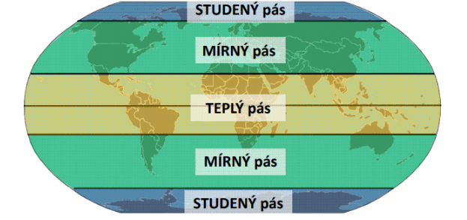
Podnebí – ANON. Teplotní pásy. [Online obrázek]. 2022. In: Ucseonline.cz. [Online]. [cit. 18. 5. 2022]. Dostupné na: https://www.ucseonline.cz/skola/zakladni-skola/skolni-zapisky/prirodopis/podnebi-a-pocasi-ve-vztahu-k-zivotu/
113.
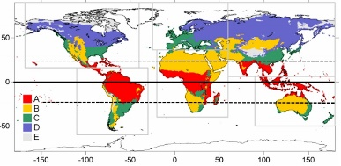
Podnebný pás - BECK, GRIESER, & RUBEL. Klimatické pásy. [Online obrázek]. 2005. In: RVP.cz. [Online]. [cit. 18. 5. 2022]. Dostupné na: https://clanky.rvp.cz/clanek/s/Z/22477/AFRIKA-SIRKOVA-PASMOVITOST-JAKO-ZRCADLOVAOSOVA-SOUMERNOST-PODLE-ROVNIKUOSY-S-DOPADY-NA-HYDROLOGII-REK-NIL-A-KONGO.html
114.
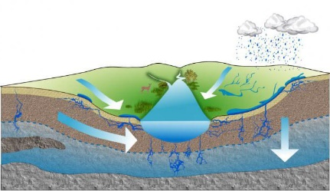
Podzemní voda – ANON. Podzemní voda. [Online obrázek]. 2019. In: cs.puntomarinero.com. [Online]. [cit. 18. 5. 2022]. Dostupné na: https://cs.puntomarinero.com/what-is-groundwater-definition-characterization/
115.
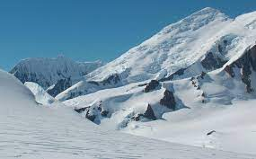
Polární pustina – ANON. Pohoří Tangra. [Online foto]. 2022. In: Slideplayer.cz. [Online.] [cit. 18. 5. 2022]. Dostupné na: https://slideplayer.cz/slide/2594271/
116.
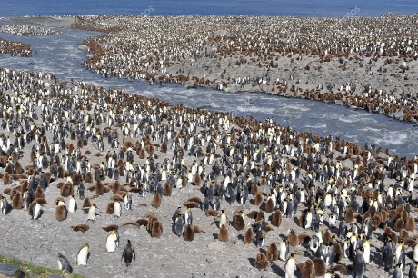
Populace – VLADSILVER. Kolonie tučňáků. [Online foto]. 2016. In: cz.Depositphotos.com. [Online]. [cit. 18. 5. 2022]. Dostupné na: https://cz.depositphotos.com/108167360/stock-photo-king-penguin-colony.html

117.
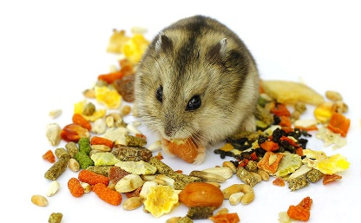
Potrava – ANON. Suché krmivo pro křečka. [Online foto]. 2016. In: zoo-galereya.ru. [Online]. [cit. 18. 5. 2022]. Dostupné na: https://www.prokrecka.cz/co-ji-krecek-a-cim-krecka-krmit/
118.
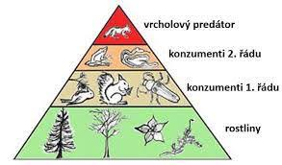
Potravní pyramida – ANON. Potravní pyramida. [Online foto]. 2022. In: Zsbreznice.cz. [Online]. [cit. 18. 5. 2022]. Dostupné na: https://www.zsbreznice.cz/files/editor/108/Vztahy.pdf
119.
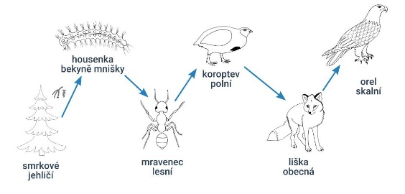
Potravní řetězec – ANON. Potravní řetězec les. [Online foto.] 2022. In: Umimefakta.cz. [Online]. [cit. 18. 5. 2022]. Dostupné na: https://www.umimefakta.cz/presouvani-ekologie-uvod-1/151
120.
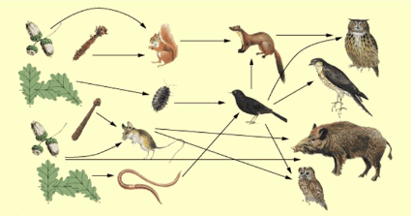
Potravní vztahy – ANON. Potravní síť v smíšeném lese. [Online foto]. 2012. In: Slideplayer.cz. [Online]. [cit. 18. 5. 2022]. Dostupné na: https://slideplayer.cz/amp/2886870/
121.
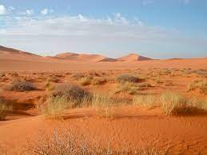
Pouště – ANTHERE. Sahara. [Online foto]. 2004. In: Wikimedia commons.org. [Online]. [cit. 18. 5. 2022]. Dostupné na: https://is.muni.cz/do/rect/el/estud/prif/ps13/biogeogr_2/web/pages/index_book_5-4-4.html
122.
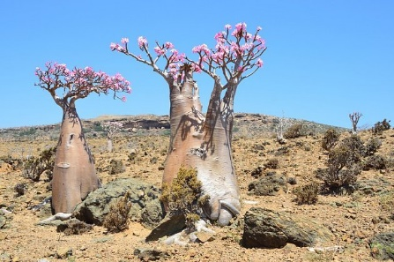
Pouštní rostlina – SHUTTERSTOCK. Adénium. [Online foto]. 2019. In: Ireceptař.cz. [Online]. [cit. 17. 5. 2022]. Dostupné na: https://www.ireceptar.cz/zahrada/jak-pestovat-adenium-nadhernou-poustni-ruzi-20190926.html
123.
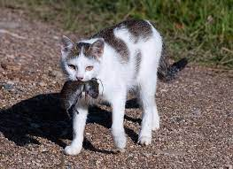
Predace – VILLA 16. Kočka a myška. [Online foto]. 2010. In: Wikimedia commons.org. [Online]. [cit. 17. 5. 2022.]. Dostupné na: https://commons.wikimedia.org/wiki/File:Koshka_mishka.jpg?uselang=cs
124.

Prevence – ANON. Očkování. [Online foto]. 2022. In: VZP.cz. [Online]. [cit. 17. 5. 2022]. Dostupné na: https://www.vzp.cz/o-nas/aktuality/nove-hrazena-nepovinna-ockovani-od-roku-2022

125.
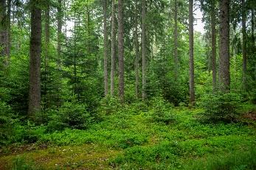
Producenti- VOJTĚCH HEROUT. Nepasečný les. [Online foto]. 2021. In: Ekolist.cz. [Online]. [cit. 17. 5. 2022]. Dostupné na: https://ekolist.cz/cz/publicistika/priroda/nepasecne-hospodareni-v-lesich-u-klokocne-soulad-ekologie-a-ekonomiky-lesa
126.
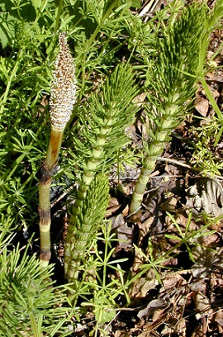
Přesličky – ERIC GUINTHER. Equisetum. [Online foto]. 2004. In: Rehabilitace.info. [Online]. [cit. 17. 5. 2022]. Dostupné na: https://www.rehabilitace.info/bylinky/preslicka-rolni-a-zdravi-jako-caj-kloktadlo-i-koupel/
127.
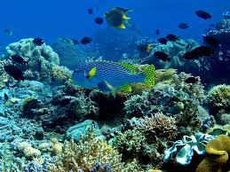
Přírodní ekosystém - NICK HOBGOOD. Korálový útes. [Online foto]. 2006. In. Wikipedia.org. [Online]. [cit. 17. 5. 2022]. Dustupné na: https://cs.wikipedia.org/wiki/Ekosyst%C3%A9m
128.
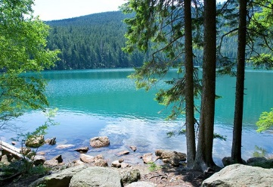
Přírodní zdroj – PROFIMEDIA. Černé jezero. [Online foto]. 2020. In: Idnes.cz. [Online]. [cit. 17. 5. 2022]. Dostupné na: https://www.idnes.cz/cestovani/po-cesku/podzim-na-sumave-tip-na-vylet-priroda-ledovcova-jezera-slate.A201021_185119_po-cesku_taj

129.
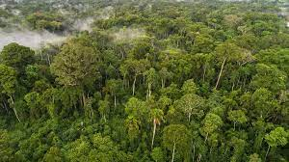
Přirozený lesní ekosystém – PROFIMEDIA. Amazonský prales. [Online foto]. 2022. In: Seznamzprávy.cz. [Online]. [cit. 17. 5. 2022]. Dostupné na: https://www.seznamzpravy.cz/clanek/zahranicni-trikrat-rychleji-nez-loni-amazonsky-prales-mizi-rekordnim-tempem-193333
130.
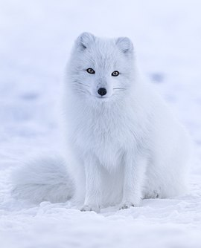
Přizpůsobení se novým podmínkám – JONATHEN PIE. Arctic fox. [Online foto]. 2017. In: Wikipedia.org. [Online]. [cit. 17. 5. 2022]. Dostupné na: https://cs.wikipedia.org/wiki/Li%C5%A1ka_pol%C3%A1rn%C3%AD
131.
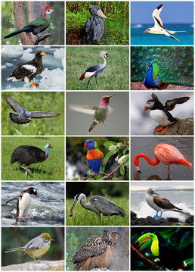
Ptáci – CONCERTO. Ptáci. [Online foto]. 2013. In: Wikipedia.org. [Online]. [cit. 17. 5. 2022]. Dostupné z: https://cs.wikipedia.org/wiki/Pt%C3%A1ci
132.
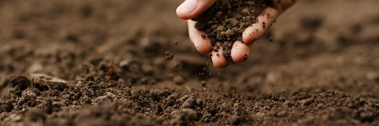
Půda – SHUTTERSTOCK. Půda. [Online foto]. 2020. In: AVČR.cz. [Online]. [cit. 11. 5. 2022]. Dostupné z: https://www.avcr.cz/cs/veda-a-vyzkum/aplikovana-fyzika/Puda-je-zivotadarna-a-mocna-ale-ohrozena/
133.
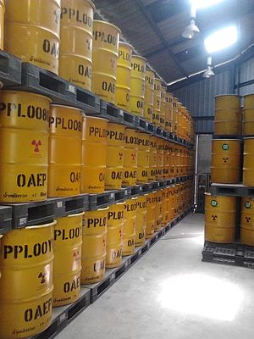
Radioaktivní odpad – ANON. Radioaktivní odpad. [Online foto]. 2022. In: Wikiwand.com. [Online]. [cit. 11. 5. 2022]. Dostupné z: https://www.wikiwand.com/cs/Radioaktivn%C3%AD_odpad
134.
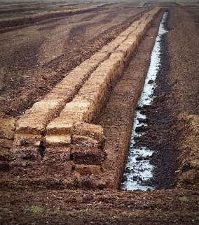
Rašelina – PXHERE. Historie těžby rašeliny. [Online foto]. 2020. In: Ekolist.cz. [Online]. [cit. 11. 5. 2022]. Dostupné z: https://ekolist.cz/cz/publicistika/priroda/historie-tezby-raseliny
135.
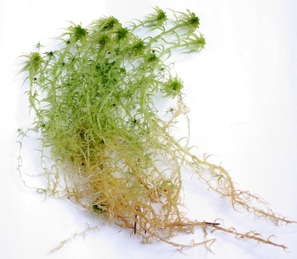
Rašeliník – ANON. Rašeliník. [Online foto]. 2022. In: Biogeografie.cz. [Online]. [cit. 11. 5. 2022]. Dostupné z: https://is.muni.cz/do/rect/el/estud/prif/ps13/biogeogr_2/web/pages/index_Sph.html
136.
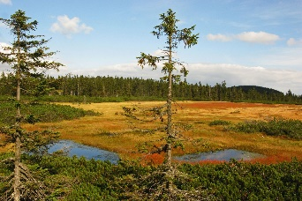
Rašeliniště – ANTOŠOVÁ, KAMILA. Černohorské rašeliniště. [Online foto]. 2018. In: Český rozhlas.cz. [Online]. [cit. 11. 5. 2022]. Dostupné z: https://hradec.rozhlas.cz/svetove-unikatni-raseliniste-a-mokrady-v-krkonosich-mizi-chysta-se-projekt-na-6702783
137.
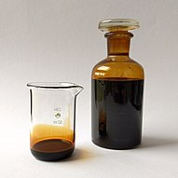
Ropa –NEFRONUS. Ropa. [Online foto]. 2022. In: Wikipedia.org. [Online]. [cit. 11. 5. 2022]. Dostupné z: https://cs.wikipedia.org/wiki/Ropa
138.
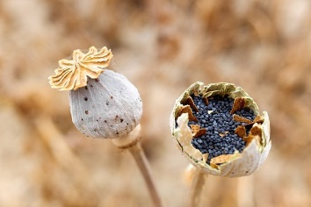
Rostliny semenné – CORBALAN, JOAQUIN. Rostliny vhodné pro sběr semen. [Online foto]. 2021. In: ireceptář.cz. [Online]. [cit. 11. 5. 2022]. Dostupné z: https://www.ireceptar.cz/zahrada/kdy-sbirat-semena-kvetin-30000730.html
139.
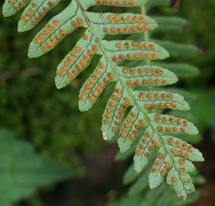
Rostliny výtrusné – SUCHÁNKOVÁ, MARTINA. Osladič. [Online foto]. 2015. In: Docplayer.cz. [Online.] [cit. 11. 5. 2022]. Dostupné z: https://docplayer.cz/68327717-Vytrusne-cevnate-rostliny-ve-vyuce-biologie-na-strednich-skolach.html
140.
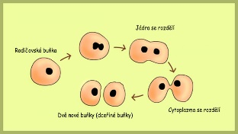
Rozmnožování – ANON. Rozmnožování – nezbytný znak života. [Online obrázek]. 2017. In: Kreacionismus.cz. [Online]. [cit. 11. 5. 2022]. Dostupné z: https://kreacionismus.cz/rozmnozovani-nezbytny-znak-zivota/
141.
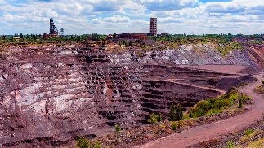
Ruda – SHUTTERSTOCK. Důl na železnou rudu u průmyslového města Kryvyj Rih. [Online foto]. 2022. In: Hospodářské noviny. [Online]. [cit. 11. 5. 2022]. Dostupné z: https://byznys.hn.cz/c1-67037990-zelezarny-a-ocelarny-v-cesku-berou-vetsinu-zelezne-rudy-z-ukrajiny-vypadky-dodavek-zatim-nezaznamenaly
142.
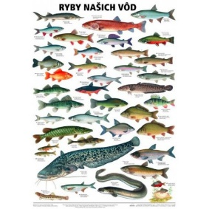
Ryby – KNOTEK, JAROMÍR, LIBUŠE, KNOTKOVÁ. Ryby našich vod. [Online obrázek.] 2022. In: Anatomické pomůcky.cz. [Online]. [cit. 12. 5. 2022]. Dostupné z: https://www.anatomicke-pomucky.cz/zoologie/2130-ryby-nasich-vod.html

143.

Ryzí kov – ANON. 10 zajímavostí o zlatě. [Online foto]. 2022. In: Gemmax jewelery.cz. [Online]. [cit. 12. 5. 2022]. Dostupné z: https://www.gemmax.cz/blog/10-zajimavosti-zlato/

144.
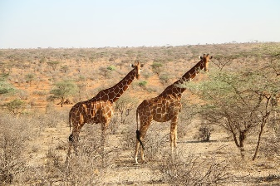
Savany – ANON. Zvířata savany. [Online foto]. 2018. In: Inved.cz. [Online]. [cit. 12. 5. 2022]. Dostupné z: https://www.inved.cz/zvirata-savany/

145.
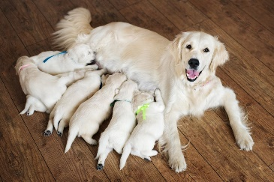
Savci – ANON. Březí feny a B.A.R.F. opatrně s bylinkami a játry. [Online]. In: Radaveterinaře.cz. [Online]. [cit. 12. 5. 2022]. Dostupné z: https://www.radaveterinare.cz/pes/clanky/brezi-feny-a-b-a-r-f-opatrne-s-bylinkami-a-jatry-95
146.
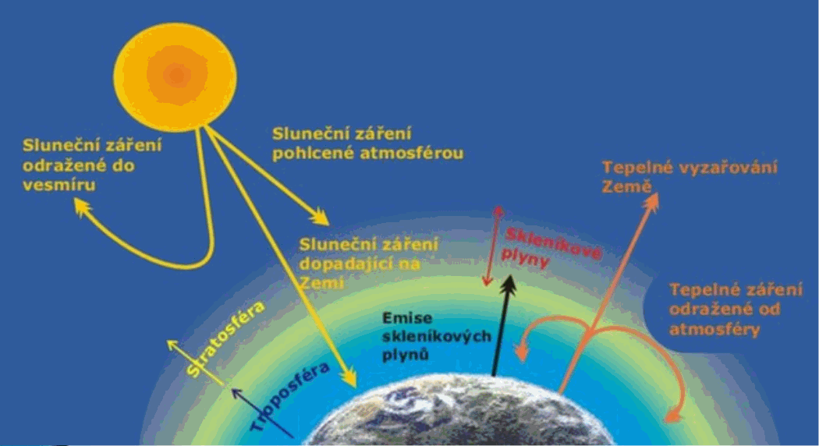
Skleníkové plyny –ANON. Skleníkové plyny. [Online obrázek]. 2022. In: Slideplayer.cz. [Online]. [cit. 12. 5. 2022]. Dpstupné z: https://player.slideplayer.cz/18/5857591/#

146.
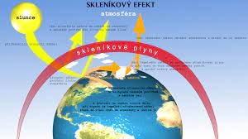
Skleníkový efekt – NEPRAŠ, KAREL. Skleníkový efekt. [Online obrázek]. 2022. In: Enviregion.cz [Online]. [cit. 12. 5. 2022]. Dostupné z: http://enviregion.pf.ujep.cz/inter_uc/ss/index.php?iddata=027

147.

Slunce – SHUTTERSTOCK. Záhada sluneční atmosféry. [Online foto]. 2022. In: Echo24.cz. [Online]. [cit. 14. 5. 2022]. Dostupné z: https://echo24.cz/a/SmJNH/vedci-vylustili-zahadu-toho-proc-je-slunce-horke

148.
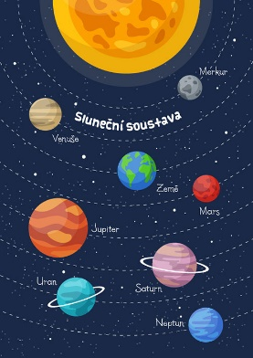
Sluneční soustava – NIKO PRINTS. Sluneční soustava. [Online obrázek]. 2022. In: Fler.cz. [Online]. [cit. 15. 5. 2022]. Dostupné z: https://www.fler.cz/zbozi/slunecni-soustava-planety-tisk-i-pdf-11540050
149.
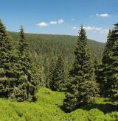
Smrčiny – ZEIDLER, MIROSLAV. Středoevropské acidofilní smrčiny. [Online foto]. 2022. Portál české flóry. [Online]. [cit. 15. 5. 2022]. Dostupné z: http://flora.upol.cz/vegetace/info/9297-Piceion-abietis.html
150.
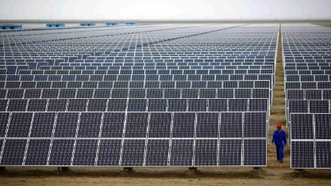
Solární elektrárny – REUTERS. Solární elektrárny. [Online foto]. 2010. In: Aktuálně.cz. [Online.] [cit. 20. 5. 2022]. Dostupné z: https://www.aktualne.cz/wiki/domaci/solarni-elektrarny/r~i:wiki:1081/
151.
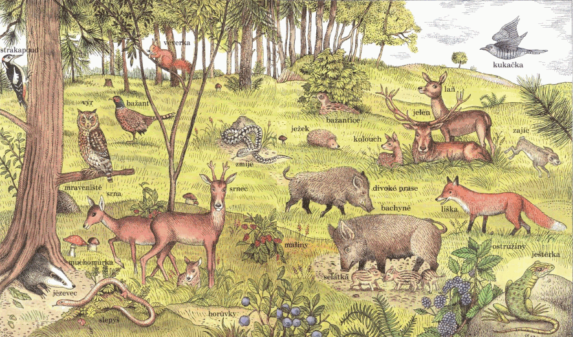
Společenstvo lesa – ANON. Les, význam, společenství. [Online obrázek]. 2011. In: Docplayer. cz. [Online]. [cit. 20. 5. 2022]. Dostupné z: https://docplayer.cz/18392125-Les-vyznam-spolecenstvi.html
152.
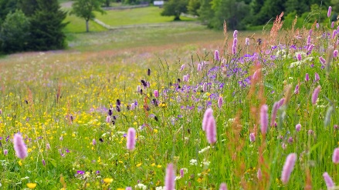
Společenstvo luk – Istockpfoto.com. Jak založit květnatou louku. [Online foto]. 2020. In: iprima.cz. [Online]. [cit. 30. 5. 2022]. Dostupné z: https://living.iprima.cz/zahrada/kvetnata-louka-vcely-cmelaci-motyli
153.
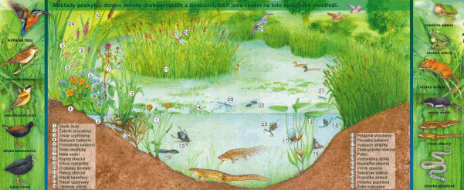
Společenstvo vod – ANON. Společenstvo vod a mokřadů. [Online obrázek]. 2020. In: ZŠ Vranov. [Online]. [cit. 30. 5. 2022]. Dostupné z: http://www.zsvranov.cz/stranky/dokumenty/DU%20na%20prazdniny/14tyden/PR7_8.6.-12.6.2020.pdf
154.
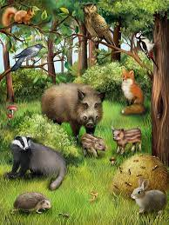
Společenstvo – ANON. Lesní zvířata. [Online obrázek]. 2022. In: Mateřská škola Tyršova. [Online]. [cit. 30. 5. 2022]. Dostupné z: http://www.tyrsovams.cz/clanek?nazev=lesni-zvirata-
155.
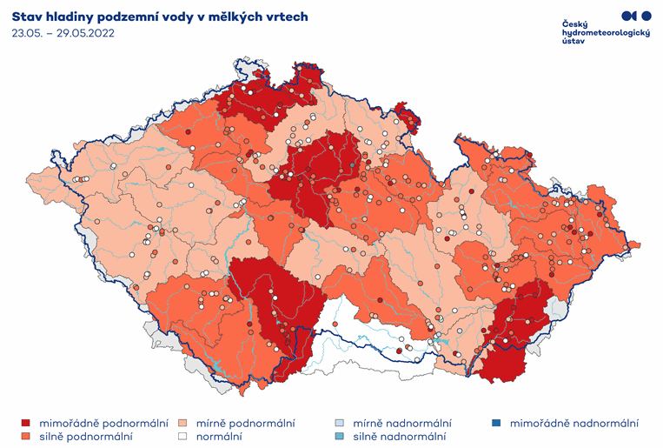
Stav životního prostředí – ČESKÝ HYDROMETEOROLOGICKÝ ÚSTAV. Stav hladiny podzemní vody v mělkých vrtech. [Online obrázek]. 2022. In: ČHMÚ. [Online]. [cit. 30. 5. 2022]. Dostupné z: https://www.chmi.cz/aktualni-situace/sucho#
156.
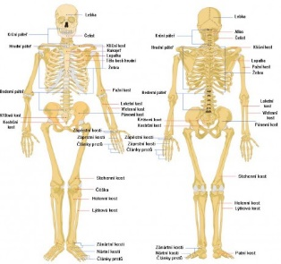
Stavba těla – ANON. Kostra člověka 2. [Online obrázek]. 2022. In: eStranky.cz. [Online]. [cit. 8. 6. 2022]. Dostupné z: https://somatologie-an.estranky.cz/fotoalbum/fotogalerie/kostra-cloveka2.html
157.
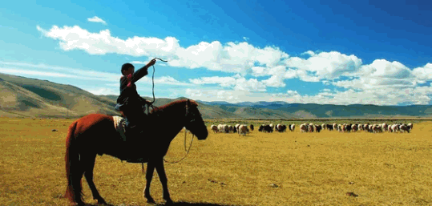
Stepi –ČÁBELA, MICHAL. Pestře monotónní střed Mongolska. [Online foto]. 2020. In: Reflex. [Online]. [cit. 8. 6. 2022]. Dostupné z: https://www.reflex.cz/clanek/lide-a-zeme-asie/80153/pestre-monotonni-stred-mongolska-nekonecne-stepi-jsou-oazou-klidu-ve-kterych-je-snadne-se-ztratit.html
158.
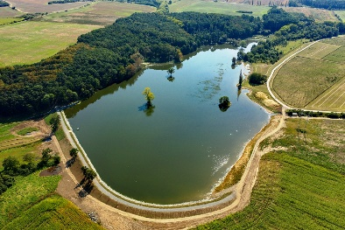
Stojaté vody – HLAVNÍ MĚSTO PRAHA. Lítožnický rybník z ptačí perspektivy. [Online foto]. 2017. In: Pražská příroda. [Online]. [cit. 5. 6. 2022]. Dostupné z: http://www.praha-priroda.cz/vodni-plochy-a-potoky/vodni-plochy-dle-katastru/dubec/litoznicky-rybnik/
159.
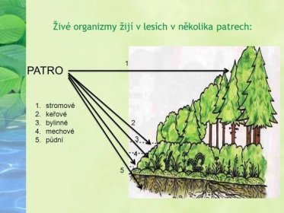
Stromové patro – KAŠPAROVÁ, Markéta. Lesní patra. [Obrázek]. 2022. In: Slideplayer.cz. [Online]. [cit. 5. 6. 2022]. Dostupné z: https://slideplayer.cz/slide/2312684/
160.
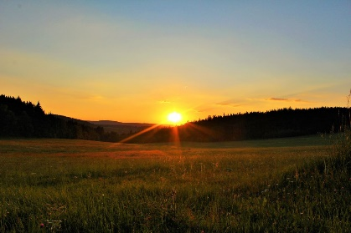
Světlo – RAJSKÁ, Monika. Západ slunce. [Online foto]. 2018. In: Fotoaparát.cz. [Online]. [cit. 5. 6. 2022]. Dostupné z: https://www.fotoaparat.cz/fotogalerie/fotografie/450702/
161.
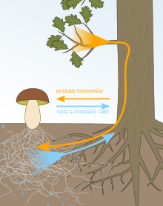
Symbióza – NEFRONUS. Mykorhiza. [Obrázek]. 2019. In: Wikipedia.org. [Online]. [cit. 5. 6. 2022]. Dostupné z: https://cs.wikipedia.org/wiki/Mykorhiza
162.
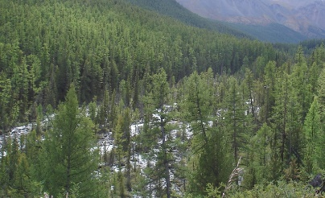
Tajga – DIVÍŠEK, Jan, CULEK, Martin. Modřínová tajga v pohoří Altaj. [Online foto]. 2022. In: Biogeografie. [Online]. [cit. 5. 6. 2022]. Dostupné z: https://is.muni.cz/do/rect/el/estud/prif/ps13/biogeogr_2/web/pages/index_book_5-4-9.html
163.
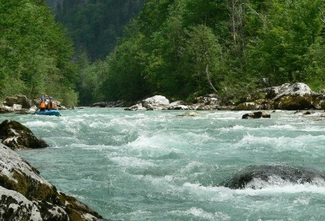
Tekoucí vody –VESELÝ, Michal. Salza. [Online foto]. 2017. In: Veslý Svišť Hohentauern. [Online]. [cit. 5. 6. 2022]. Dostupné z: https://www.lachtal.cz/salza
164.
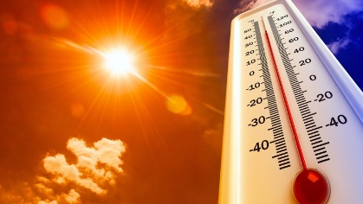
Teplo – ADOBESTOCK- VLADISCHERN. Jaký je rozdíl mezi teplem a teplotou? [Online foto]. 2020. In: Estav.cz. [Online]. [cit. 5. 6. 2022]. Dostupné z: https://www.estav.cz/cz/8715.jaky-je-rozdil-mezi-teplem-a-teplotou-jak-se-urcuje-vnitrni-a-venkovni-teplota
165.
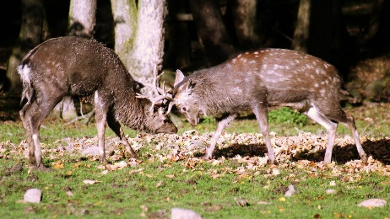
Teritorium – PROFIMEDIA. Daňci. [Online foto]. 2018. In: Muj rozhlas.cz. [Online]. [cit. 5. 6. 2022]. Dostupné z: https://www.mujrozhlas.cz/mame-radi-zvirata/srnci-v-dubnu-bojuji-o-teritorium-danci-shazuji-parozi-nekdy-kvuli-tomu-vypadaji
166.
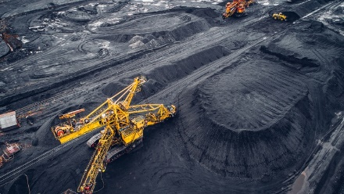
Těžba uhlí – © FOTOLIA. Těžba uhlí. [Online foto]. 2019. In: Estav.cz. [Online]. [cit. 5. 6. 2022]. Dostupné z: https://www.estav.cz/cz/7258.nemecko-je-osmym-nejvetsim-producentem-uhli-jednickou-je-cina
167.
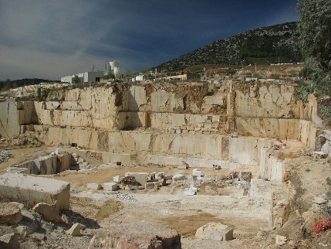
Těžba – KIRSCHE, Mikolaj. Těžba obkladového kamene na Sardinii. [Online foto]. 2007. In. Wikipedia.org. [Online]. [cit. 5. 6. 2022]. Dostupné z: https://cs.wikipedia.org/wiki/Nerostn%C3%A9_suroviny

168.
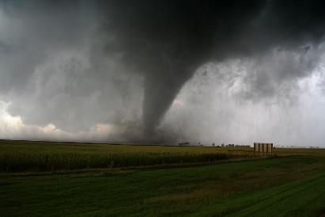
Tornádo – METEOCENTRUM. V Americe řádila tornáda, desítky lidí usmrtila. [Online foto]. 2021. In: Meteocentrum.cz. [Online]. [cit. 5. 6. 2022]. Dostupné z: https://www.meteocentrum.cz/aktuality/extremni-pocasi/21121100/v-americe-radila-tornada-desitky-lidi-usmrtila
169.
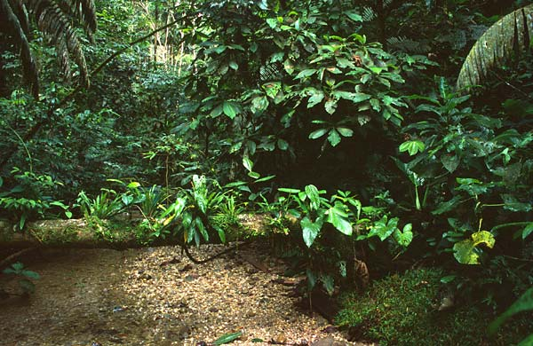
Tropické deštné lesy – © LOEW, Martin. Tropický deštný prales. [Online foto]. 2001. In: Fotobanka.promitani.cz. [Online]. [cit. 5. 6. 2022]. Dostupné z: https://fotobanka.promitani.cz/ekvador/1256-tropicky-destny-prales
170.
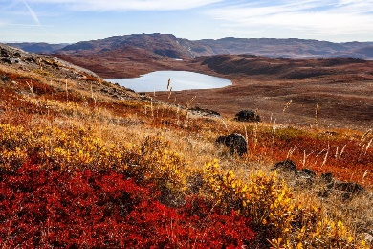
Tundra – SHUTTERSTOCK. Arktida – tundra. [Online foto]. 2018. In: Aktuálně.cz. [Online]. [cit. 5. 6. 2022]. Dostupné z: https://zpravy.aktualne.cz/arktida-tundra/r~62687a50c23b11e8b5b20cc47ab5f122/r~a027e428c23d11e8a4d90cc47ab5f122/
171.
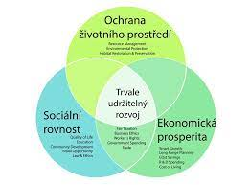
Udržitelný rozvoj – KOLÁŘOVÁ, Kateřina, VOLEK, Vlado. Pilíře udržitelného rozvoje. [Online foto]. 2022. In: Syba.cz. [Online]. [cit. 5. 6. 2022]. Dostupné z: https://retailnews.cz/wp-content/uploads/2016/03/Vlado-Volek_Kol%C3%A1%C5%99ov%C3%A1-SYBA.pdf
172.
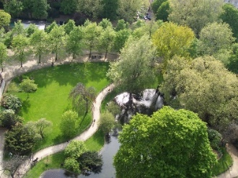
Umělý ekosystém – BILBOQ. Champ-de-Mars. [Online]. 2005. In: Wikipedia.org. [Online]. [cit. 5. 6. 2022]. Dostupné z: https://cs.wikipedia.org/wiki/Park
173.
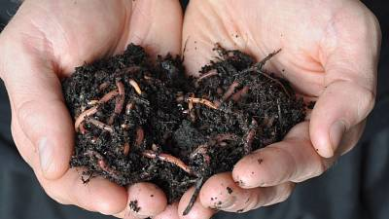
Úrodná půda – SHUTTERSTOCK. Žížaly hnojní, královny kompostu. [Online foto]. 2020. In: Ireceptář.cz. [Online]. [cit. 5. 6. 2022]. Dostupné z: https://www.ireceptar.cz/zahrada/urodna-puda-20200914.html
174.
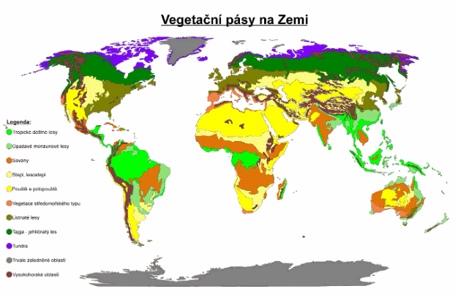
Vegetační pásy – ŠRÁMEK, Jan. Vegetační pásy na Zemi. [Online foto]. 2015. In: Docplayer.cz. [Online]. [cit. 5. 6. 2022]. Dostupné z: https://docplayer.cz/68076-Ocekavany-vystup-znalost-vlastnosti-zemskeho-telesa-druh-ucebniho-materialu-pracovni-list.html
175.
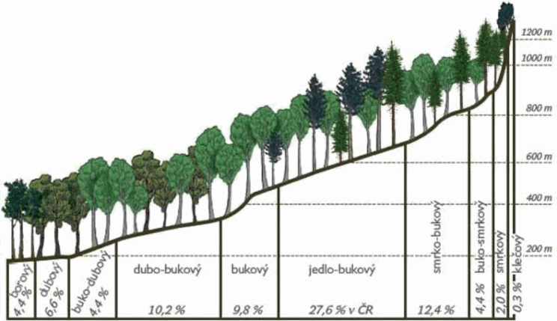
Vegetační stupně lesa - KŘÍŽ, Vilém. Lesní vegetační stupně v České republice. [Online foto]. 2022. In: Slideplayer.cz. [Online]. [cit. 5. 6. 2022]. Dostupné z: https://slideplayer.cz/slide/12656528/
176.
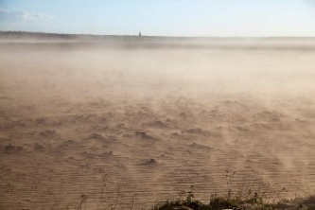
Větrná eroze – LATTENBERG, Lukáš. Kyjovsko – větrná eroze v praxi. [Online foto]. 2018. In: Ekolist.cz. [Online]. [cit. 5. 6. 2022]. Dostupné z: https://ekolist.cz/cz/publicistika/nazory-a-komentare/lukas-lattenberg-kyjovsko-vetrna-eroze-v-praxi
177.
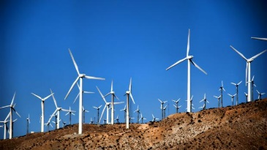
Větrné elektrárny - CREATIVE COMMONS ATTRIBUTION. Větrná elektrárna. [Online foto]. 2017. In: Irozhlas.cz. [Online]. [cit. 5. 6. 2022]. Dostupné z: https://www.irozhlas.cz/ekonomika/desetinu-evropske-elektriny-vyrabi-vetrne-elektrarny-v-cesku-je-mene-nez_1706230628_jra
178.

Voda pitná – © ARSYLINE. Značka Pitná voda. [Online foto]. 2022. In: Nádrže na palivo.cz. [Online]. [cit. 5. 6. 2022]. https://www.nadrzenapalivo.cz/cs/znacka-pitna-voda/p-20219/
179.
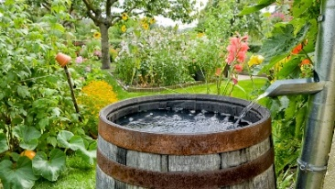
Voda užitková – ISTOCKPHOTO. Dešťová voda na zahradě. [Online foto]. 2019. In: Living iprima.cz. [Online]. [cit. 5. 6. 2022]. Dostupné z: https://living.iprima.cz/zahrada/destova-voda-na-zahrade-uspora-setreni
180.
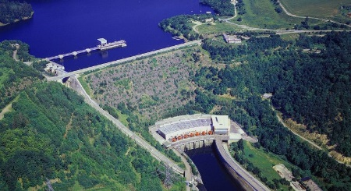
Vodní elektrárny – ČEZ. Přečerpávající vodní elektrárna Dalešice. [Online foto]. 2021. In: Hybrid.cz. [Online]. [cit. 5. 6. 2022]. Dostupné z: https://www.hybrid.cz/precerpavaci-vodni-elektrarny-v-cesku-skryty-potencial-maji-lipno-i-kyjice/
181.
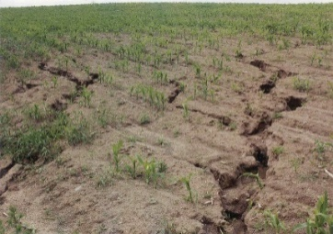
Vodní eroze – NOVÁK, Petr. Vodní eroze. [Online foto]. 2017. In: Agrojournal. [Online]. [cit. 5. 6. 2022]. Dostupné z: https://www.agrojournal.cz/clanky/vodni-eroze-a-zpracovani-pudy-v-podminkach-cr-248
182.
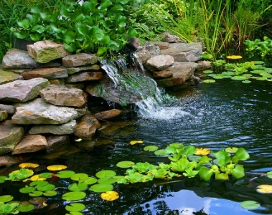
Vodní rostliny – MH THEMES. Jak se starat o zahradní jezírko. [Online foto]. 2022. In: Pěkná zahrada. [Online]. [cit. 5. 6. 2022]. Dostupné z: https://www.peknazahrada.cz/jak-se-starat-o-zahradni-jezirko/
183.
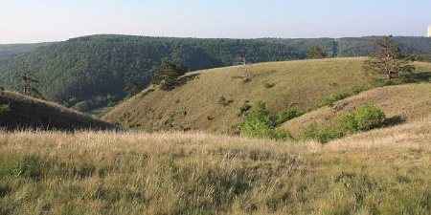
Vrchoviny – BRANDOS, Otakar. Českomoravská vrchovina. [Online foto]. 2017. In: ©Treking.cz. [Online]. [cit. 5. 6. 2022]. Dostupné z: https://www.treking.cz/regiony/ceskomoravska-vrchovina.htm
184.
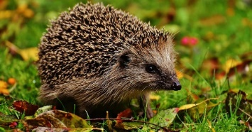
Všežravci – PIXABAY. Ježek. [Online foto]. 2020. In: Rádio Junior. [Online]. [cit. 5. 6. 2022]. Dostupné z: https://junior.rozhlas.cz/jezek-muze-bodliny-vyuzivat-i-jako-tlumice-kolik-jich-vubec-ma-8154679
185.
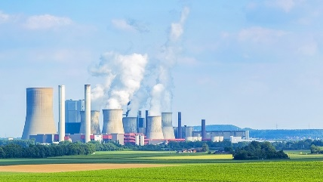
Výroba energie – PROMINENT. Výroba energie. [Online foto]. 2022. In: Prominent ®. [Online]. [cit. 5.6.2022]. Dostupné z: https://www.prominent.cz/cs/Oborov%C3%A1-%C5%99e%C5%A1en%C3%AD/Oborov%C3%A1-%C5%99e%C5%A1en%C3%AD/V%C3%BDroba-energie/V%C3%BDroba-energie.html
186.
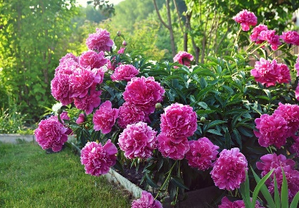
Vytrvalá rostlina –POCHYBA, Miro. Pivoňky. [Online foto]. 2020. In: Receptář prima nápadů. [Online]. [cit. 5. 6. 2022]. Dostupné z: https://www.receptyprimanapadu.cz/zahrada/jak-se-postarat-o-pivonky-pred-zimou/
187.
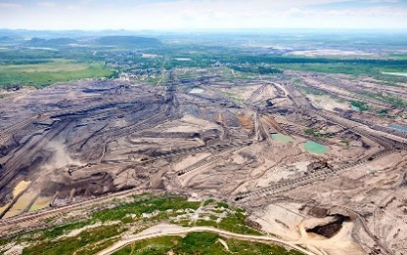
Záporné důsledky lidské činnosti –SEVERNÍ ENERGETICKÁ. Velkolom ČSA. [Online foto]. 2016. In: Dotyk. [Online]. [cit. 5. 6. 2022]. Dostupné z: https://www.dotyk.cz/publicistika/tykacova-stategie-vytezit-z-mostecka-uhli-i-penize-20160804.html
188.
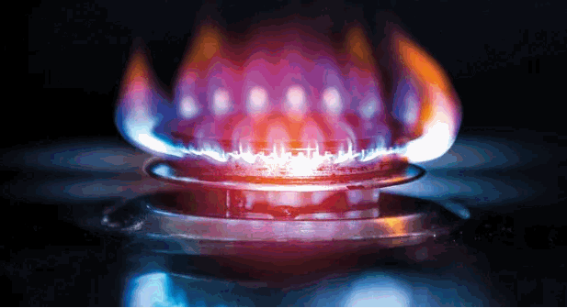
Zemní plyn – PROFIMEDIA.cz. Zemní plyn. [Online foto]. © 2001 – 2022. In: ABC. [Online]. [cit. 5. 6. 2022]. Dostupné z: https://www.abicko.cz/clanek/precti-si-technika/28864/problem-jmenem-zemni-plyn-odkud-kam-jak-a-proc.html
189.
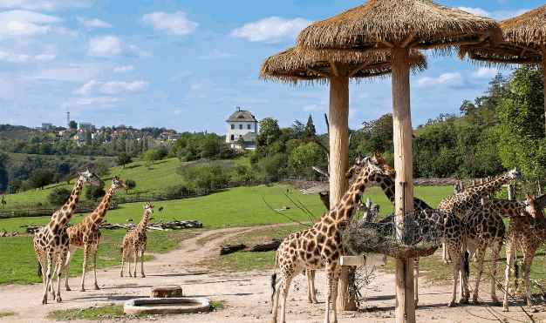
Zoologická zahrada – PROFIMEDIA.cz. Zoologická zahrada v Praze. [Online foto]. 2020. In: Seznam zprávy. [Online]. [cit. 5. 6. 2022]. Dostupné z: https://www.seznamzpravy.cz/clanek/nelepsi-zoo-cr-mapa-111976

190.
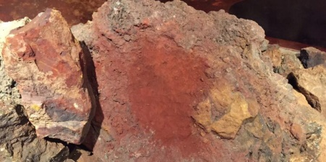
Železné rudy – POLÁK, Michal. Železná ruda [Online foto]. 2021. In: Burzovní svět.cz ©. [Online]. [cit. 5. 6. 2022]. Dostupné z: https://burzovnisvet.cz/investice/zpravy/komodity/cena-zelezne-rudy-se-mozna-zbrzdi-rally-protoze-brazilie-se-snazi-zvysit-nabidku-3/
191.
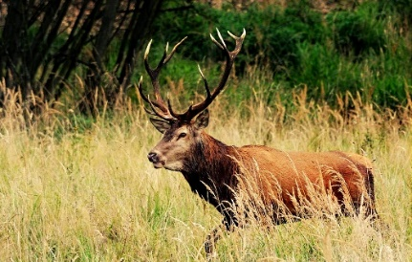
Živá příroda – ©KOTEK, Petr a ©HUBAČ, Karel. Jelen evropský [Online foto]. 2022. In: Český ráj – Klenot naší vlasti. [Online]. [cit. 5. 6. 2022]. Dostupné z:http://cesky-raj-klenot-nasi-vlasti.webnode.cz/geopark-cesky-raj/fauna-cesky-raj/
192.
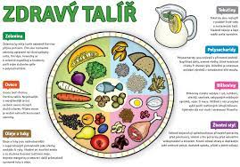
Živiny – SLIMÁKOVÁ, Margit. Zdravý talíř [Obrázek]. 2012. In: PharmDr. Margit Slimáková [Online]. [cit. 5. 6. 2022]. Dostupné z: https://www.margit.cz/zdravy-talir/

Seznam bibliografických citací

BLATNÁ, Renata, ed. a ČERMÁK, František, ed. Manuál lexikografie. 1. vyd. Jinočany: H & H, 1995. 283 s. ISBN 80-85787-23-7.

BROUKALOVÁ, L. et al. (2012). Cíle a indikátory pro environmentální vzdělávání, výchovu a osvětu v České republice. Praha: Ministerstvo životního prostředí České republiky. Dostupné z: http://www.mzp.cz/cz/cile_indikatory_evvo_dokument

ČERMÁK, František. Jazyk a jazykověda: přehled a slovníky. Vyd. 3., dopl. Praha: Karolinum, 2001. 341 s. Učební texty Univerzity Karlovy v Praze. ISBN 80-246-0154-0.

ČERMÁK, František. Jazyk a jazykověda: přehled a slovníky. Vydání 5., v Karolinu 3., doplněné. Praha: Univerzita Karlova, nakladatelství Karolinum, 2022. 380 stran. ISBN 978-80-246-5405-8. Dostupné také z: https://www.bookport.cz/kniha/jazyk-a-jazykoveda-11337

ČERNÝ, J. 2005. Malé dějiny lingvistiky. Praha: Portál. ISBN 9788071789086.

ČINČERA, J. (2011). Doporučené očekávané výstupy pro environmentální výchovu. Envigogika, 6(2), 1802-3061. Dostupné z: http://envigogika.cuni.cz/index.php/Envigogika/article/view/59 DOI: http://dx.doi.org/10.14712/18023061.59

ČINČERA, Jan. Environmentální výchova: efektivní strategie. 1. vyd. Praha: Agentura Koniklec, 2013. 127 s. ISBN 978-80-904141-1-2.

DAMBORSKÁ, M. 1984. Význam raného dětství ve vývoji řeči. In: LIŠKA, J. Logopedický zborník. Košice: Východoslovenské nakladatelstvo, s. 229–236.
ENVIRONMENTÁLNÍ VÝCHOVA. EVVO. [online]. 2013. [cit. 15. 5. 2023]. Dostupné z: https://environmentalni-vychova.webnode.cz/program-evvo/

GABRIELOVÁ, Dagmar, PAUR, Jaroslav a ZEMAN, Josef. Slovník znakové řeči. 1. vyd. Praha: Horizont, 1988. 351 s.

HUNGERFORD, H. R., & VOLK, T. L. (1990). Changing Learner Behavior Through Environmental Education. The Journal of Environmental Education, 21(3), 8-21.

KAPALKOVÁ, S. 2009. Vývin reči. In: KEREKRÉTIOVÁ, A. a kol. Základy logopédie. Bratislava: Univerzita Komenského Bratislava, s. 96–112. ISBN 978-80-223-2574-5

KRATOCHVÍLOVÁ, K. Rozvoj jazyka a komunikace u malých dětí. Slovo psychologa. Info-Zpravodaj. 2009, roč. 17, č. 1, s. 25–26.[Online]. [cit. 14. 4. 2023] Dostupné z: http://ruce.cz/clanky/720-rozvoj-jazyka-a-komunikace-u-malych-deti

KULDA, Martin a DOLEŽALOVÁ, Lenka. Zoologický online lexikon znakového jazyka jako didaktická pomůcka. 1. vydání. Brno: Masarykova univerzita, 2019. 101 stran. ISBN 978-80-210-9561-8.

LANGER, Jiří et al. Quantitative linguistic analysis of Czech sign language. First edition. Olomouc: Palacký University, 2020. 190 stran. ISBN 978-80-244-5727-7.

LANGER, Jiří. 2013. Základy surdopedie. 1. vyd. Olomouc: Univerzita Palackého v Olomouci. 109 s. Studijní opory. ISBN 978-80-244-3702-6.

LANGER, Jiří. Znakové systémy v komunikaci neslyšících. 1. vyd. Olomouc: Univerzita Palackého v Olomouci, 2013. 105 s. Studijní opory. ISBN 978-80-244-3746-0.

MACUROVÁ, A. 2001c. Aktuální problémy komunikace, kultury a vzdělávání neslyšících. Speciální pedagogika, roč. 11, s. 112–115. ISSN 1211-2720.

MACUROVÁ, Alena. Dějiny výzkumu znakového jazyka u nás a v zahraničí. 2., opr. vyd. Praha: Česká komora tlumočníků znakového jazyka, ©2008. 93 s. ISBN 978-80-87218-00- 6

MACUROVÁ, Alena. Ztvárnění komunikačních faktorů v jazykových projevech: Utváření významové perspektivy. Vyd. 1. Praha, 1983.

MARCINKOWSKI, T. (2005). Predictors of Responsible Environemental Behavior. A Review of Three Disertation Studies. In Hungerford, H. R., Bluhm, W., Volk, T. L. & Ramsey, J. M. Essential Readings in Environmental Education. Champaign: Stipes, 265- 294

MOTEJZÍKOVÁ. In: Info zpravodaj informačního centra národního institutu pro neslyšící. Praha: Federace rodičů a přátel sluchově postižených (FRPSP), 1992-2014.

MRZÍLKOVÁ, Emilie a OSTATKOVÁ, Markéta. Základy české znakové řeči. Díl 1. Vyd. 1. Jinočany: H & H, 1993. 42 s. ISBN 80-85467-30-5.

MŽP . Státní program environmentálního vzdělávání, výchovy a osvěty a environmentálního poradenství v České republice. [online]. 2008 – 2022. [cit. 14. 5. 2023]. Dostupné z: https://www.mzp.cz/cz/statni_program_evvo_ep_2016_2025

MŽP. Cíle a indikátory pro environmentální vzdělávání, výchovu a osvětu v České Republice. [online] 2011. [cit. 17. 5. 2023] Dostupné z: https://www.mzp.cz/C1257458002F0DC7/cz/cile_indikatory_evvo_dokument/$FILE/OED N-Cile_a_indikatory_EVVO-20110118.pdf

OKROUHLÍKOVÁ, Lenka. Lexikografie a dostupné slovníky znakované češtiny. 2., opr. vyd. Praha: Česká komora tlumočníků znakového jazyka, ©2008. 197 s. ISBN 978-80-87218-16-7.
OKROUHLÍKOVÁ, Lenka. Notace znakových jazyků. Vydání první. Praha: Univerzita Karlova v Praze, nakladatelství Karolinum, 2015. 301 stran. ISBN 978-80-246-2944-5.

PASTOROVÁ, M. et al. Doporučené očekávané výstupy. Metodická podpora pro výuku průřezových témat na základních školách. Praha: 2011. [Online]. [cit. 17. 5. 2023]. Výzkumný ústav pedagogický. Dostupné z: https://digifolio.rvp.cz/artefact/file/download.php?file=28981&view=3951

POTMĚŠIL, Miloň. Všeobecný slovník českého znakového jazyka. Vyd. 1. Praha: Fortuna, 2002-2006. 3 sv. ISBN 80-7168-800-2.

RENARD, M., DELAPORTE, Y. Aux origines de la langue des signes française Brouland, Pélissier, Lambert, les premiers illustrateurs 1855 - 1865. Paris: Langue des Signes Edition Publication, 2004.

SERVUSOVÁ, Jana. Kontrastivní lingvistika - český jazyk x český znakový jazyk. 2., opr. vyd. Praha: Česká komora tlumočníků znakového jazyka, ©2008. 77 s. ISBN 978-80-87218-30-3.

SLÁNSKÁ BÍMOVÁ, Petra a OKROUHLÍKOVÁ, Lenka. Rysy přirozených jazyků: český znakový jazyk jako přirozený jazyk; Lexikografie: slovníky českého znakového jazyka. 2., opr. vyd. Praha: Česká komora tlumočníků znakového jazyka, ©2008. 215 s. ISBN 978-80-87153-91-8.

Slovník znakového jazyka, aneb, Znakovka do škol. 1. vydání. Plzeň: Šrédl Petr, 2017. 40 stran. ISBN 978-80-906833-0-3.

SOURALOVÁ, E.; LANGER, J. 2005. Surdopedie. Olomouc: Univerzita Palackého. 46 s. ISBN 80-244-1084-2

TBILISKÁ DEKLARACE (The Tbilisi Declaration). (2005). Intergovernmental Conference on Environmental Education. In Hungerford, H. R., Bluhm, W., Volk, T. L. & Ramsey, J. M. Essential Readings in Environmental Education. Champaign: Stipes, 13-16.

TETAUEROVÁ, Ivana a NOVÁKOVÁ, Radka. Mezinárodní znakový systém. Vyd. 1. Praha: Česká komora tlumočníků znakového jazyka, ©2008. 1 sv., 1 DVD-ROM. ISBN 978-80-87153-12-3.

UNESCO. Education for Sustainable Development [online]. 2008. [Cit. 2023. 04. 03] Dostupné na: http://www.unesco.org/education/justpublished_desd2009.pdf

VITÁSKOVÁ, Kateřina a kol. Posuzování verbální a neverbální složky komunikace ve speciálněpedagogické praxi: výsledky partikulárních výzkumných šetření. 1. vyd. Olomouc: Univerzita Palackého v Olomouci, 2014. 132 s. ISBN 978-80-244-3989-1.

VITÁSKOVÁ, Kateřina. Fylogeneze a ontogeneze řeči. 1. vyd. Olomouc: Univerzita Palackého v Olomouci, 2013. 105 s. Studijní opory. ISBN 978-80-244-3717-0.

Anotace

Jméno a příjmení: | Bc. Michaela Hudcová
Katedra: | Ústav speciálněpedagogických studií PdF UP
Vedoucí práce: | prof. PhDr. PaedDr. Miloň Potměšil, Ph.D.
Rok obhajoby: | 2023

Název práce: | Slovník vybraných pojmů znakového jazyka z oblasti environmentální výchovy pro žáky se sluchovým postižením na druhém stupni ZŠ
Název v angličtině: | Dictionary of selected terms of sign language from the area of environmental education for students with hearing impairment in the second grade of the elementary school
Anotace práce: | Předkládaná diplomová práce obsahuje slovník vybraných pojmů znakového jazyka z oblasti EVVO určený primárně žákům se sluchovým postižením navštěvujícím druhý stupeň základních škol. V teoretické části je vysvětleno, jaké rozdíly a shody můžeme spatřit při porovnávání českého a českého znakového jazyka a kterými společnými rysy se vyznačují všechny přirozené jazyky. Dále jsou popsána jednotlivá rozdělení slovníků podle různých hledisek, především slovníky znakového jazyka a jejich historický vývoj.  Kapitoly věnované environmentální výchově, vzdělávání a osvětě vysvětlují její smysl a potřebu. Dále přibližují, jak je EVVO koncipována v českých školách a jakou úlohu hraje MŽP ČR v otázkách možnosti ovlivňování životního prostředí prostřednictvím několika metod.  Praktická část práce zobrazuje a popisuje postup, jakým bylo dosaženo vzniku slovníku vybraných pojmů znakového jazyka z oblasti EVVO, což bylo cílem této práce. Součástí praktické části je také abecední seznam slovníkového hesláře doplněný o kontextové a vysvětlující věty.
Klíčová slova: | Sluchové postižení, slovník znakového jazyka, český znakový jazyk, environmentální výchova, vzdělávání a osvěta
Anotace v angličtině: | This Thesis contains a dictionary of selected sign language terms from the area of environmental education, the dictionary is intended primarily for students of the second grade of primary schools. The theoretical part explains the differences and similarities between Czech language and Czech sign language, and what the comoon feature of all natural languages are. Next, methods of dividing dictionaries according to different points of view, especially the dictionaries of sign languge and their historical development are described there.  The chapters devoted to environmental education explain its meaning and need. Next, it‘s explained, how enviromental education is conceived in czech schools and what role does the Ministry of the Environment of The Czech republic have in question of the possibility of influencing environment through several methods.  The practical part of the thesis shows and describes the proces of the creation of The Dictionary of selected terms of the sign language from the area of environmental education, which was the aim of this thesis. A part of the practical section is the alphabetical list of the dictionary index supplemented with contextual and explicative sentences.
Klíčová slova v angličtině: | Hearing impairment, sign language dictionary, czech sign language, environmental education
Přílohy vázané v práci: | Obrázky použité ve videích slovníku ČZJ a jejich zdroje
Rozsah práce: | 94 s.
Jazyk práce: | Český jazyk

